Revisão 20220901
IMPORTANTE

Este documento é fornecido em caráter de cortesia e elaborado com o objetivo de ser um material de apoio para auxiliar nos seus testes iniciais e contato com a tecnologia proposta.
Devido alterações na tecnologia, firmware, hardware, software, plataformas de testes e até mesmo erratas a documentação pode não refletir corretamente o cenário atual, razão pela qual encorajemos o download e leitura de documentação atualizada dos fabricantes e nos eximimos de responsabilidade pelos dados aqui fornecidos em caráter de cortesia.
Desde já agradecemos colaborações no intuito de melhoria deste documento.
suporte@smartcore.com.br

ZIP COM ÚLTIMA ATUALIZAÇÃO

LOM204A_API_Lib_1.01_version_AU915_LA915A_P2P_190701 – Para módulos Antigos com CRYSTAL
LOM204A02_Lib101_190604_API_Release_TCXO (CRYSTAL E TXCO – RELEASE)
LOM204A_API_Lib_2.02_version_AU915_LA915A_P2P_191201 (ONLY TXCO 2019)
LOM20XAXX_LIB204_210501_V204_release (API SETMASK BUG SOLVED)
LOM20XAXX_Lib204_211221_V204_Release (JOIN_TIME_START, getOtaaAppEUI, getOtaaPseudoAppKey) – Última versão Brasil
QUICK START COM O
MODEM LoRaWAN WISOL WSLOM204A02
Agradecemos a oportunidade de considerar os produtos SmartCore – Wisol em seu projeto. Aproveitamos para relembrar que nosso portfólio inclui modem 2G/3G/4G/NB-IoT/satelital/Sigfox/LoRa, módulos WiFi, Bluetooth, GPS, leitor de cartão, leitor biométrico, mecanismo de impressão, mini-board PC, antena, pigtail, LCD, bateria, repetidor GPS e sensores.
PEQUENA INTRODUÇÃO SOBRE SOBRE LoRa
https://lora-alliance.org/sites/default/files/2018-04/what-is-lorawan.pdf

LoRa
LoRa é uma tecnologia de radio frequência que permite comunicação a longas distâncias (em áreas urbanas 3-4 Km de alcance, e em áreas rurais, até 12 Km ou mais), com consumo mínimo de energia.
Suas principais aplicações são sistema de IoT (internet das coisas) como sensores e monitores remotos (pressão, luz, on-off, temperatura,, …) , sobretudo aqueles operados a bateria, de mensagens curtas e em alguns casos em locais de difícil acesso.
"LoRa (Long Range) é uma técnica de modulação que oferece um alcance significativamente maior do que as tecnologias concorrentes. A modulação é baseada em técnicas de espectro de espalhamento e uma variação do chirp spread spectrum (CSS) com correção de erro direta direta (FEC). O LoRa melhora significativamente a sensibilidade do receptor e, como em outras técnicas de modulação por espectro de dispersão, usa toda a largura de banda do canal para transmitir um sinal, tornando-o robusto ao canal de ruído e insensível às compensações de frequência causadas pelo uso de cristais de baixo custo. o nível de ruído, enquanto a maioria dos sistemas de chaveamento de mudança de frequência (FSK) precisa de uma potência de sinal de 8 a 10 dB acima do nível de ruído para se desmodular adequadamente.A modulação LoRa é a camada física (PHY), que pode ser utilizada com diferentes protocolos e em diferentes redes arquitetura - malha, estrela, ponto a ponto, etc. "
OTAA versus ABP
Ativação Over-the-Air (OTAA)

A Ativação Over-the-Air (OTAA) é a maneira preferida e mais segura de se conectar com a rede das coisas. Os dispositivos executam um procedimento de JOIN com a rede, durante o qual um DevAddr dinâmico é atribuído e as chaves de segurança são negociadas com o dispositivo.

Ativação por Personalização (ABP)

Em alguns casos, você pode precisar codificar o DevAddr, bem como as chaves de segurança no dispositivo. Isso significa ativar um dispositivo por personalização (ABP). Essa estratégia pode parecer mais simples, porque você pula o procedimento de associação, mas tem algumas desvantagens relacionadas à segurança.

ÓTIMO MATERIAL SOBRE OTAA x ABP

https://www.newieventures.com.au/blogtext/2018/2/26/lorawan-otaa-or-abp

Aqui está a tradução

Todo recém-chegado ao LoRaWAN eventualmente precisa saber como obter dados de um dispositivo LoRaWAN. Se você ainda está ainda iniciando com os termos com LoRaWAN, confira esta gentil introdução ao quadro geral como e por que do LoRaWAN. Se você está pronto para sujar as mãos, mais cedo ou mais tarde você encontrará termos como OTAA, ABP, DevEUI e AppNonce. Você provavelmente irá procurar por respostas e ficará desapontado.

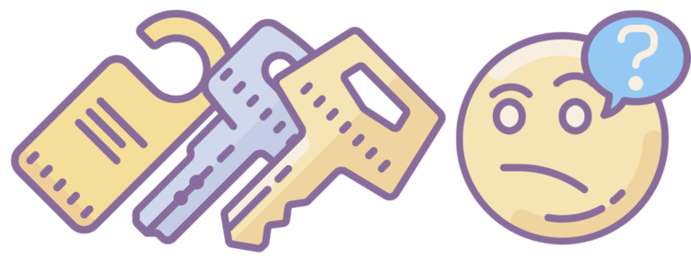
Os dados do LoRaWAN começam a vida como uma transmissão de rádio LoRa sem fio do Dispositivo para o Gateway. Lá ele é enviado através de um backhaul de comunicação (como celular ou Ethernet) para um Network Server na nuvem. O Network Server executa as funções necessárias para que o LoRaWAN funcione antes de encaminhar os dados para o Application Server apropriado para processamento *. Os dados são criptografados ao longo de toda a jornada, primeiro por uma chave de sessão de rede (NwkSKey) e depois por uma chave de sessão de aplicativo (AppSKey).

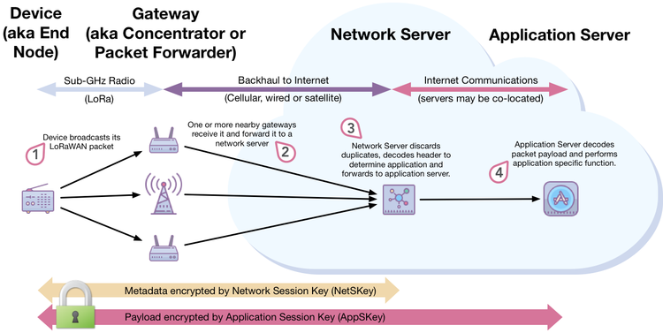

Observe que, na realidade, há outro servidor chamado Join Server, que auxilia os Servidores de Rede e de Aplicativos durante o processo de associação. Ele fornece funcionalidade de segurança importante para fabricantes e fabricantes de dispositivos, mas desnecessariamente complica a imagem aqui.

P. Mas de onde vem o NetSKey e o AppSKey?

R. Depende do método de "ativação": OTAA ou ABP

OTAA: Ativação Over-The-Air
Na OTAA, um dispositivo recebe um DevEUI, um AppEUI e um AppKey. Confusamente, o AppKey é usado para gerar as chaves de sessão, NwkSKey e AppSKey. Portanto, cuidado com os ‘S’ ou ficará confuso. Para ativar, o dispositivo envia uma requisição de JOIN e usa a resposta deste JOIN para derivar as chaves de sessão NwkSKey e AppSKey. O dispositivo pode armazenar essas chaves e continuar a usá-las para se comunicar. Se eles forem perdidos ou a rede optar por expirá-los, o dispositivo deverá ingressar novamente para gerar novas chaves.

Prós:
As chaves de sessão só são geradas quando necessário, portanto, não podem ser comprometidas antes da ativação.
Se o dispositivo mudar para uma nova rede, ele poderá se juntar novamente para gerar as novas chaves - em vez de precisar ser reprogramado.
As configurações de rede, como RxDelay e CFList, podem ser especificadas no momento da junção.

Contras:
Um esquema é necessário para pré-programar cada dispositivo com um único DevEUI e AppKey, e o AppEUI correto.
O dispositivo deve suportar a função de JOIN e poder armazenar chaves geradas dinamicamente.

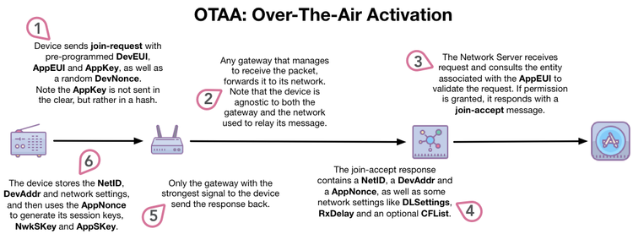

ABP: ativação por personalização
Em ABP (ativação por personalização), um dispositivo não precisa de um DevEUI, um AppEUI ou um AppKey. Em vez disso, as chaves de sessão NwkSKey e AppSKey são pré-programadas no dispositivo e o dispositivo é pré-registrado na rede. Quando o dispositivo deseja se comunicar, ele faz isso usando as chaves de sessão sem ter que usar um procedimento de associação primeiro.

Prós:
O dispositivo não precisa da capacidade ou recursos para executar um procedimento de associação.
O dispositivo não precisa decidir se uma JOIN é necessária a qualquer momento, pois isso nunca é necessário.
Nenhum esquema é necessário para especificar um DevEUI ou AppKey exclusivo.

Contras:
O esquema para gerar o NwkSKey e o AppSKey deve garantir que eles sejam exclusivos, para evitar uma violação generalizada se um único dispositivo for comprometido. E o esquema deve ser seguro para evitar que as chaves sejam obtidas ou derivadas por partes desonestas.
Se o dispositivo for comprometido a qualquer momento, mesmo antes da ativação, as chaves podem ser descobertas.
As configurações de rede não podem ser especificadas no momento do JOIN.
Os eventos que garantem uma alteração de chaves (por exemplo, a mudança para uma nova rede, o dispositivo comprometido ou as chaves expiradas) exigem uma reprogramação do dispositivo.

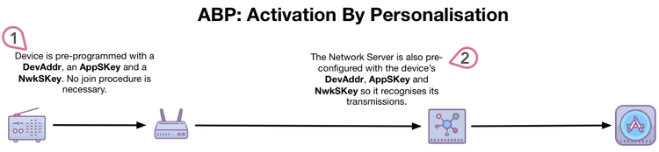
P. Então eu uso OTAA ou ABP? Com cuidado, qualquer método pode ser tão seguro e eficaz quanto o outro. Mas, a menos que você tenha requisitos específicos, a OTAA é a maneira mais fácil de obter segurança e flexibilidade básicas na hora de implantar. É mais provável que a ABP seja útil no estágio de prototipagem quando você precisar de controle completo sobre os dispositivos ativados. De qualquer forma, lembre-se de que, a menos que você esteja fazendo um JOIN OTAA antes de cada mensagem, será necessário manter o contador de quadros atualizado para que as mensagens subseqüentes sejam concluídas.

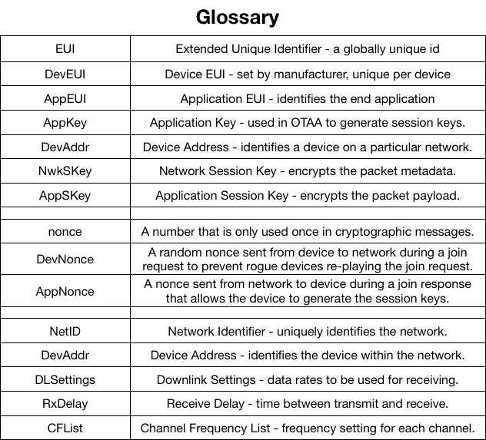

MAIS SOBRE LoRa
Alguns jargões: Freqüência e Taxas de Dados

É bom saber alguma terminologia LoRa antes de nos aprofundarmos sobre como usar nós.

Bandas de frequência: O sistema LoRa Wireless utiliza diferentes bandas de frequência em diferentes regiões do mundo, como EUA, UE e China. A tabela a seguir lista as bandas de frequência junto com as frequências do canal LoRa. Observe que tanto o Gateway quanto o dispositivo End podem usar a mesma frequência para transmissão, mas em intervalos de tempo diferentes. Esse conceito é conhecido como TDD.

O ETSI definiu a faixa de freqüência de 433 a 434 MHz para o aplicativo LoRa. Utiliza os canais de frequência 433.175 MHz, 433.375 MHz e 433.575 MHz. O dispositivo final de classe B utiliza um canal de frequência de 869.525 MHz na banda da UE.

Nota: As informações fornecidas aqui são derivadas da especificação LoRaWAN V1.0.

lançado em janeiro de 2015 pela LoRa ™ Alliance. Consulte as últimas especificações publicadas pela LoRa Alliance
(https://www.lora-alliance.org).

Taxa de dados LoRaWAN e tamanhos de pacotes de aplicativos:

A taxa de dados e o tamanho máximo do pacote dependem aproximadamente da distância até o próximo gateway e o tipo de dados a serem enviados, e também são definidos na especificação para cada região. Como para a banda européia 863-870MHz, o tamanho do pacote de aplicativos varia entre 51 bytes para a taxa de dados mais lenta e 222 bytes para taxas mais rápidas. Tenha em atenção que o protocolo LoRaWAN adiciona menos 13 bytes para o payload do aplicativo. Dispositivos com taxas de dados fixas fixas de SF12 ou SF11 não podem entrar na rede.
LoRaWAN ciclos de trabalho e tempo de espera
Para evitar o congestionamento da rede, o LoRaWAN define alguns ciclos máximos de transmissão e tempos máximos de transmissão (tempos de espera). Estes dependem de muitos fatores, incluindo a região e o tipo de operação (como enviar dados ou transmitir uma solicitação para ingressar em uma rede). Para a banda ISM Europeia 863-870MHz, a especificação limita o ciclo de trabalho a 1% para dados: O LoRaWAN impõe uma limitação de ciclo de trabalho por sub-banda. Cada vez que um quadro é transmitidos numa dada sub-banda, o tempo de emissão e a duração do ar no quadro são gravado para esta sub-banda. A mesma sub-banda não pode ser usada novamente durante o próximo segundos Toff em que:
Toffsubband = (TimeOnAir / DutyCyclesubbband) – TimeOnAir
Durante o tempo indisponível de uma determinada sub-banda, o dispositivo ainda poderá transmitir em outra sub-banda. Se todas as subfaixas estiverem indisponíveis, o dispositivo terá que aguardar transmissão. O dispositivo adapta sua sequência de salto de canal de acordo com a sub-banda disponibilidade.
Exemplo: um dispositivo transmitiu apenas um quadro longo de 0,5 s em um canal padrão. Este canal é em uma sub-banda permitindo 1% de ciclo de trabalho. Portanto toda esta sub-banda (868 - 868.6) será indisponível por 49,5 s.

Para outras regiões, aplicam-se limitações bastante semelhantes.
Aqui está uma incrível planilha para ajudá-lo a fazer toda a matemática, conforme explicado acima:

https://docs.google.com/spreadsheets/d/1QvcKsGeTTPpr9icj4XkKXq4r2zTc2j0gsHLrnplzM3
I/edit#gid=0

Uma descrição ainda mais detalhada da abstração LoRa de tecnologia e hardware aqui:

https://www.digikey.com/en/articles/techzone/2016/nov/lorawan-part-1-15-km-wireless-10-year-battery-life-iot
Mais sobre conexão LoRa
Conexão LoRa WAN: ABP e OTAA

Quando você conecta um nó a um gateway LoRa, precisamos de um pouco de segurança e confiança a ser estabelecida entre eles. Existem dois modos de conexão, e nós distinguimos
entre eles usando os critérios de segurança e facilidade de implementação.

ABP: ativação por personalização
OTAA: Ativação Over-The-Air

ABP

• Vantagem: Fácil de se conectar à rede; o dispositivo pode ser operacionalizado em pouco tempo.
• Desvantagem: as chaves de criptografia que permitem a comunicação com a rede são pré-configurados no dispositivo; isso enfraquece a segurança.

PS: Fácil conexão com a rede vem com o custo de segurança; no caso de uma intrusão física que ocorre no dispositivo, as chaves podem ser roubadas, a identidade do dispositivo recuperados e os dados coletados corrompidos.

Exemplo: um hidrômetro pode retornar dados incorretos do medidor, levando a inconvenientes
(inundação, superfaturamento, etc.).

Para configurar corretamente a conexão com a rede e identificar o objeto, nós precisam de algumas informações:

• AppEUI: Este é um identificador de aplicativo exclusivo usado para agrupar objetos. Este endereço, 64 bits, é usado para classificar os dispositivos periféricos por aplicação. Essa configuração pode seja ajustado.

• DevEUI: Este identificador, configurado de fábrica, faz cada objeto único. Em princípio, esta a configuração não pode ser ajustada.

• AppKey: esta é uma chave secreta compartilhada entre o dispositivo periférico e a rede. É usado para determinar as chaves da sessão. Essa configuração pode ser ajustada.

As chaves de criptografia são pré-programadas no dispositivo periférico:

- DevAddr: é um endereço lógico usado para identificar o objeto na rede.
- NetSKey (chave de sessão de rede): chave de criptografia entre o objeto e o operador usado para transmissões e para validar a integridade das mensagens.
- AppSKey (chave de sessão do aplicativo): chave de criptografia entre o objeto e usuário (através da aplicação) utilizado para as transmissões e para validar a integridade mensagens.

OTAA

• Vantagem: a rede gera e envia as chaves de criptografia; isto torna mais seguro. Devido ao maior nível de segurança, o OTAA é o método mais utilizado em IoT / LoRaWAN.
• Desvantagem: o objeto deve implementar este mecanismo de conexão que
adiciona uma camada adicional de complexidade. Para estabelecer a conexão com a rede e identificar o objeto, precisamos alguma informação.

• AppEUI: Este é um identificador de aplicativo exclusivo usado para agrupar objetos. este
endereço, 64 bits, é usado para classificar os dispositivos periféricos por aplicação. Essa configuração pode seja ajustado.

• DevEUI: Este identificador, configurado de fábrica, torna cada objeto único. Em princípio, esta
configuração não pode ser ajustada.

• AppKey: esta é uma chave secreta compartilhada entre o dispositivo periférico e a rede. É usado para determinar as chaves da sessão. Essa configuração pode ser ajustada.

Concentre-se na OTAA

O Servido de Rede é o componente de software encarregado de estabelecer uma conexão com os objetos e gerenciando o núcleo da rede. Durante a conexão OTAA, e supondo que o dispositivo esteja autorizado a conectar-se a rede, a rede troca chaves de criptografia específicas da sessão com o núcleo da rede. O Servidor de Rede então aloca informações específicas para a sessão e as envia para o aparelho periférico:

- DevAddr: Endereço lógico (equivalente a um endereço IP) que será usado para todos comunicação subseqüente.

- NetSKey (chave de sessão de rede): chave de criptografia entre o objeto e o operador usado para transmissões e para validar a integridade das mensagens.

• AppSKey (chave de sessão do aplicativo): chave de criptografia entre o objeto e operador (através da aplicação) utilizado para as transmissões e para validar a integridade das mensagens

Excelente vídeo de instrudução ao LoRa
https://www.youtube.com/watch?v=hMOwbNUpDQA&feature=youtu.be
Excelente vídeo mostrando como criar um gateway LoRa
https://www.youtube.com/watch?v=ZFVA6cQyheY&feature=youtu.be
Excelente vídeo mostrando LoRa na camada física
https://www.youtube.com/watch?v=T3dGLqZrjIQ&feature=youtu.be&t=2122

INSTALANDO KEIL C PARA APLICAÇÕES API e CLI
Development_Environment_Setup_Guide of LOM20XA_SDK_20191201_En.pdf
BAIXE COMPILADOR C KEIL – MDK-Arm, o qual vai ser utilizaddo para programar o CORTEX M0 (STM32L0) que se encontra dentro do Módulo LoRa, caso o usuário opte pela programação via API.
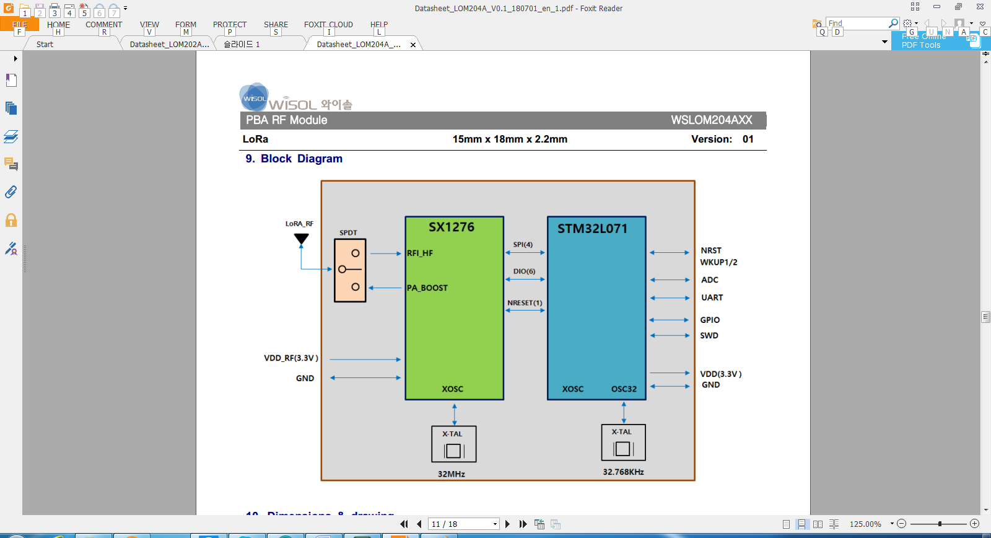
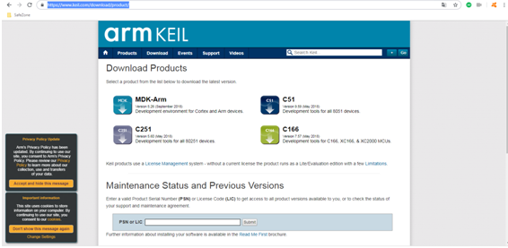
Preencha seus dados (virá um e-mail de confirmação de lista
Dear XXXXX
Thanks for adding your name to the Update List Server. Please click the link shown below (or paste it into your web browser) to confirm your request to receive e-mail from the Update List Server. You must submit this confirmation to be added to this list.
http://www.keil.com/update/udconf.asp?E=maw%40furb%2Ebr&P=606395
Thank You,
Customer Service
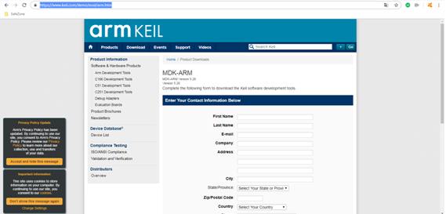
Faça o Download
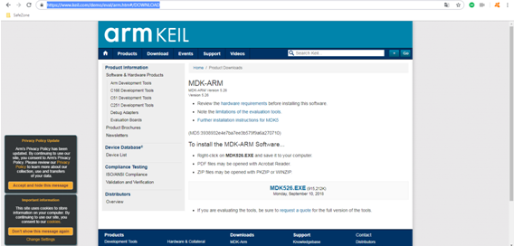

Instale
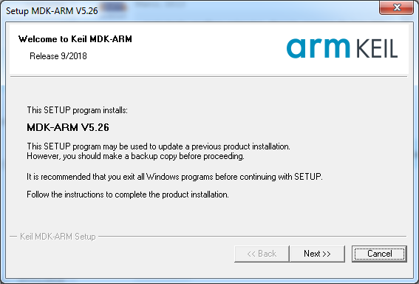
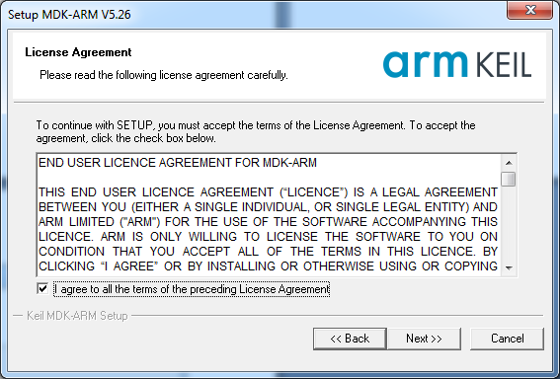
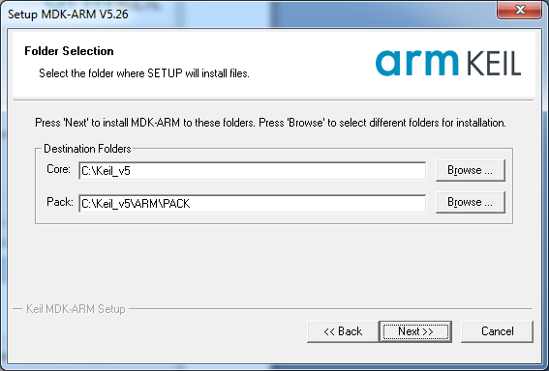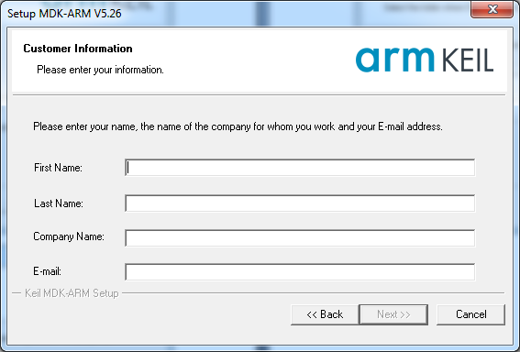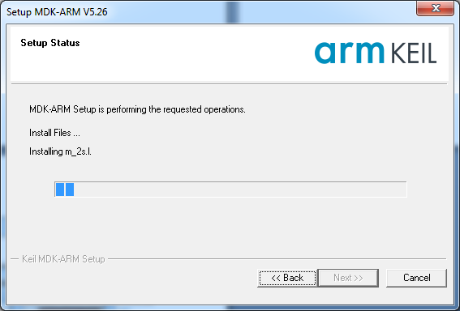
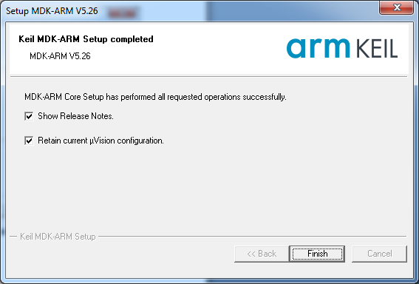

Atualizando pacotes
Praticamente será de forma automática, aguarde.
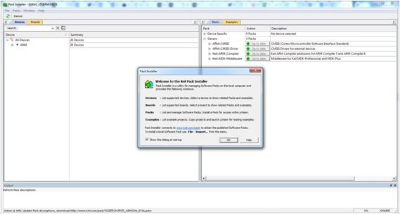
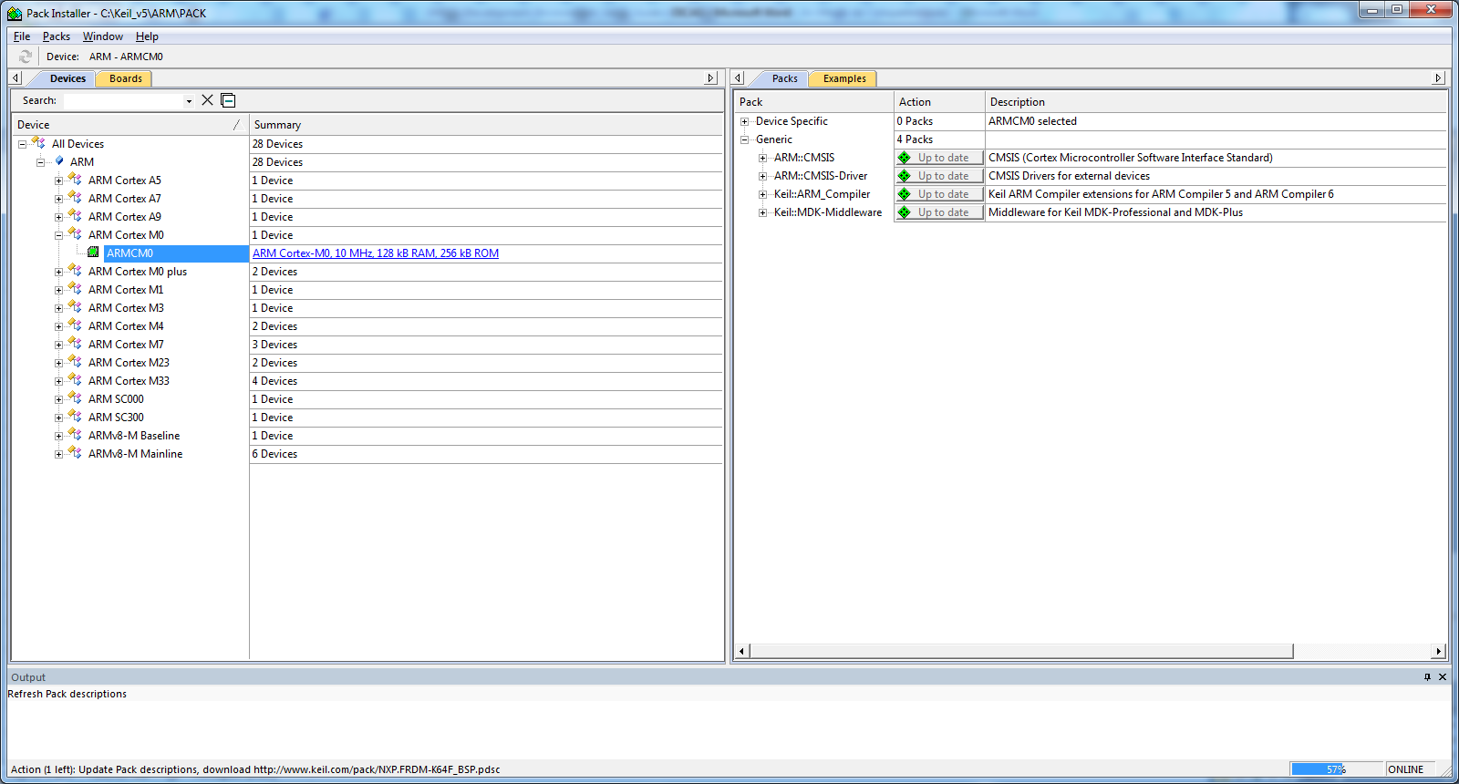
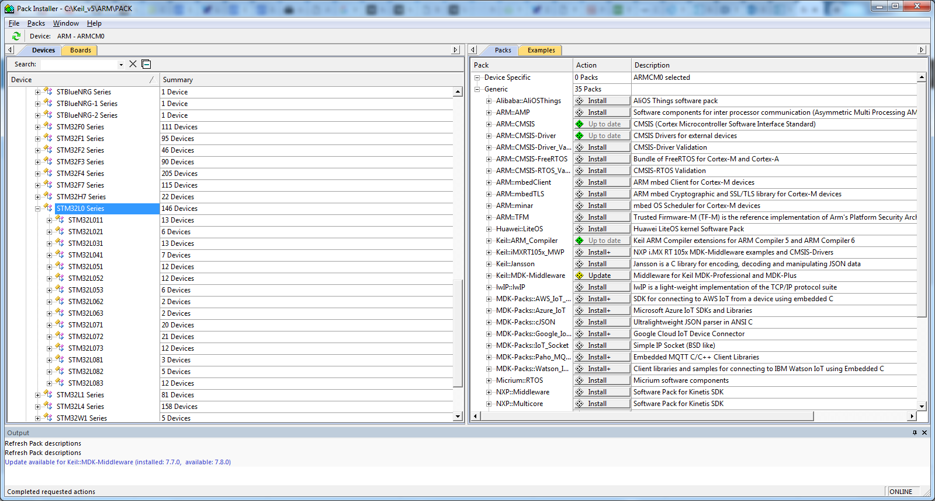
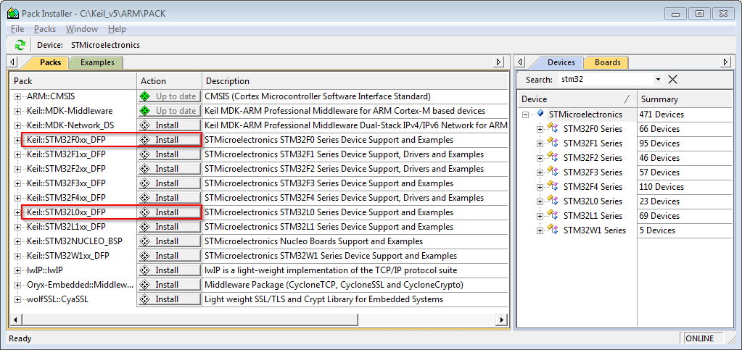
Habilite STM cortex M0
Ativação
http://www2.keil.com/stmicroelectronics-stm32/mdk
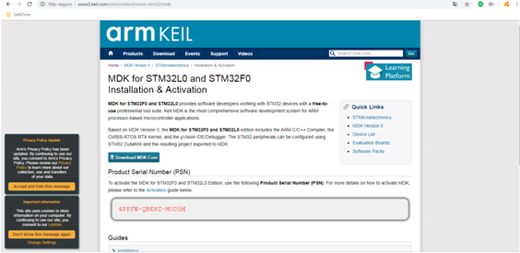

Product Serial Number (PSN)
T0D7S-LFI5J-XKYTX
Maiores detalhes aqui
http://www2.keil.com/stmicroelectronics-stm32/mdk
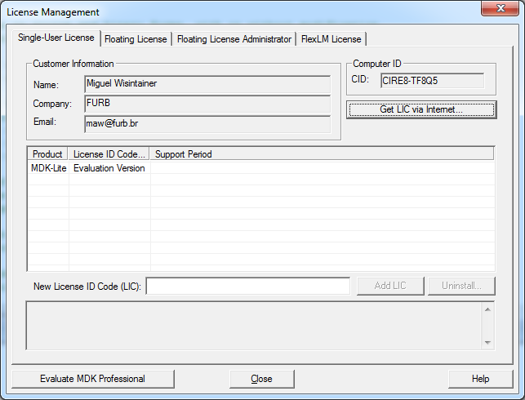
Get LIC via Internet
Click no BOTÃO
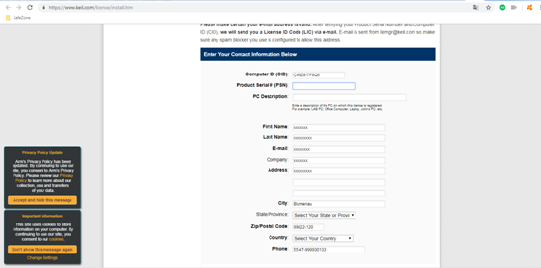
Preencha com o Product Serial # (PSN) T0D7S-LFI5J-XKYTX
Em PC Description:coloque LAB, por exemplo.
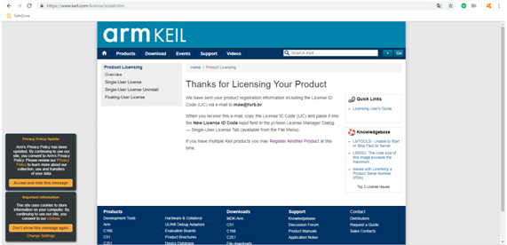
Você vai receber por seu e-mail a licença
New License ID Code
Thank you for licensing your Keil product. Your License ID Code (LIC) is printed below. Print a copy of this e-mail to keep for your records.
MDK-ARM Cortex-M0/M0+ 256K
For ST Only
Support Ends 31 Jan 2020
PC Description : LAB
Computer ID (CID): CIRE8-TF8Q5
License ID Code (LIC): XXXXXXXXXXXXXXXXXXXXXXXXXXXX
To activate your Keil product, copy the License ID Code (LIC) and paste it into the New License ID Code input field on the Single-User License Tab in the uVision4 License Manager Dialog (available from the File menu).
*** DO NOT REPLY TO THIS EMAIL: For licensing problems or questions, please contact Keil Technical Support.
Thank You,
Technical Support
Agora vá em no KEIL em FILE
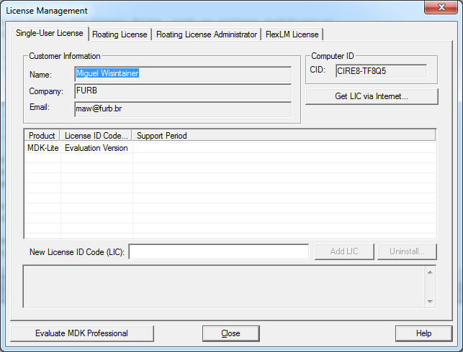
Requer estar como administrador
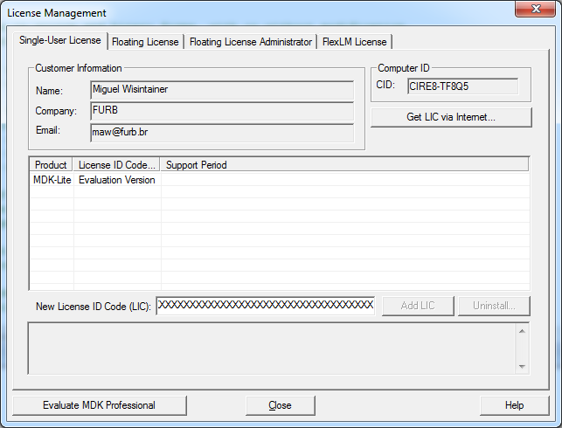
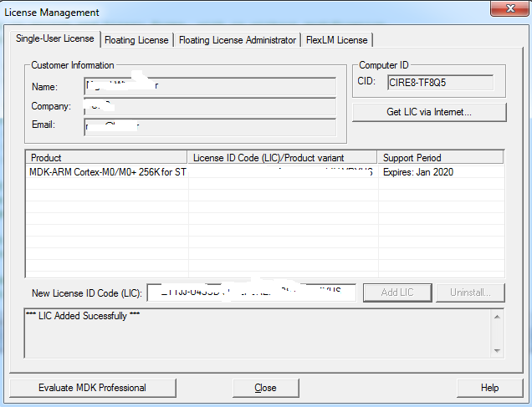
Execute o LoRaMac.uvprojx no diretório instalado
LOM204A02_Lib101_180817_API - Brazil_Release_ES.zip
Click em LoRaMac (uvision5 Project). O package manager fará novas atualizações.
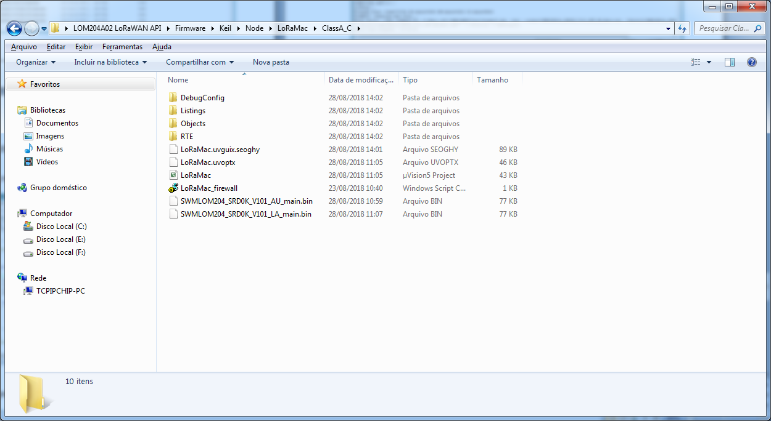

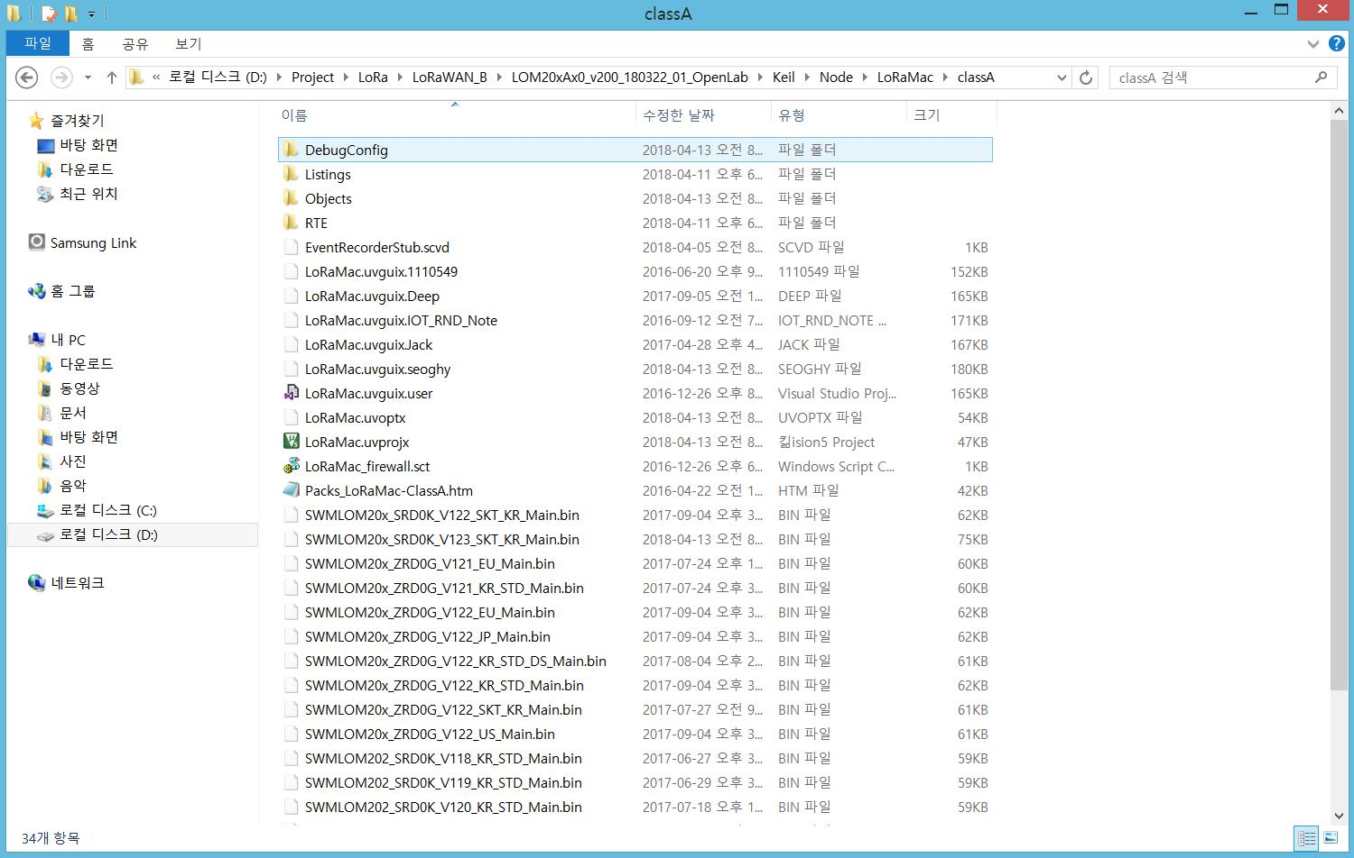

Recompile todos os arquivos destinos (Rebuild)
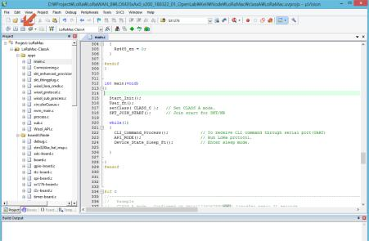

Recompilação realizada (Rebuild)
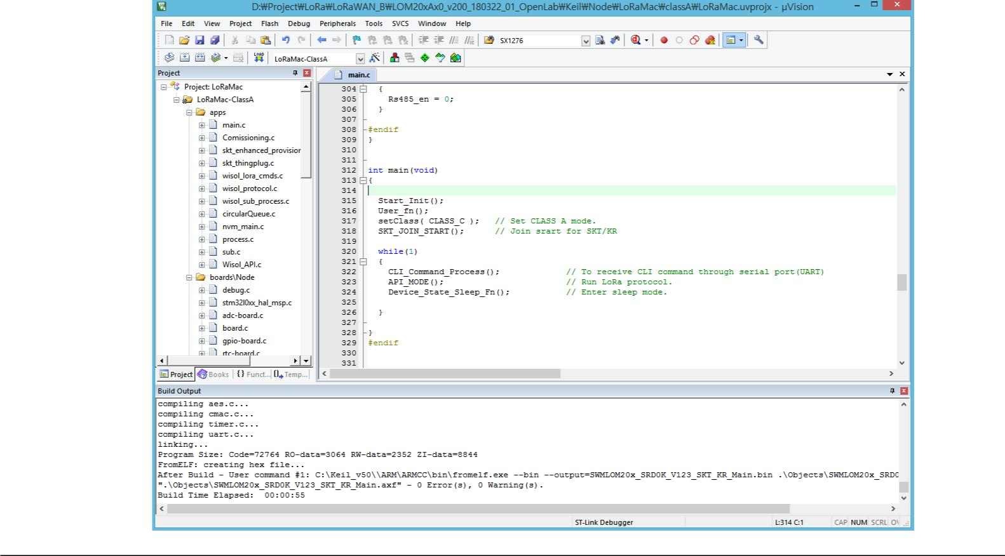

Conecte o kit LoRa (D/L) na USB do computador

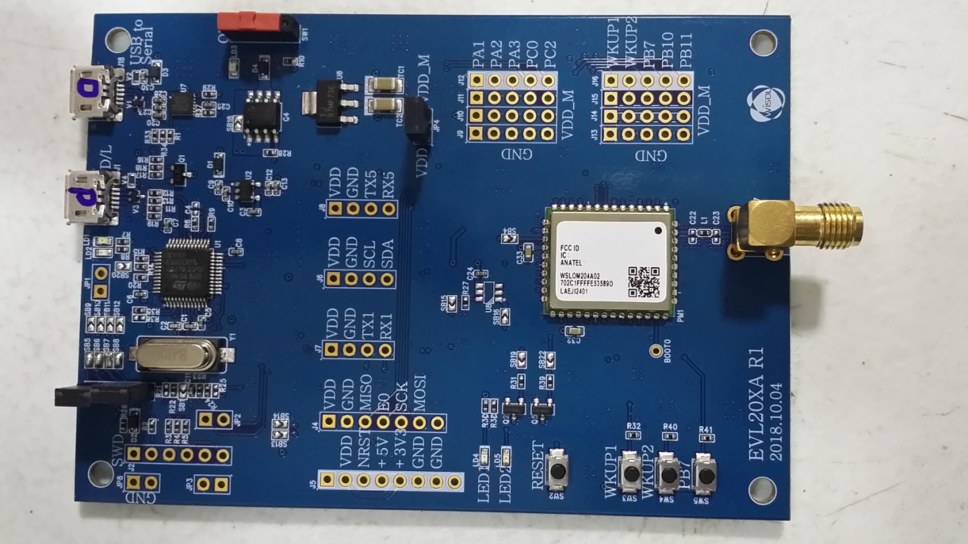

Após conectar no PC, click no botão Download conforme abaixo.
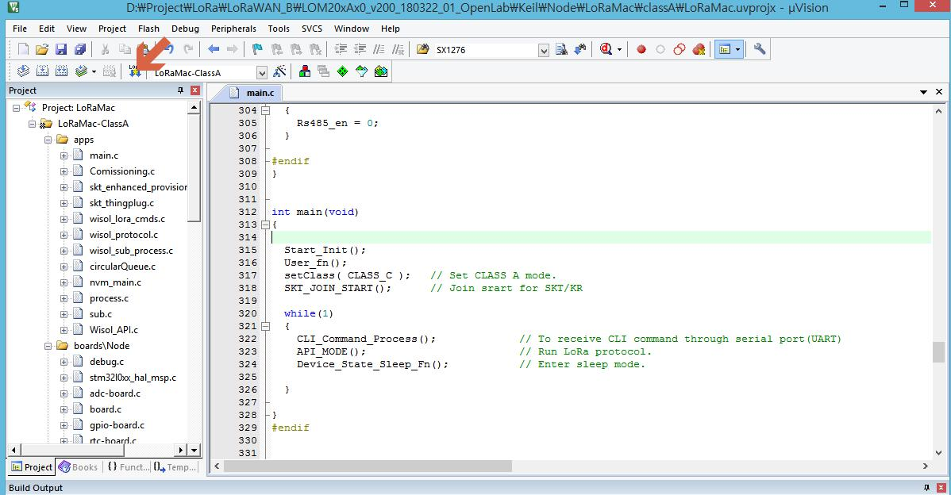

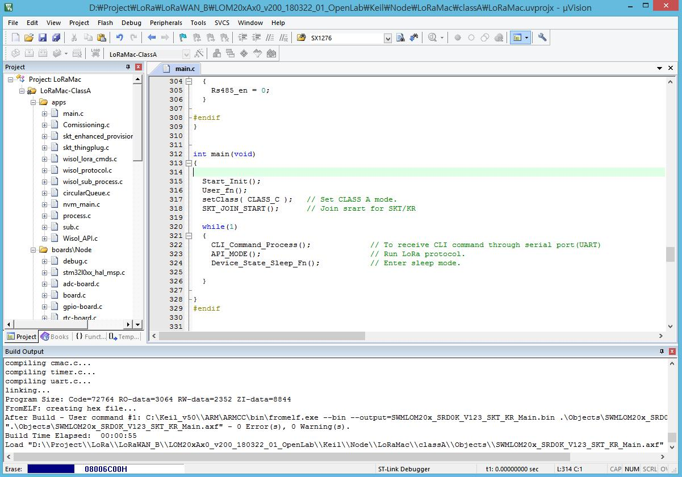
Apagar a memória flash e programação
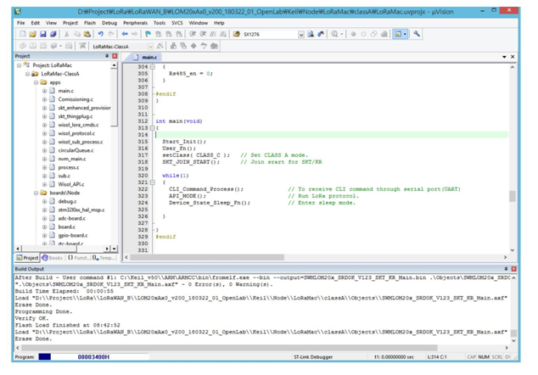

CLI ou API
CLI é programação a partir de comandos enviados pela serial. Ótimo para quem já tem um projeto com microcontrolador pronto e quer colocar na LoRaWAN.
[WISOL]AppNote_LOM20XA_CLI_Command_Interface_En.pdf
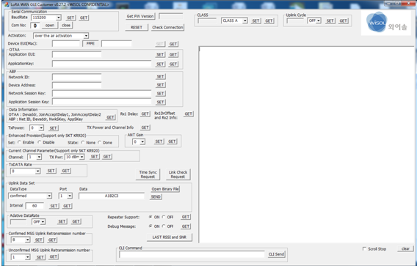
API é programação realizada dentro do módulo (ótima opção para baixo consumo de bateria), via KEIL.
Exemplos para API
[WISOL]AppNote_LOM20XA_API_20180901_En.pdf
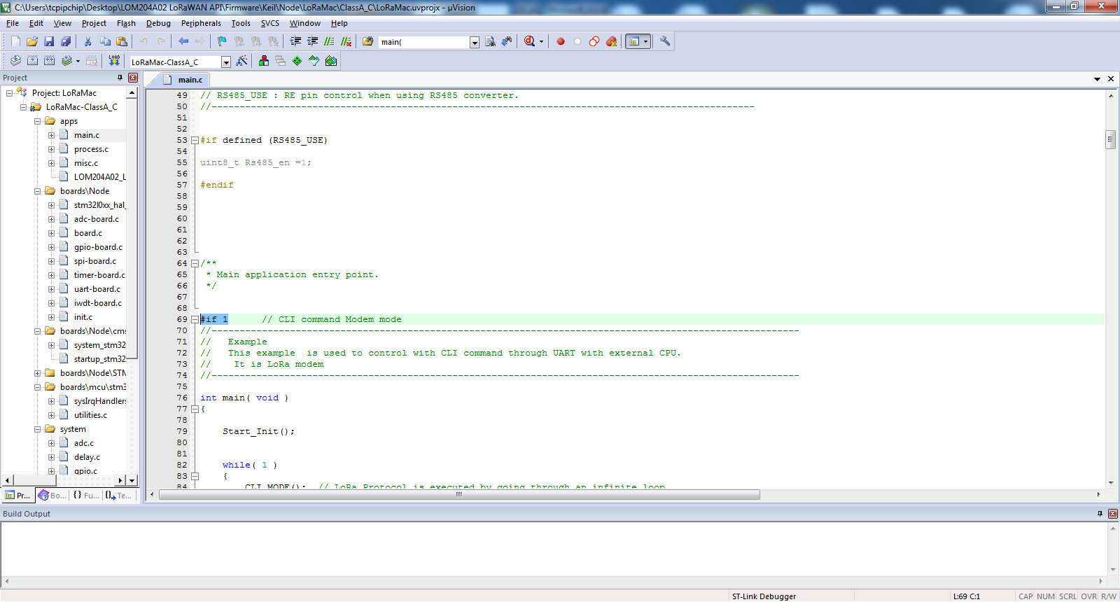
Há vários exemplos, escolha fazendo #if 1 para o exemplo que você quer compilar no KEIL.
Cadastrando devices
Crie sua conta em https://ns.atc.everynet.io/login e adicione seus DEVICES.
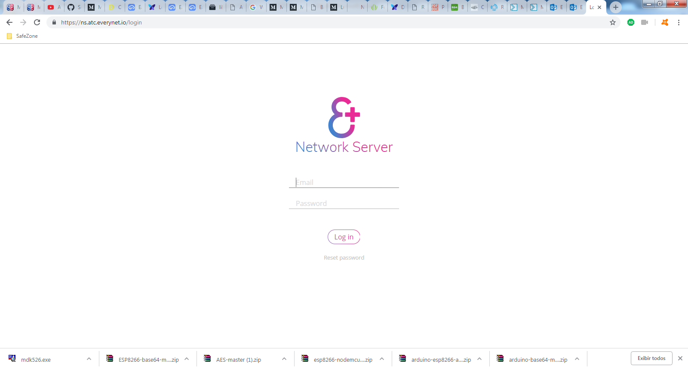

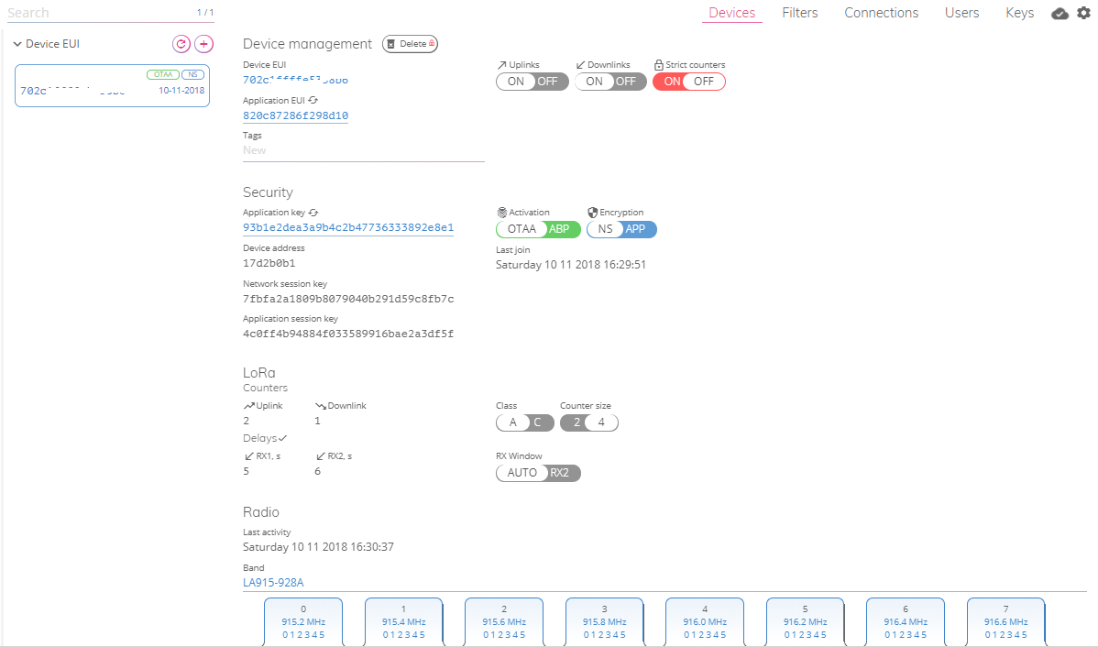
Device EUI – copie e cole de seu módulo
Application EUI – deixe o sistema gerar
Application key – deixe o sistema gerar

Deixar demais configurações conforme imagem acima!
FIRMWARE UPDATE
Use tanto KEIL ou pela SERIAL ([WISOL]AppNote_LOM20xA_Firmware_Upgrade_20170905_en.pdf)
Usuários avançados podem usar o STM32LINK (Gravador)
LoRa BRASIL
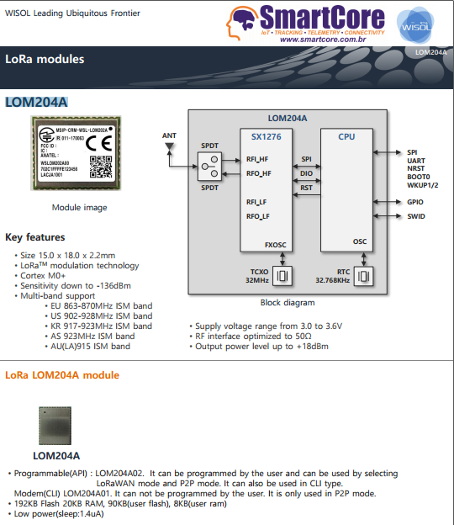

LIB para LoRa BRASIL (AUS)
Já está no projeto configurado para BRASIL (LIB KEIL)
LOM204A02_Lib101_180817_API - Brazil_Release_ES,lib
CLIxAPI
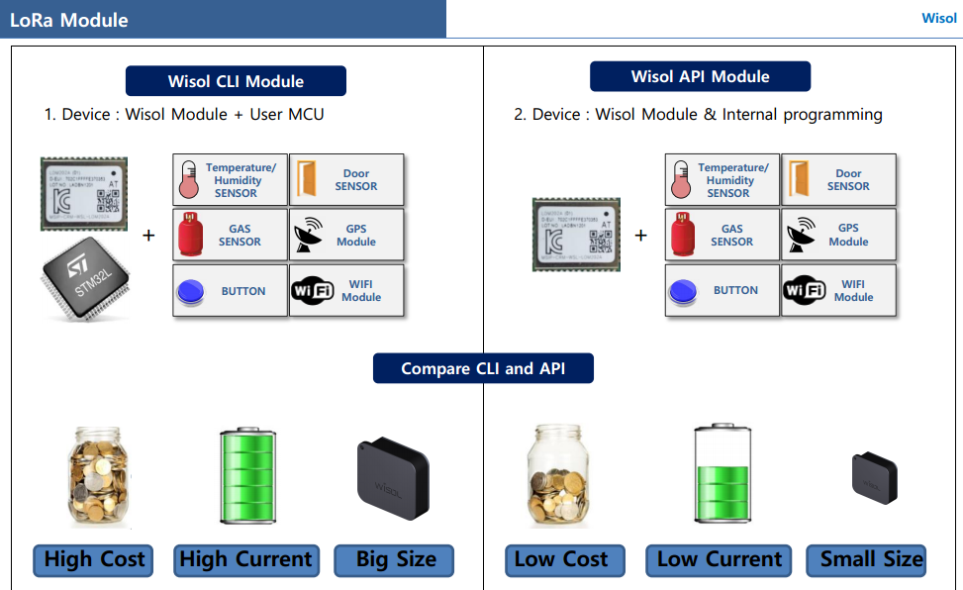

Circuito Mínimo (consultar Datasheet)
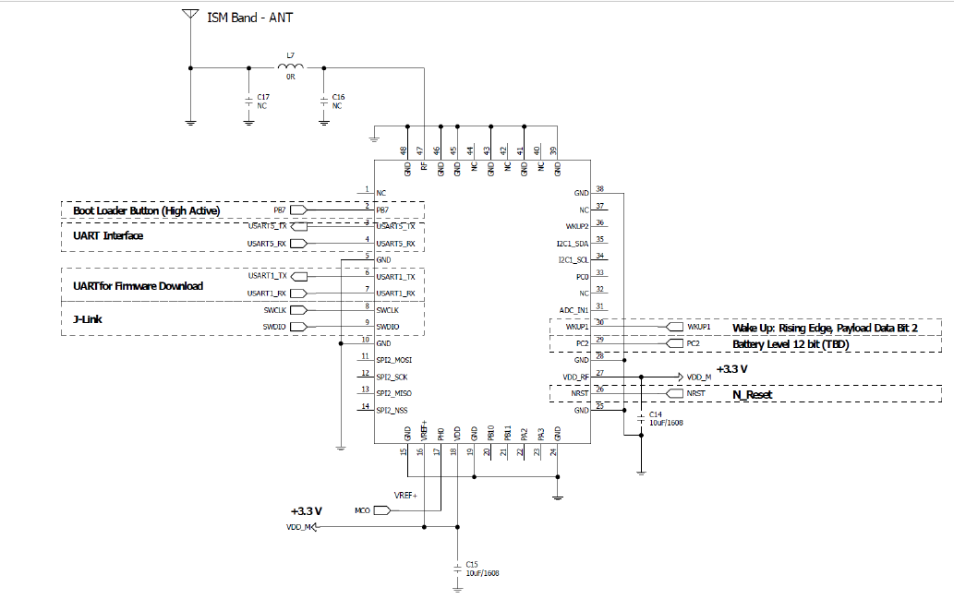

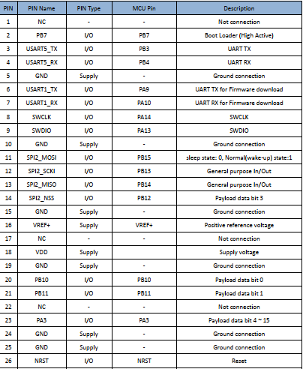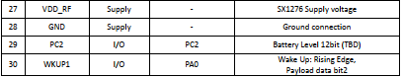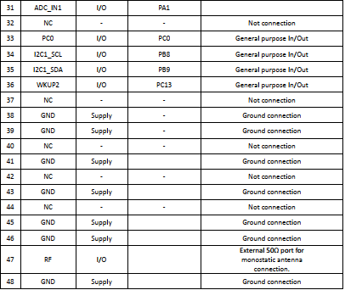
EUI
Se encontra no Rótulo do Módulo
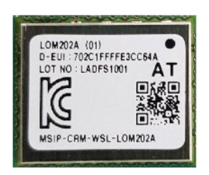
ACENDENDO E APAGANDO LED1
Acrescentar em board.c
GpioInit( &Led1, LED_1, PIN_OUTPUT, PIN_PUSH_PULL, PIN_NO_PULL, 0 ); // Sleep state : 0, Normal : 1
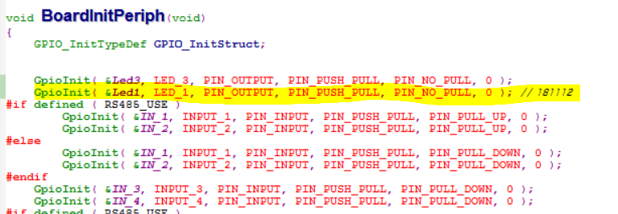
E no programa KEIL
GpioWrite( &Led1, 1 ); //acende led1
GpioWrite( &Led1, 0 ); //apaga led
Não esqueça que o starter kit tem um JUMPER que deve ter um pingo de soda!

RECUPERANDO FLASH CORROMPIDA
Use o STM32LINK e grave o arquivo
LOM20xA_IAP_V111_non_security_uart1.hex
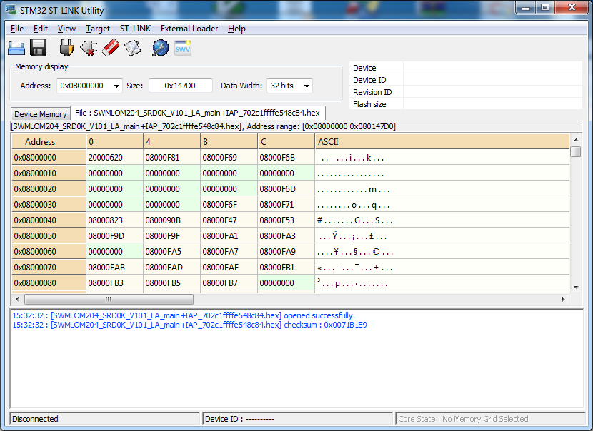
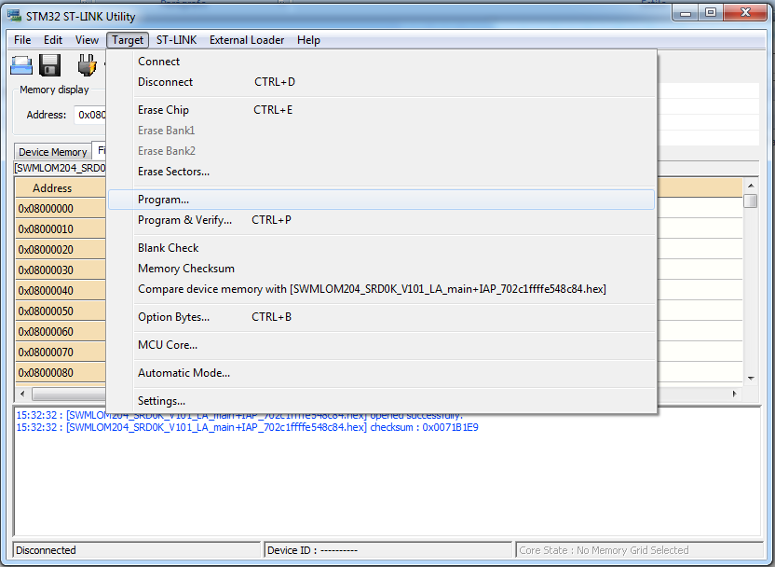
CABOS USB
Sempre use 2 cabos USB, um para DEBUG e outro para gravação do Software via KEIL
ERRO “CAN NOT CONNECT TO TARGET”
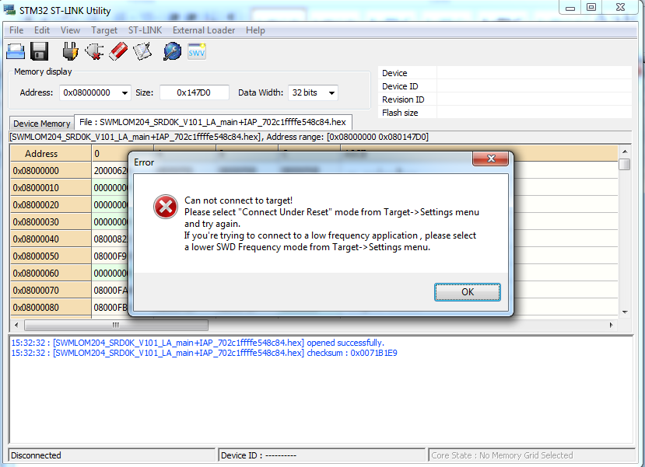
Deixe pressionado o botão de RESET do KIT e então TARGETCONNECT e então solte.

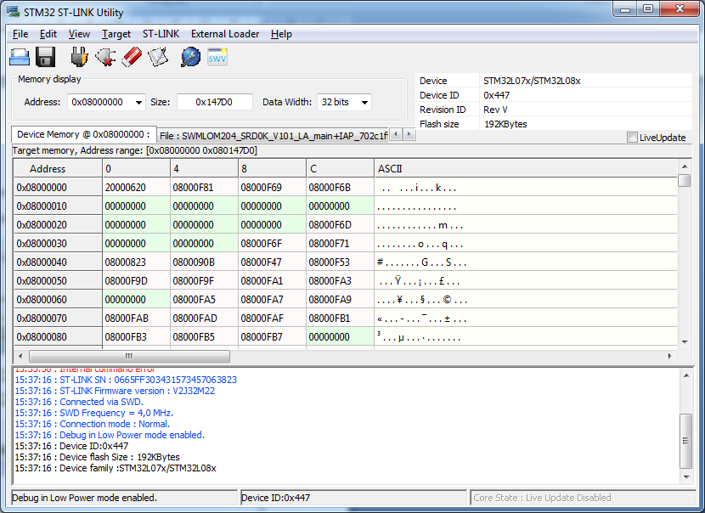
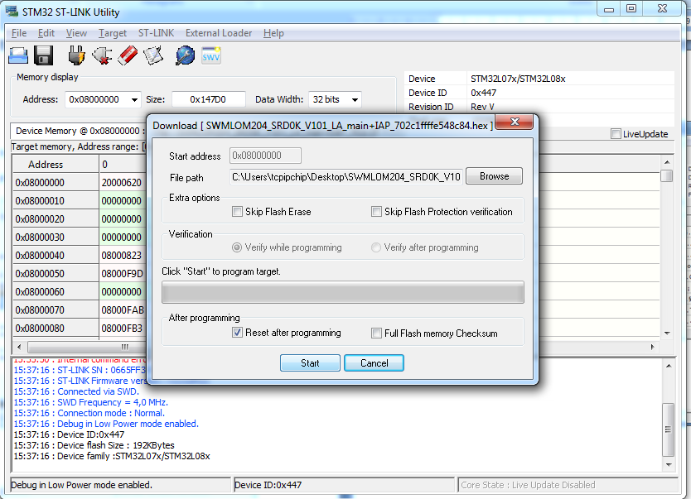
O mesmo deve ser feito quando usar o KEIL para gravar o código.
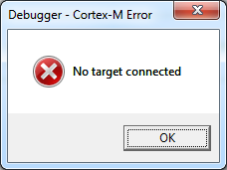
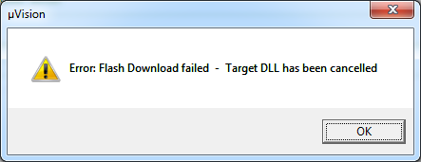

DEBUG
Para depurar o programa, você pode usar a função PRINTF.
PRINTF("Hello................................................\r\n");
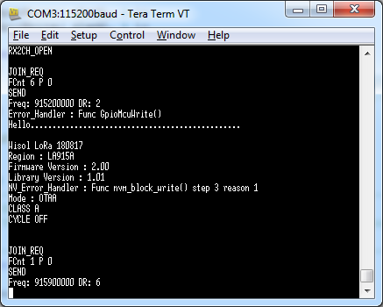

BRAZILIAN BAND
AU915 : AU915
Design da Antena
LoRa-AN%5d EVBLOM20XA_RF line design guide.pdf
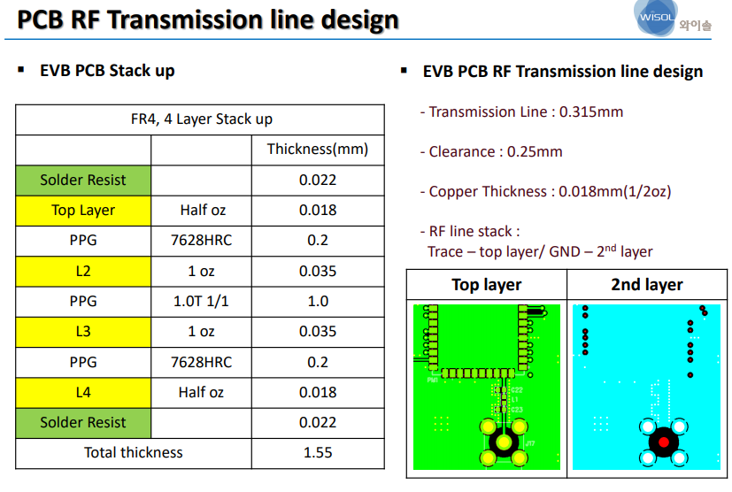
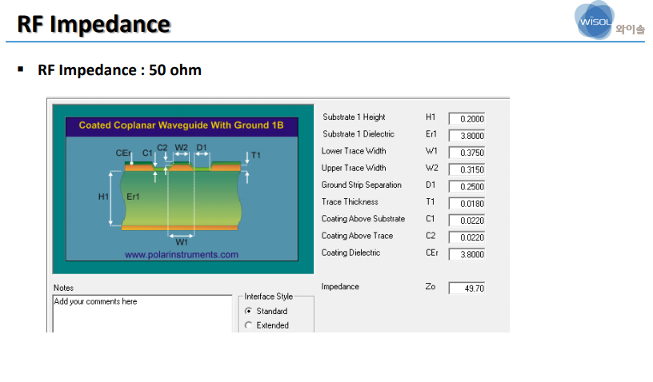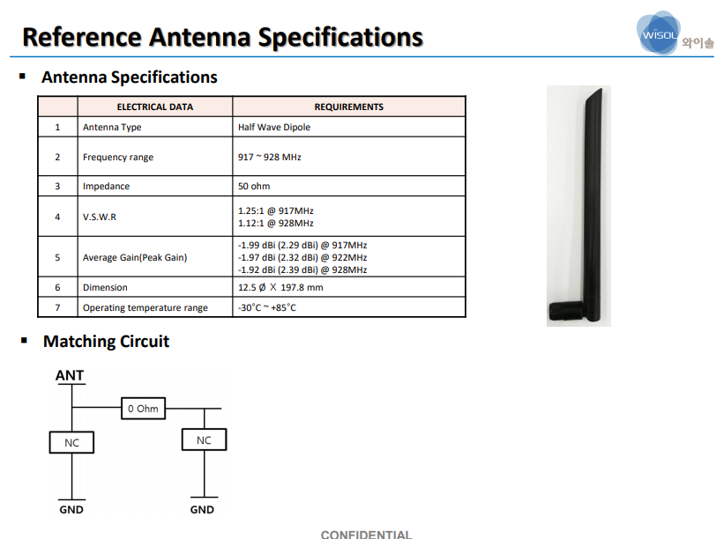

P2P COM LoRa
A partir de 2019, a WISOL já está disponibilizando nova LIB para permitir os módulos LoRa também realizarem comunicação P2P, ou seja, ponto a ponto.
As LIBS se encontram neste arquivo
[WISOL]LOM204A_API_Lib_1.01_Version_AU915_LA915A_P2P.zip, descompacte em sua pasta de trabalho.
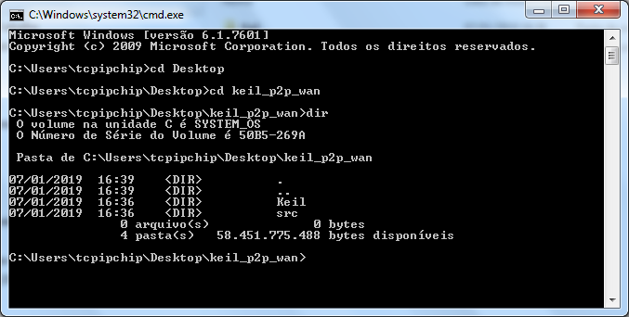
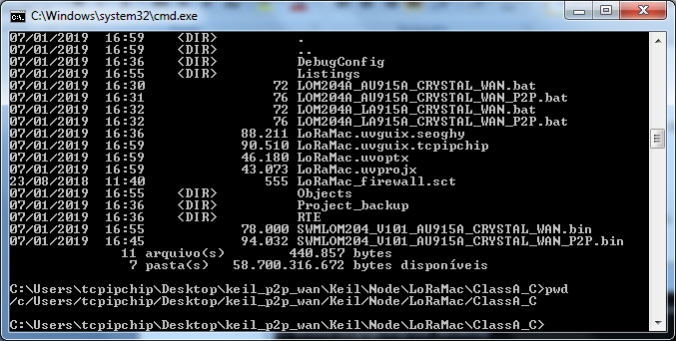
1. AU915A WAN version
2. AU915A WAN + P2P version
3. LA915A WAN version
4. LA915A WAN + P2P version

Para executar o projeto LOM204A_LA915A_CRYSTAL_WAN_P2P.bat, digite no CMD do Windows a sequência LOM204A_LA915A_CRYSTAL_WAN_P2P, então o uVision 5 Arm Keil será aberto!
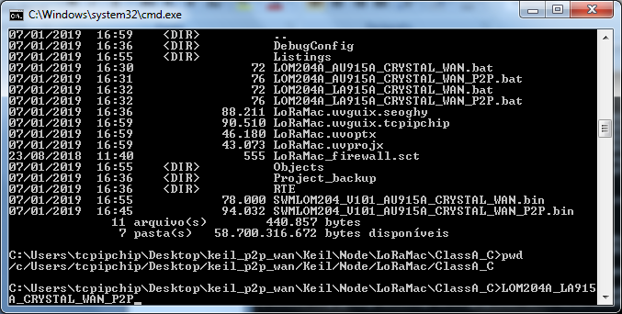

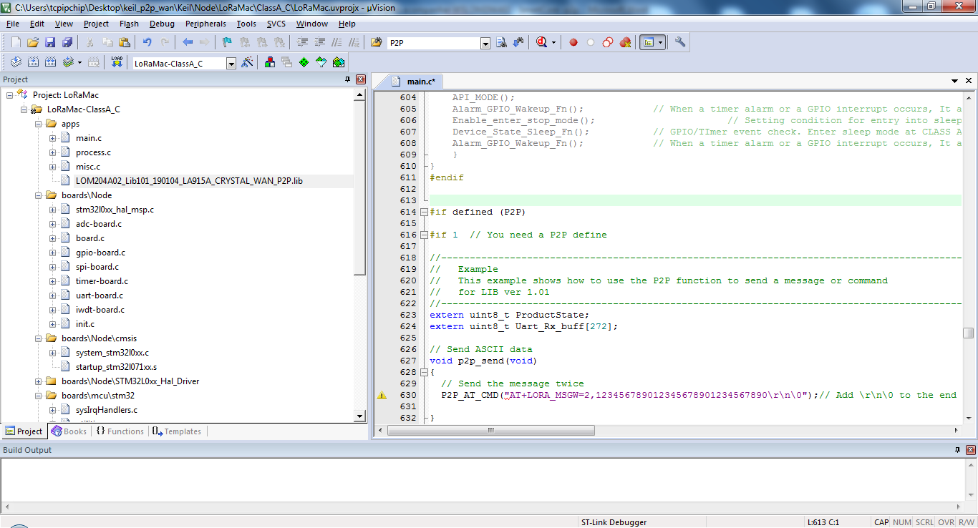

Também disponibilizou firmware para comunicação com o módulo LoRa via comandos AT, os quais podem ser enviados via txd/rxd com uso de um microcontrolador externo, ou via STM32 interno do módulo LoRa.
[WISOL]AppNote_AT_command_Wisol_V3.1_en.pdf
Abaixo as dúvidas frequentes sobre a nova LIB para permitir também P2P
1) Com LOM204A02_Lib101_190104_AU915A_CRYSTAL_WAN_P2P.lib, O usuário poderá escolher p2p ou Wan na mesma biblioteca? Ou é uma lib para cada opção?

Sim. É uma biblioteca que pode ser usada para ambos. Mas você tem que usar apenas para uma por vez, WAN (API_MODE()) ou P2P (P2P_MODE())

Se você usar com LOM204A02_Lib101_190104_AU915A_CRYSTAL_WAN.lib, só poderá usar WAN

2) Qual é a função de LOM20xA_IAP_V111_non_security_uart1.hex? Quando devo gravar no STM32?

Este é o arquivo hexa do bootloader. Geralmente não é necessário. No entanto, se você quebrar a área de inicialização, poderá fazer o download e repará-la.

3) Qual é exatamente a diferença entre p2p e wan?

Tanto a WAN quanto o P2P usam a modulação LoRa.

WAN é o protocolo de aliança LoRa, e P2P é o protocolo simples Wisol.

A WAN possui um protocolo complexo que é estável e fácil de usar para uma variedade de aplicativos. Por outro lado, o P2P é uma informação de cabeçalho simples e tem apenas a função Tx e Rx

A WAN é usada principalmente para comunicação entre um terminal e um gateway, e o P2P é principalmente para comunicação entre (a) terminal (s) e (a) terminal (s).

4) Quais as diferenças entre a versão WAN + P2P do AU915A e a versão WAN do AU915A ?

As diferenças entre a versão WAN + P2P do AU915A e a versão WAN do AU915A são as seguintes:

AU915A WAN + P2P: você pode usar WAN ou P2P, mas a quantidade de memória disponível para o usuário é menor do que a versão WAN AU915A.

Versão da WAN do AU915A: você não pode usar o P2P, mas a quantidade de memória disponível para o usuário é maior que a versão WAN + P2P do AU915A

Quando o cliente usa P2P, Se os seguintes itens são os mesmos, a comunicação entre os terminais é possível

1. Freqüência
2. SF
3. BW
4. AES ON / OFF
5. Se o módulo usar o AES (ON), a chave de sessão da aplicação
6. Código de Sincronização

Observe que o modo WAN e o modo de teste de RF não podem ser usados ​​no programa LoRa_P2P_PC101.exe

A configuração do modo WAN também está desativada.

5) Que distancia conseguiram utilizando p2p ?

We tested on the ground at LOS on the highway
Power line : notebook USB power ( length :1m )
RF Power : 10dBm

a) ANT gain : 2.5dBi monopole ANT <-> 2.5dBi monopole ANT
PER : about 10%
SF 7 : about 1.2Km
SF10 : about 1.7Km
SF12 : about 2Km

b) 1dBi PCB pattern ANT <-> 2.5dBi monopole ANT
PER : about 10%
SF 7 : about 0.7Km
SF10: about 1.0Km
SF12: about 1.2Km

6) Em P2P, o que acontece com um módulo LoRa (a) se dois ou mais MÓDULOS LoRa (b, c, d, ...) transmitem dados para o MÓDULO LoRa (a) ao mesmo tempo?

Como você sabe, quando vários terminais transmitem mensagens ao mesmo tempo com a mesma frequência, todos os dados serão corrompidos.

No entanto, se os terminais de transmissão estiverem distantes um do outro e a intensidade da mensagem difere muito, o terminal de recebimento poderá receber uma mensagem perfeitamente.

Dependendo da intensidade do sinal, os dados podem ser recebidos ou quebrados.

Se a intensidade do sinal é a mesma, os dados são teoricamente quebrados e não podem ser recebidos.

7) Onde está o firmware para tornar o Módulo LoRa programável com comandos AT ?

O software é o mesmo.

Basta linkar LOM204A02_Lib101_190104_AU915A_CRYSTAL_WAN_P2P.lib e ele pode receber entrada do comando AT pela UART.

Veja o arquivo main.c do código P2P.

Execute

LOM204A_AU915A_CRYSTAL_WAN_P2P.bat

E habilite P2P apenas

#if 1 // You need a P2P define

//---------------------------------------------------------------------------------------------------------
// Example
// This example shows how to use the P2P function to send a message or command
// for LIB ver 1.01

Desabilite API

#if 0 // API mode
//---------------------------------------------------------------------------------------------------------
// Example
// This example is used to control with CLI command through UART with external CPU.
// It is LoRa modem, This example is the same as using CLI_MODE function
//---------------------------------------------------------------------------------------------------------

Compile, grave (D/L) e execute!

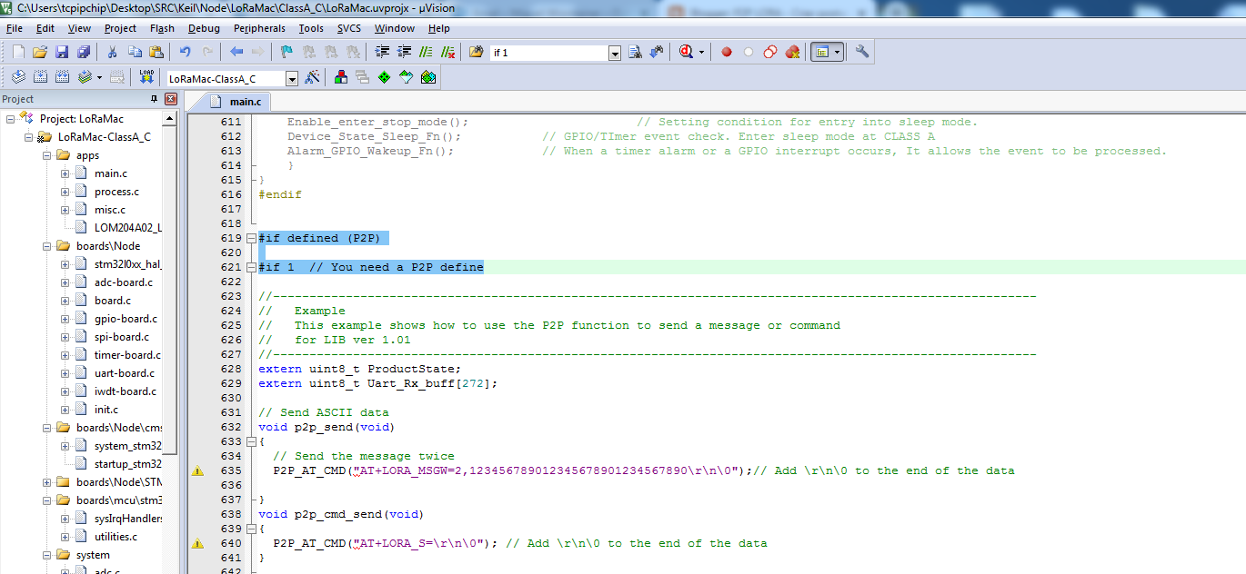

Agora conecte na USB to serial e abra a COM como o software LORA_TEST_PC.EXE

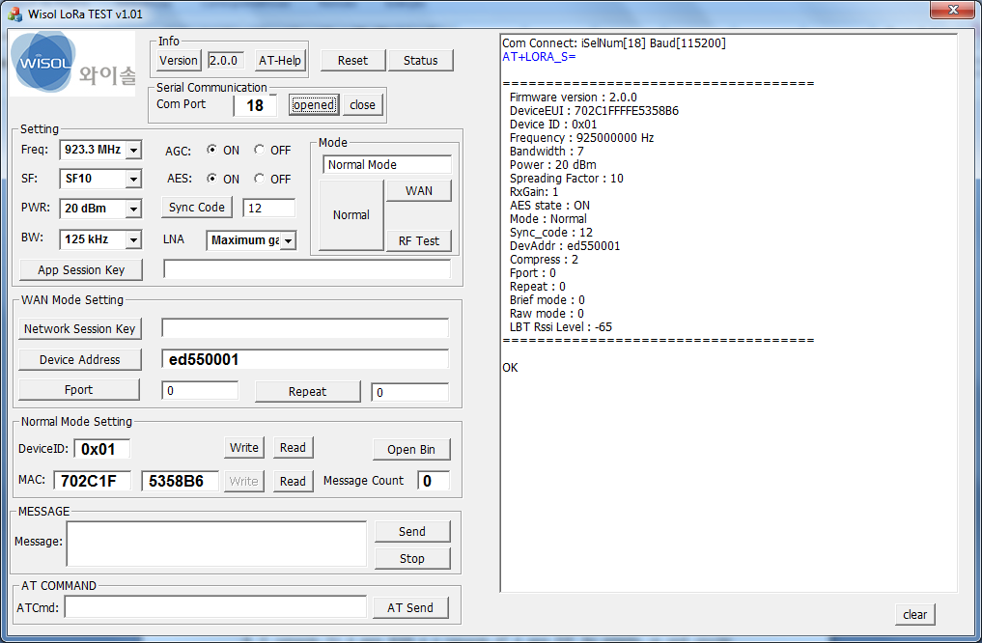

8) Qual a diferença para o usuário usar o CLI e o AT?

O comando CLI é para WAN e o comando AT é para P2P. No entanto, se você vincular LOM204A02_Lib101_190104_AU915A_CRYSTAL_WAN_P2P.lib, poderá usar os dois comandos.

Para ser compatível com os comandos usados ​​em produtos existentes, nós os fornecemos em duas formas.

O usuário pode usar o CLI e o AT.

Usando o P2P, você não pode usar o comando "AT + LORA_DEVADDRW", neste caso, você pode usar o comando "LRW 66".

Fazendo P2P

1) Habilite no exemplo P2P mode
#if defined (P2P)
#if 1 // You need a P2P define

2) Desabilite API mode
#if 0 // API mode

3) Compile o programa e grave no primeiro KIT (USB D/L)
4) Grave o mesmo programa no segundo KIT (USB D/L)
5) Mude os 2 cabos para USB de D/L para USB SERIAL
6) COMM virtuais apareceram, no caso COM45 para o primeiro starter kit e COM48 para segundo starter kit.

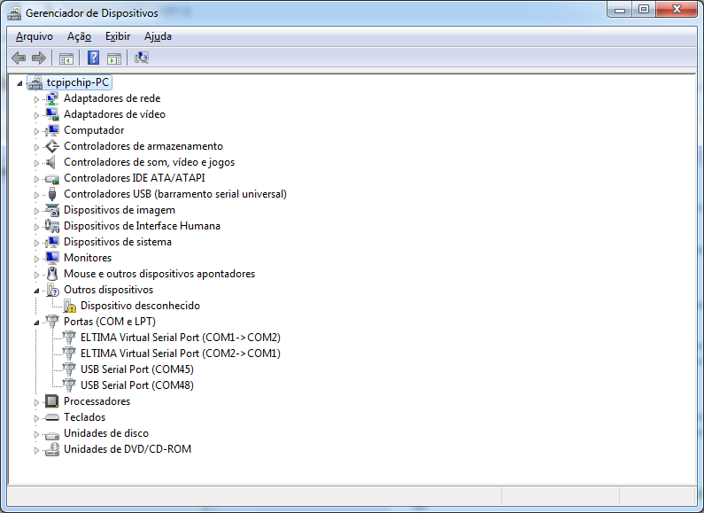

7) Execute o programa LORA_TEST_PC duas vezes para termos duas instâncias. Configure para abrir a COMM45 e COMM48

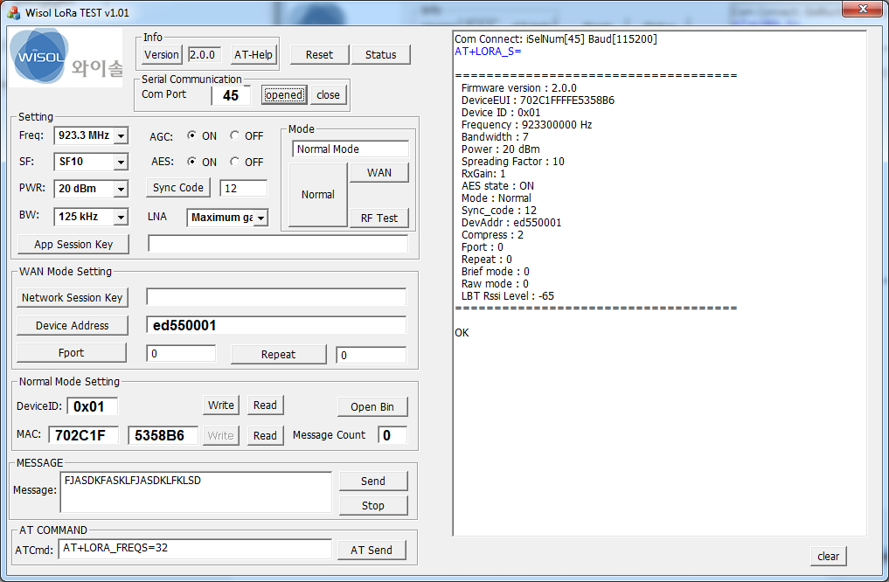
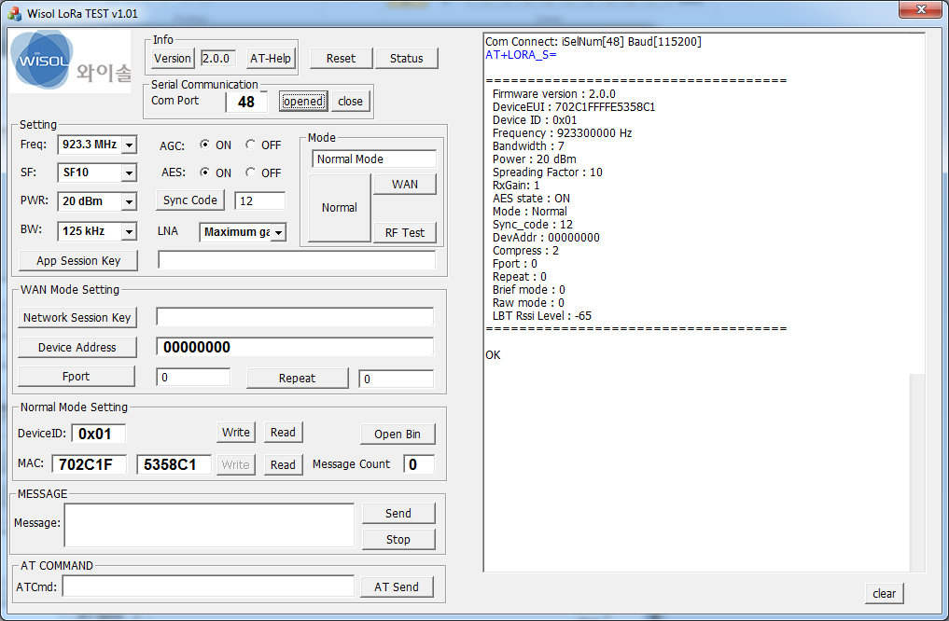

8) Analise os dados Default gerados

Starter kit na COMM45

Com Connect: iSelNum[45] Baud[115200]

AT+LORA_S=

====================================
Firmware version : 2.0.0
DeviceEUI : 702C1FFFFE5358B6
Device ID : 0x01
Frequency : 923300000 Hz
Bandwidth : 7
Power : 20 dBm
Spreading Factor : 10
RxGain: 1
AES state : ON
Mode : Normal
Sync_code : 12
DevAddr : ed550001
Compress : 2
Fport : 0
Repeat : 0
Brief mode : 0
Raw mode : 0
LBT Rssi Level : -65
====================================

OK

Starter kit na COMM48

Com Connect: iSelNum[48] Baud[115200]

AT+LORA_S=

====================================
Firmware version : 2.0.0
DeviceEUI : 702C1FFFFE5358C1
Device ID : 0x01
Frequency : 923300000 Hz
Bandwidth : 7
Power : 20 dBm
Spreading Factor : 10
RxGain: 1
AES state : ON
Mode : Normal
Sync_code : 12
DevAddr : 00000000
Compress : 2
Fport : 0
Repeat : 0
Brief mode : 0
Raw mode : 0
LBT Rssi Level : -65
====================================

OK

9) Enviando dados P2p

Certifique-se que Freq, SF, PWR e BW seja iguais nos 2 lados!

10) Digite um texto qualquer em MESSAGE (COMM48), por exemplo, "SMARTCORE I" e click em SEND.
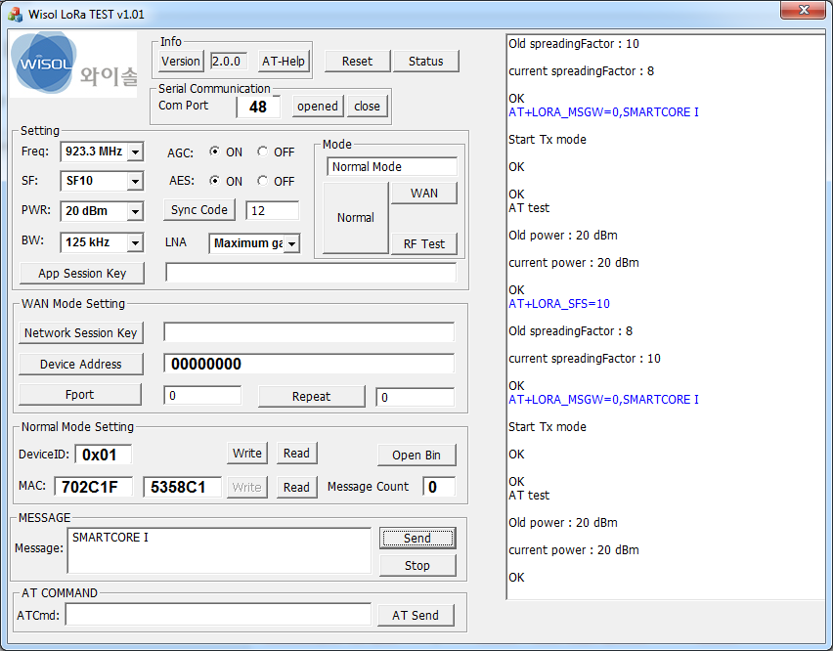

11) Observe no lado de COMM45, você verá a mensagem "SMARTCORE I", além de exibir o ID e SN de quem enviou o pacote.

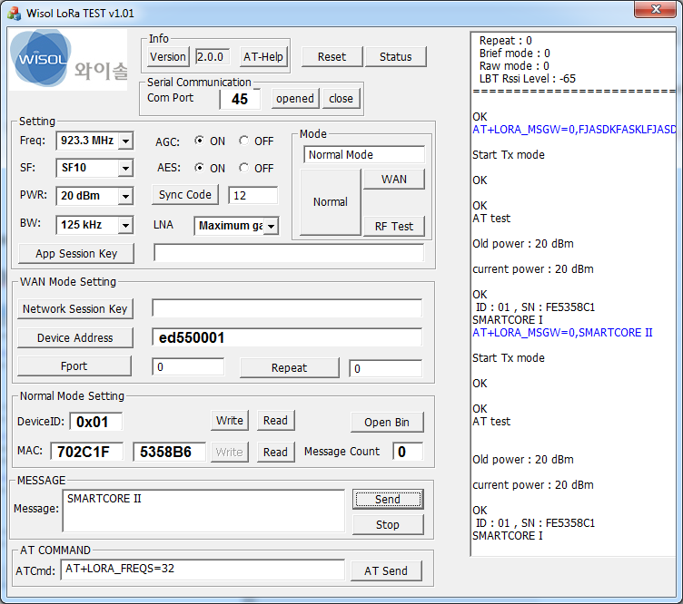

12) Resetando o módulo

Ao resetar o módulo, você verá que o módulo vai transmitir a sequência

123456789012345678901234567890

Pq isto?

Veja o programa p2p exemplo, ao resetar o módulo, ele já manda o pacote via comando AT+LORA_MSGW=....

// Send ASCII data

void p2p_send(void)
{
// Send the message twice
P2P_AT_CMD("AT+LORA_MSGW=2,123456789012345678901234567890\r\n\0");
}

int main(void)
{
uint8_t i=0;

Start_Init();
P2P_Init();

p2p_send(); // send message
.
.

Fique livre para remover!

12) O CAMPO DeviceID pode ser mudado pelo usuário. O mesmo é enviado com o pacote!

13) O campo AT COMMAND está livre para você testar os outros comandos AT.

Mais informações, leia o AT COMMAND USER MANUAL.

Teste bastante até se familiarizar com todos os comandos AT.
Os arquivos atualizados (P2P) estão em
LOM2014A02 LoRaWan e P2P.zip

DÚVIDAS DE UM CLIENTE (English)
Q) Mrs

1 – We cannot set the device EUI in the radio, using CLI commands. The terminal program, show the set button disable

Because Anatel (Brazilian FCC) , split the 902 – 928 MHz In two blocks, above is the frequencies

8 channels uplink, beginning in 915.2MHZ, 200 Hz increments
8 channels downlink beginning in 923.3MHz 500Hz increments
Rx1 = 5s e Rx2 = 6s delays
Do not use Data Rates 0 and 1 (SFs11 and 12)

Please tell me how to set it, and enable the device EUI button

Best Regards

A) The module has a Device EUI.
This is unique number and it is provided by WIsol. You can’t modify it
Use the LRW 3F command to check it.
If you use OTAA mode,
You must inform the American tower of this Device EUI and obtain Application EUI and Application KEY from the American tower.
And then input the Application EUI and Application KEY using the CLI command ( LRW 33, LRW 51)

If you use ABP mode,
The Device Address is provided by the manufacturer or American tower.
And Network ID, Network Session Key and Application Session Key are provided by the American tower.
And then input these number using the CLI command ( LRW 65, LRW 66, LRW 67, LRW 68 )
This mode has no join process.

In order to split the 902-928 MHz in two blocks,
8 channels uplink, beginning in 915.2MHZ, 200 Hz increments
8 channels downlink beginning in 923.3MHz 500Hz increments

You can use the channel Mask command.
First you need to compile & link with the LOM204A02_Lib101_180817_LA915A_ORG.lib
Then, Open the provided Keil Project and set define as shown in the following figure.
It is set to the initial LA915A

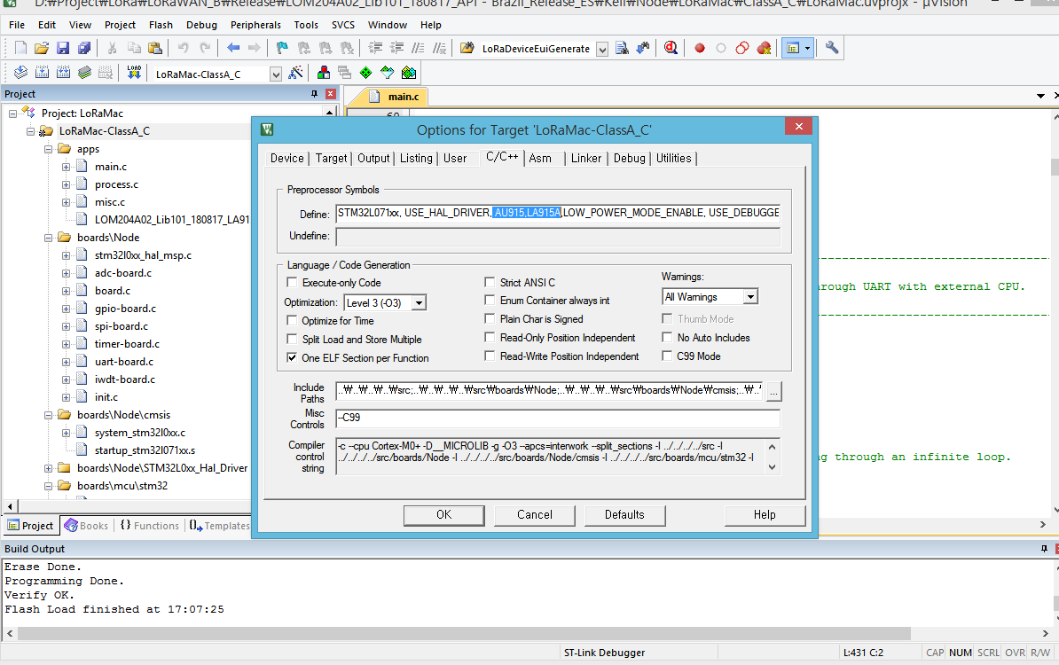

If you use AU915 full band
You have to change to the Library “LOM204A02_Lib101_180817_AU915_ORG.lib”
And You must delete LA915A form define

If you want to use other bands at 902-928Mhz, compile & link the same as using the AU915 band and use the channel Mask command.
Set Channel mask command : LRW 6D
Get Channel mask command : LRW 6E

AU915-928 Channel Frequencies

If you use 8 channels uplink, beginning in 915.2MHZ, 200 Hz increments and 8 channels downlink beginning in 923.3MHz 500Hz increments
There are two ways.
- You can use LA915A Library.
- If you use AU915 Library. You can use channel mask command
Command CM0 CM1 CM2 CM3 CM4
Ex) LRW 6D 00ff 0000 0000 0000 00ff
If you use Rx1 = 5s e Rx2 = 6s delays
Ex) LRW 3D 5000
The LA915A and AU915 band does not use SF11 & SF12

Best Regards,

Q) We are using the developing board EVL202A
We tried to send LRW 3F using a terminal, using the USB port (7) and is no answer

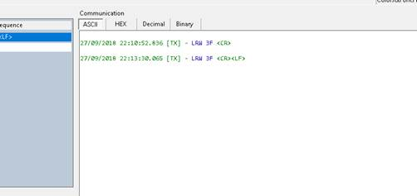

Then we go to Keyl and made the modifications to use AU915 full band
There is no errors in the compilation. Compiled fine
I downloaded this firmware to the board.
I sent the LRW 3F, using a terminal, and the terminal supplied with no success
We could not got the Device EUI

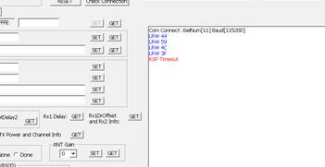

|As you can see, the board send responses for the terminal, but it not answer the device EUI

No matter what command we send, there is no answer (no ok nothing)
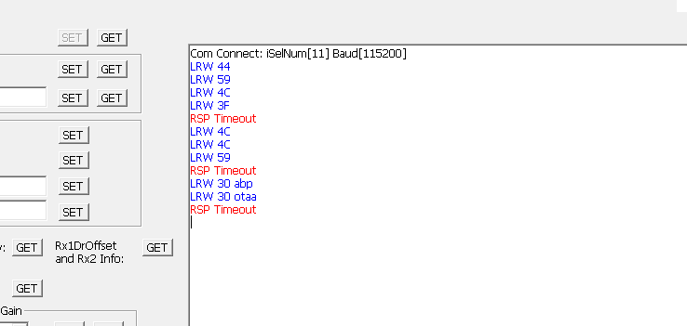

Using the terminal suplied
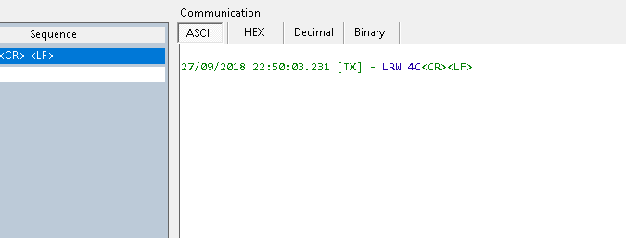
DockLite (termina tty)

No OK in the response

Best regards

A) Hi
In order to debug & control ,you just connect the USB cable to J18 port .

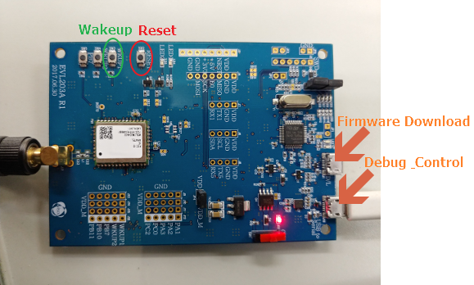

If you correct connect the USB cable, I think it seems the bootloader is broken
I will send you a hexa file for bootloader.
This file is included the document zip file
Download the hexa file using ST link utility and try again
Connect the USB cable to the PC and press the reset button on the EVB board.
Then the module’s status value is displayed and the join starts as follows.

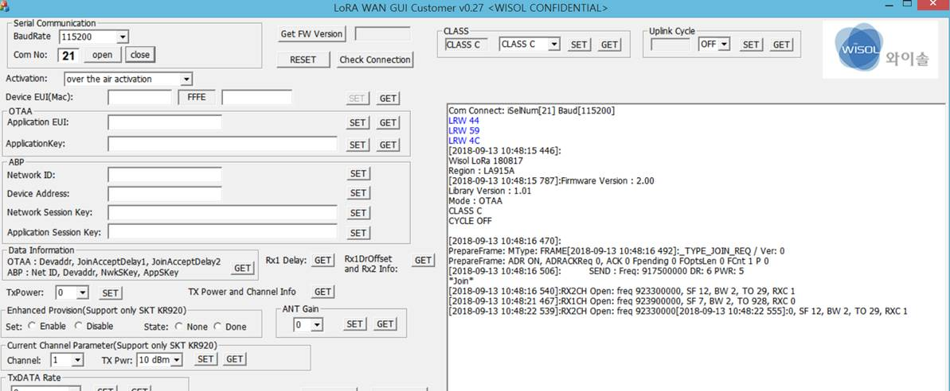

If the boot was broken, You have to input follow command after download attached file
LRW 7B 30
This command restores the data in the boot(flash) area when it is corrupted
Maybe for other reasons
Please let us know the EUI of the module you have.

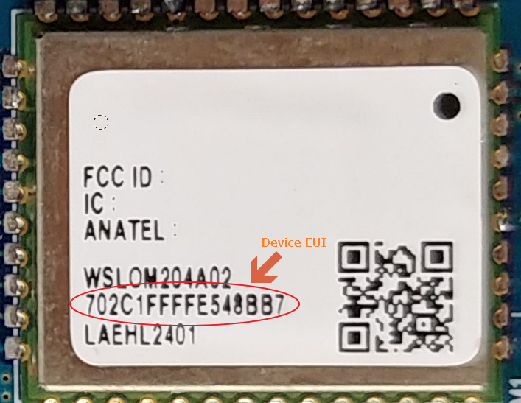

Best Regards,

Q) See below.

I downloaded the loader, send LRW 7B 30
and the result is the same

After reset, nothing is displayed

A)If the “EEPROM data is corrupted” message is displayed after downloading, please run LRW 7B 97

Recover the .HEX boot recover

When downloading, connect the USB cable to the D/L port, and when inputing command, connect to the
USB to Serial port(Debug_Control).

I hope it works well.

Outra Dúvida de Cliente

Q) Como faço para o módulo poder trabalhar com P2P
Descompacte

[WISOL]LOM204A_API_Lib_1.01_Version_AU915_LA915A_P2P.RAR

Para utilizar os comandos AT (P2P) é necessário que voce compile o código em KEIL C que se encontra em LOM204A02_Lib101_190104_API_Release.rar

Descompacte-os

Voce terá quatro pastas

Entre na pasta

\SRC\Keil\Node\LoRaMac\ClassA_C

Voce terá arquivos arquivos de LOTE

Escolha
LOM204A_AU915A_CRYSTAL_WAN_P2P
ou
LOM204A_LA915A_CRYSTAL_WAN_P2P

Click (KEIL DEVE ESTAR INSTALADO - veja DOCX "Wisol - carta para acompanhar WSLOM204A02 - SmartCore - p2p"

Vou clicar em
LOM204A_AU915A_CRYSTAL_WAN_P2P

Teremos então

Click em main.c

Procure pelo texto #if 1 e troque por #if 0

(no caso, estou desabilitando API mode)

#if 0 // API mode
//---------------------------------------------------------------------------------------------------------
// Example
// This example is used to control with CLI command through UART with external CPU.
// It is LoRa modem, This example is the same as using CLI_MODE function
//---------------------------------------------------------------------------------------------------------

Procure agora por P2P

e troque o texto
#if 0 // You need a P2P define
para
#if 1 // You need a P2P define

#if 1 // You need a P2P define
//---------------------------------------------------------------------------------------------------------
// Example
// This example shows how to use the P2P function to send a message or command
// for LIB ver 1.01
//--------------------------------------------------------------------------------------------------------
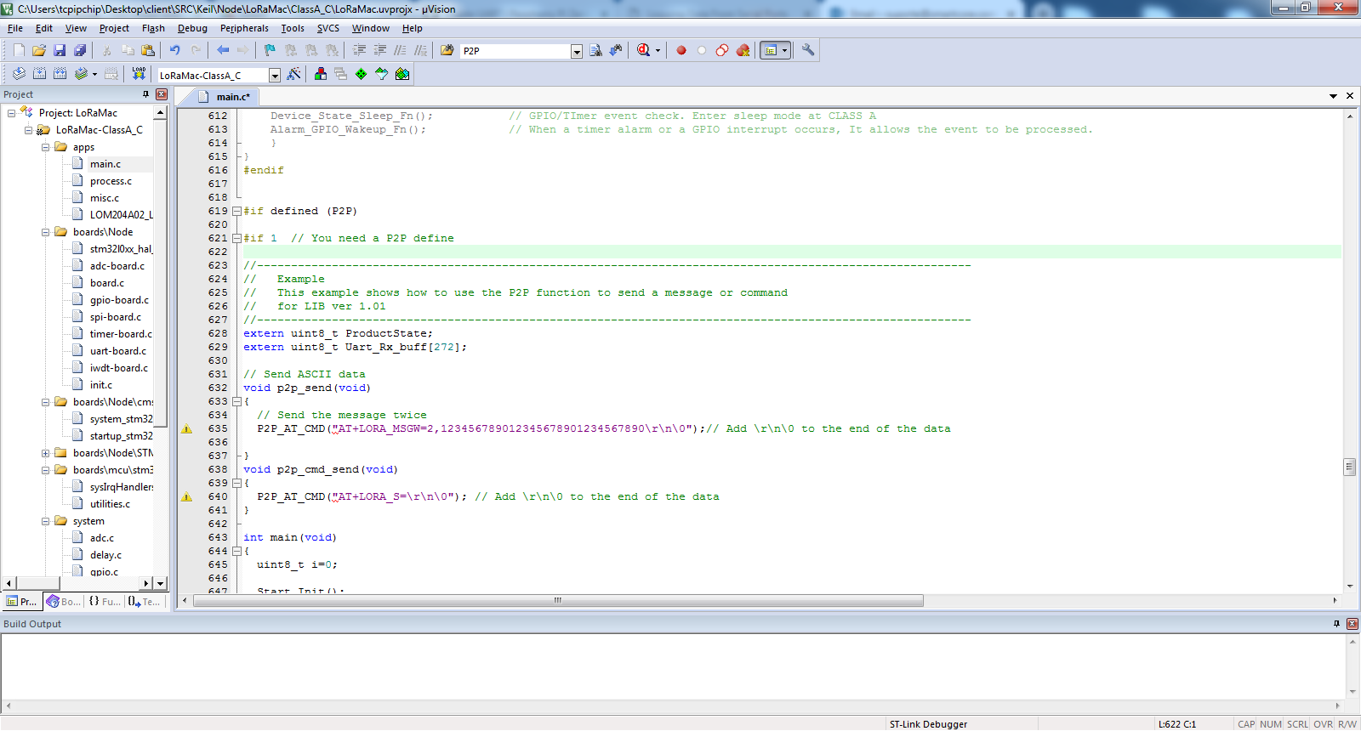

Antes de compilar o exemplo, vamos comentar algumas linhas de código, para não serem executadas no STARTUP

// p2p_send(); // send message
e
// p2p_command_send(); // send command

//if(Check_P2P_TX_Done()) // Use this command only after you send data wirelessly. //{
// PRINTF("AT test\r\n");
// P2P_AT_CMD("AT+LORA_PWRS=20\r\n\0");
//
//}
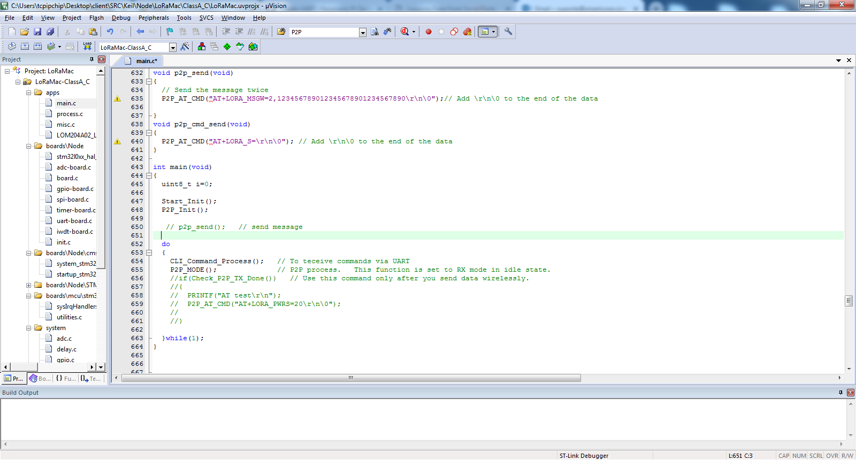
Pode compilar agora (BUILD)

O mesmo procedimento pode ser feito tambem para a LIB LA

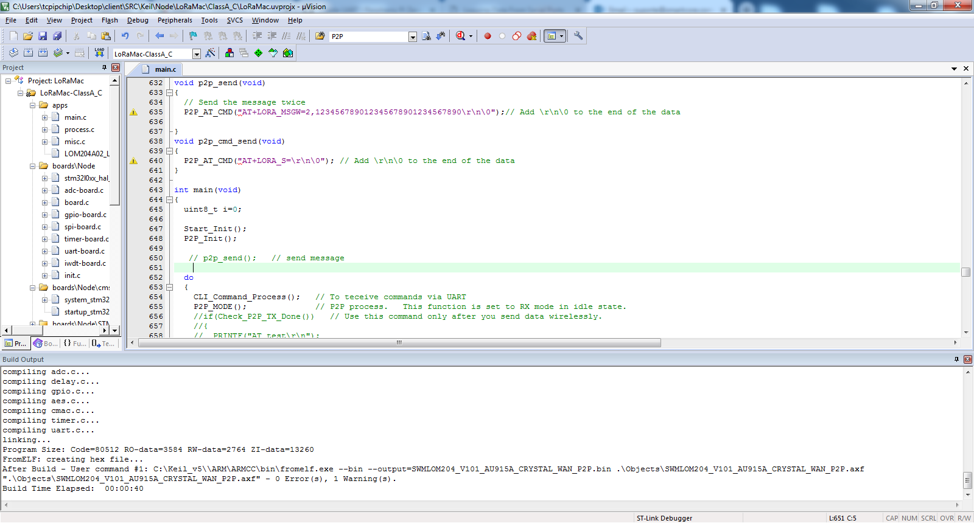

Agora é só gravar no módulo! (cabo na posicao DL do KIT)

Click em DOWNLOAD F8

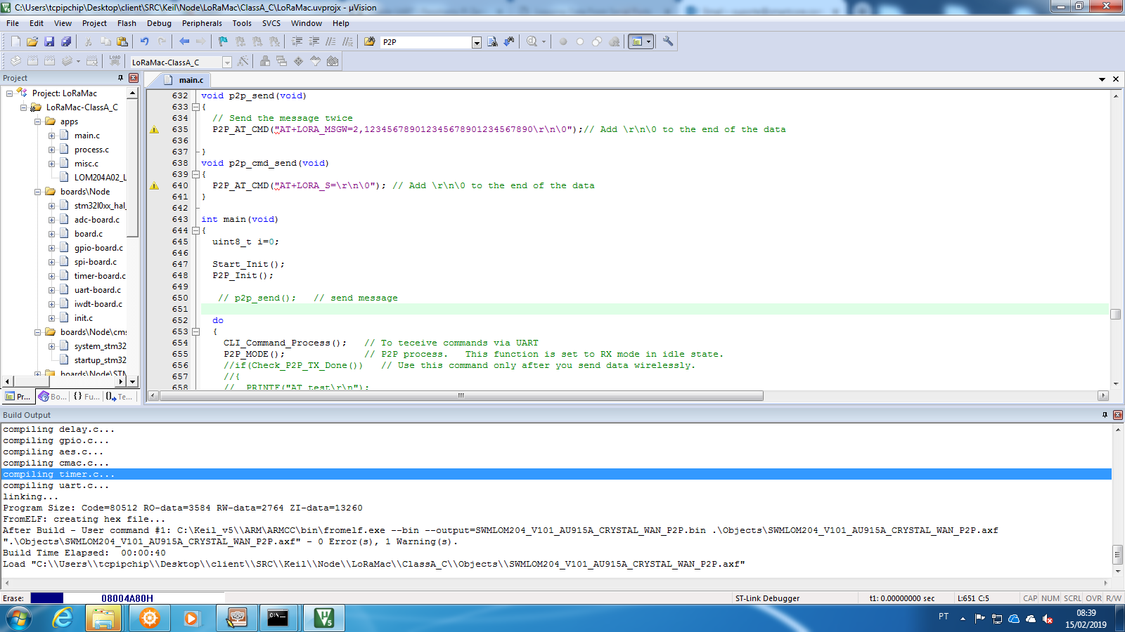

O módulo está pronto para receber comandos AT via UART caso tenhas um HOST. Caso não tenhas HOST, use o modulo como OPENCPU, ou seja, você dá comandos AT internamente.

P2P_AT_CMD("AT+LORA_PWRS=20\r\n\0");

Dentro do arquivo

LOM20xA_EN_Document_190104.zip, na pasta UART_Terminal_Program

Tem o programa (dentro LORA_P2P_PC_v101.zip)

LORA_TEST_PC.exa, renomeie ele para LORA_TEST_PC.exe

Execute-o

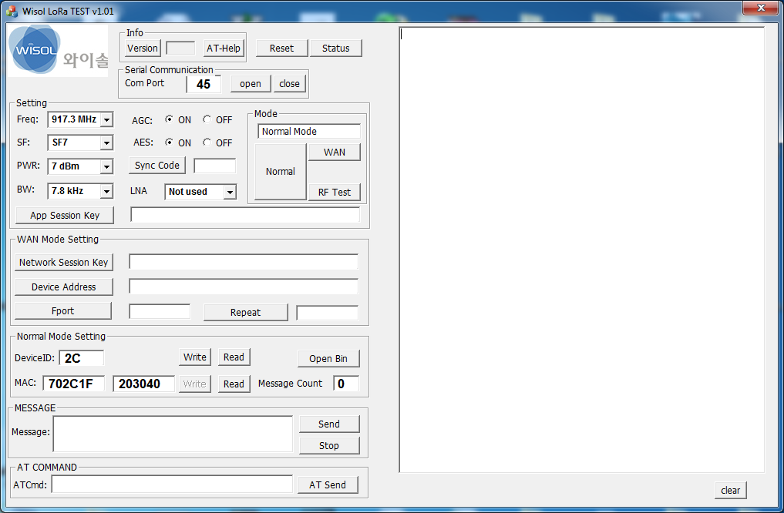

Posicione o cabo usb para USB SERIAL na PLACA

Vai aparecer uma COMM

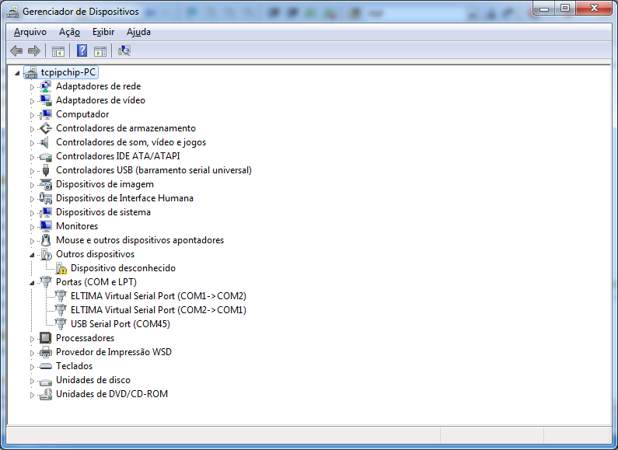

No caso, 45

Abra com o utilitário a porta 45 (OPEN)
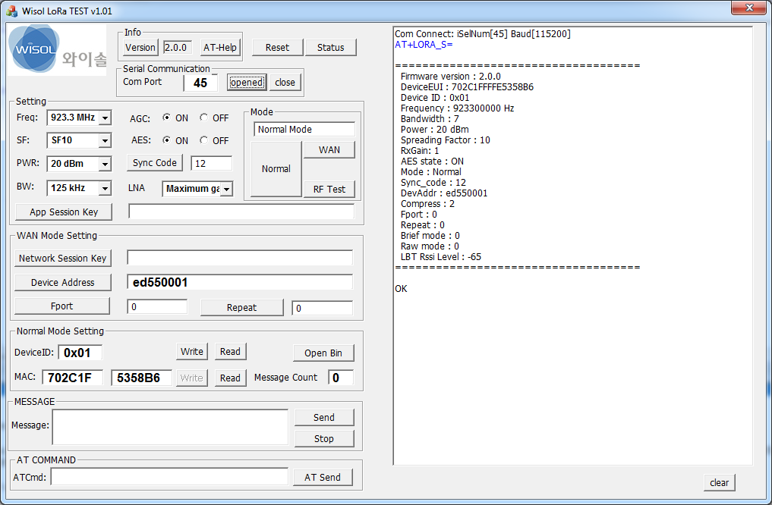

Vamos ler o MAC, click em Read

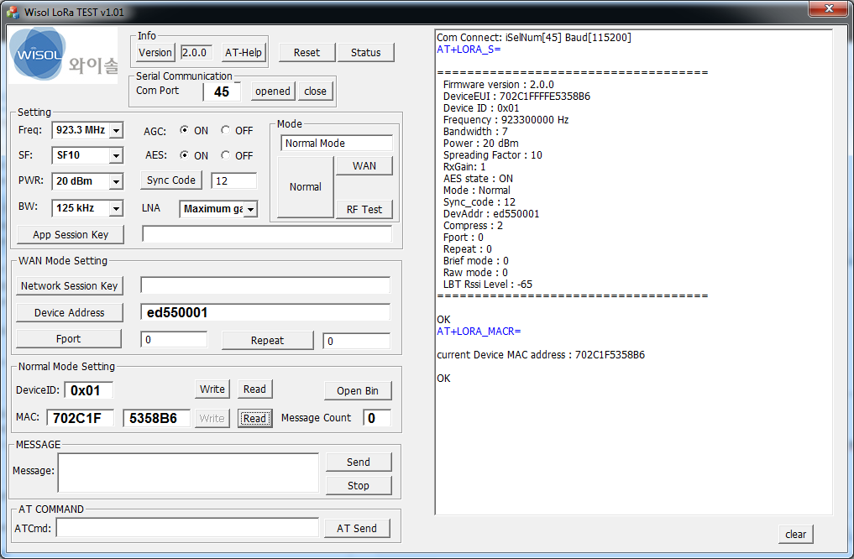

Está pronto para fazer P2P

Leia o documento carta apresentação para maiores detalhes.

UTILIZANDO STM32 utility para gravação em Série

Você pode usar o STM32 utility também para gravar o BIN dentro do módulo.

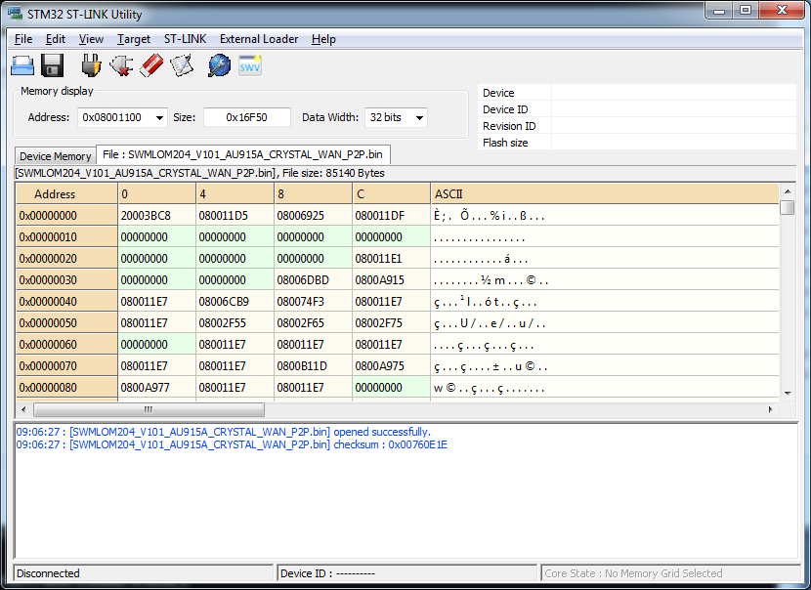

Volte o cabo para D/L, Abra o arquivo BIN e vá em Target Connect e então Target Program.

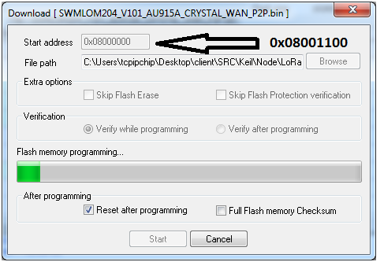
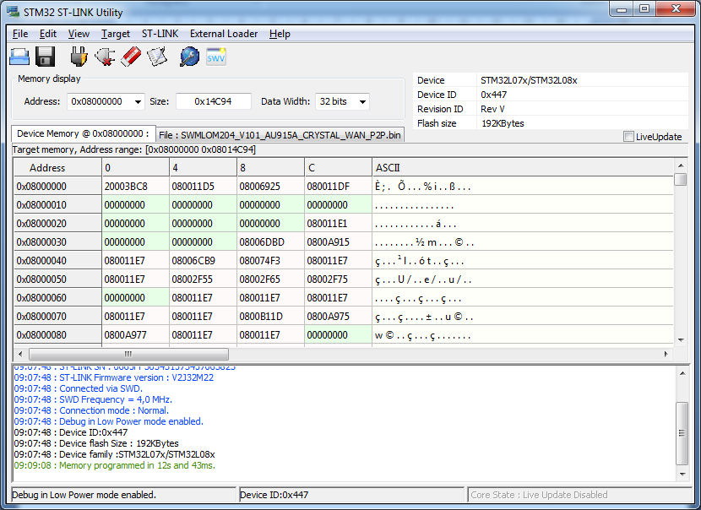
ATENÇÃO
bl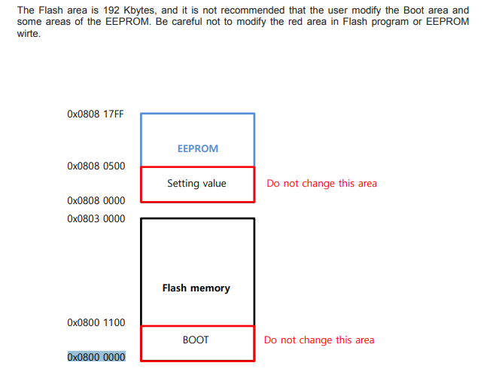
Mude endereço de entrada para gravação para
0x08001100
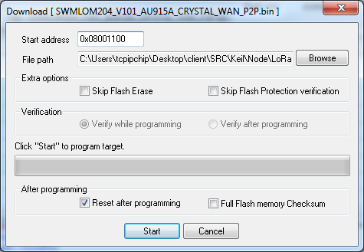
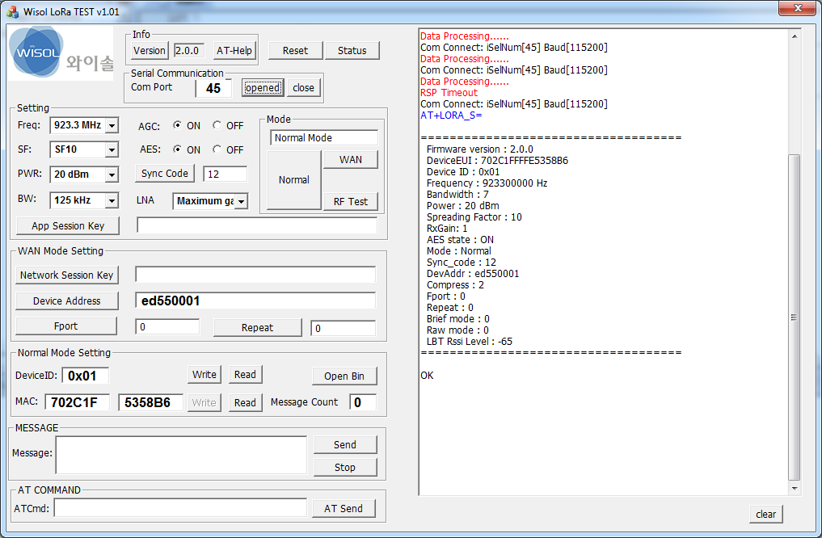

PINOUT ATUALIZADO MÓDULO E ACESSO INTERNO VIA STM32
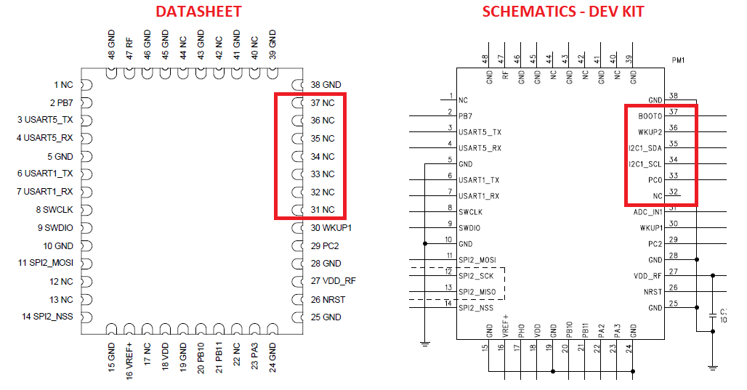
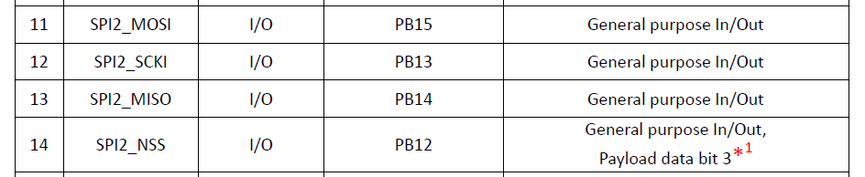
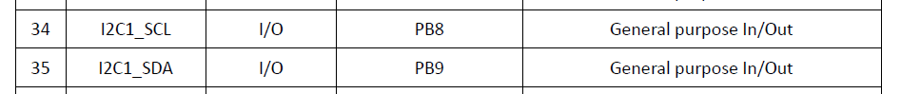
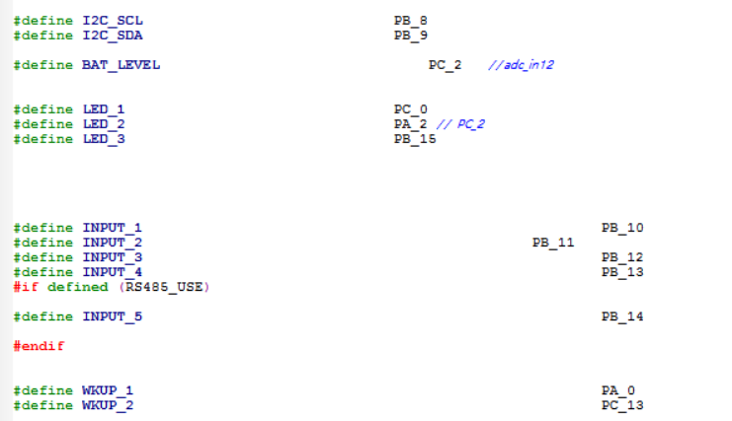
SLEEP AFTER “JOIN”
Abaixo é reportado um problema encontrado por um cliente que após realizar o JOIN, percebe que a UART para de aceitar os comandos CLI.
Q) "Using LoRaWAN GUI terminal.exe v0.27.2 from Wisol we have problems. The JOIN command returns OK, but a serial port becomes "freeze" after that. Any sending command takes a lot of time and time out. Then, you can return to work only using the reset button and imediately send a CLI command and get a feedback, but freezes after JOIN"
A) It appears that the MCU enters sleep state in CLASS A mode.
In CLASS A mode, MCU enters sleep (stop) mode after process is completed to reduce current consumption. At this time, UART input can not be accepted.
To input command, you have to wakeup MCU by setting WKUP1 pin Low-> High and enter command.
If you do not enter any commands through the UART after you wake up the MCU, the MCU enter sleep mode again after about 3 seconds.
You can see the page 5 of the AppNote_LOM20XA_API_xxxx.pdf file.
The state diagram for CLI_MODE() is as follows.

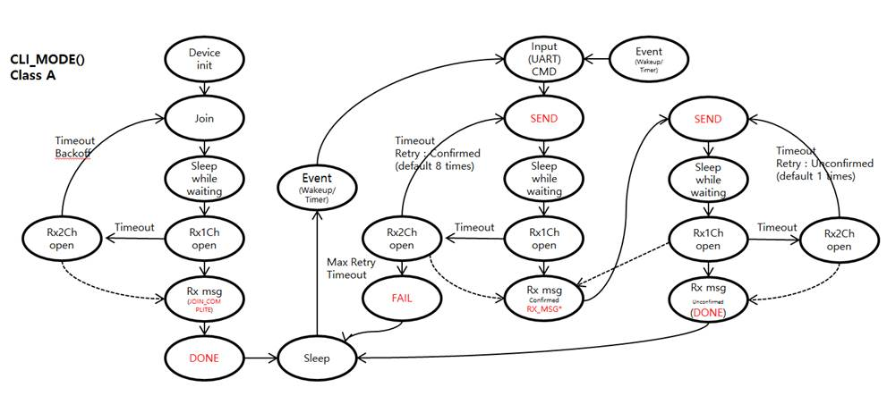
J[2019-03-09 00:30:42 477]:OIN_ACCEPT
FCnt 0 P 32
JOIN_COMPLETE
DONE
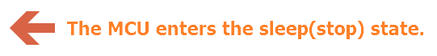
LRW 31 a uncnf 1
LRW 46
RSP Timeout
LRW 54 4
RSP Timeout

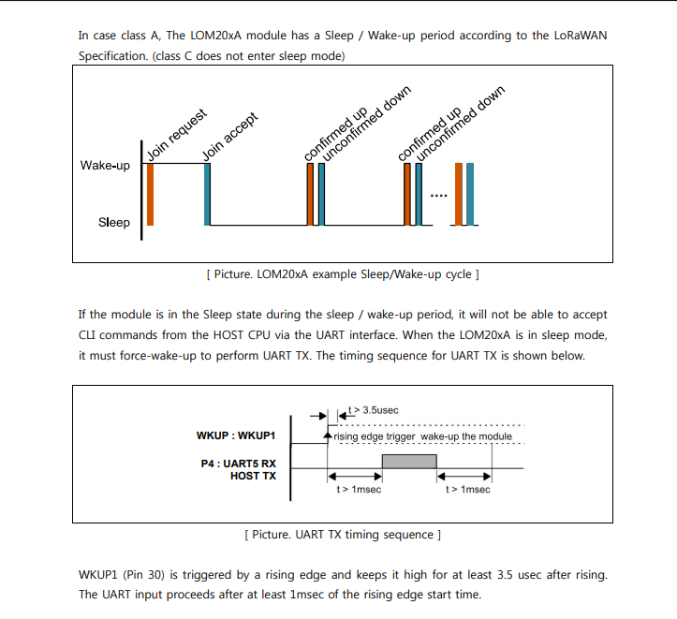DATASHEET STM32

https://www.st.com/resource/en/datasheet/stm32l071cb.pdf

Encontra-se anexo no ZIP

STM32 CUBE MX
Uma das ferramentas mais interessantes que eu tenho visto para geração de código em C para o STM32, veja o vídeo

https://www.youtube.com/watch?v=tWryJb2L0cU

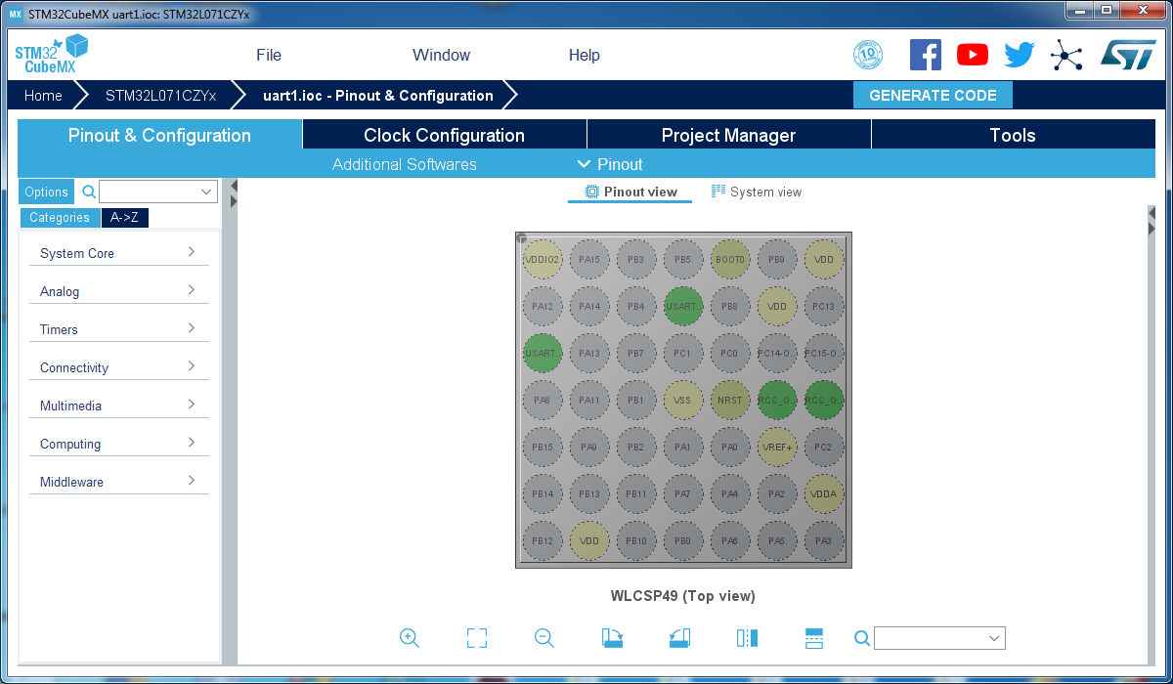

Em um primeiro teste realizado com ela, para responder as uma questão de um cliente, foi configurar pinos 8,9,12,13,14,15 do PORTB como saídas.

O software então gerou o seguinte código
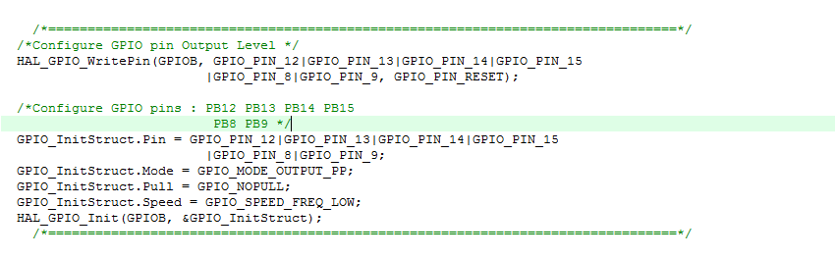
o qual inclui na função void BoardInitPeriph(void) em board.c do Keil do exemplo para acesso a LoRA WAN e P2P.

Eu também configurei a UART_5 para envio de uma mensagem a 115200,N,8,1. O código gerado foi

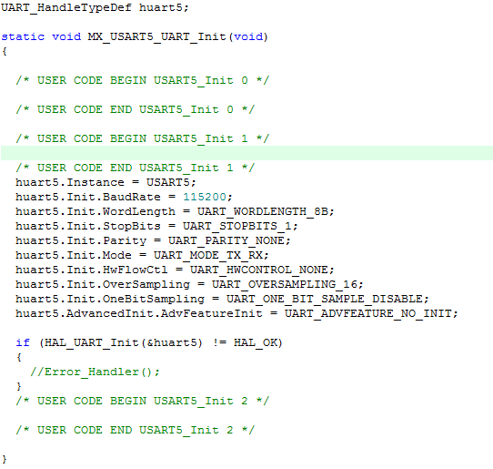

No programa principal fiz a chamada a esta função de inicialização.

MX_USART5_UART_Init();

HAL_UART_Transmit(&huart5, "Hello",5, 10);

E GPIOS

HAL_GPIO_WritePin(GPIOB, GPIO_PIN_8, 1);
HAL_GPIO_WritePin(GPIOB, GPIO_PIN_9, 1);
HAL_GPIO_WritePin(GPIOB, GPIO_PIN_12, 1);
HAL_GPIO_WritePin(GPIOB, GPIO_PIN_13, 1);
HAL_GPIO_WritePin(GPIOB, GPIO_PIN_14, 1);
HAL_GPIO_WritePin(GPIOB, GPIO_PIN_15, 1);
DelayMs(1000);
HAL_GPIO_WritePin(GPIOB, GPIO_PIN_8, 0);
HAL_GPIO_WritePin(GPIOB, GPIO_PIN_9, 0);
HAL_GPIO_WritePin(GPIOB, GPIO_PIN_12, 0);
HAL_GPIO_WritePin(GPIOB, GPIO_PIN_13, 0);
HAL_GPIO_WritePin(GPIOB, GPIO_PIN_14, 0);
HAL_GPIO_WritePin(GPIOB, GPIO_PIN_15, 0);
DelayMs(1000);

Seleção do modelo do microcontrolador
STM32L071CZ e então o encapsulamento WLCSP49

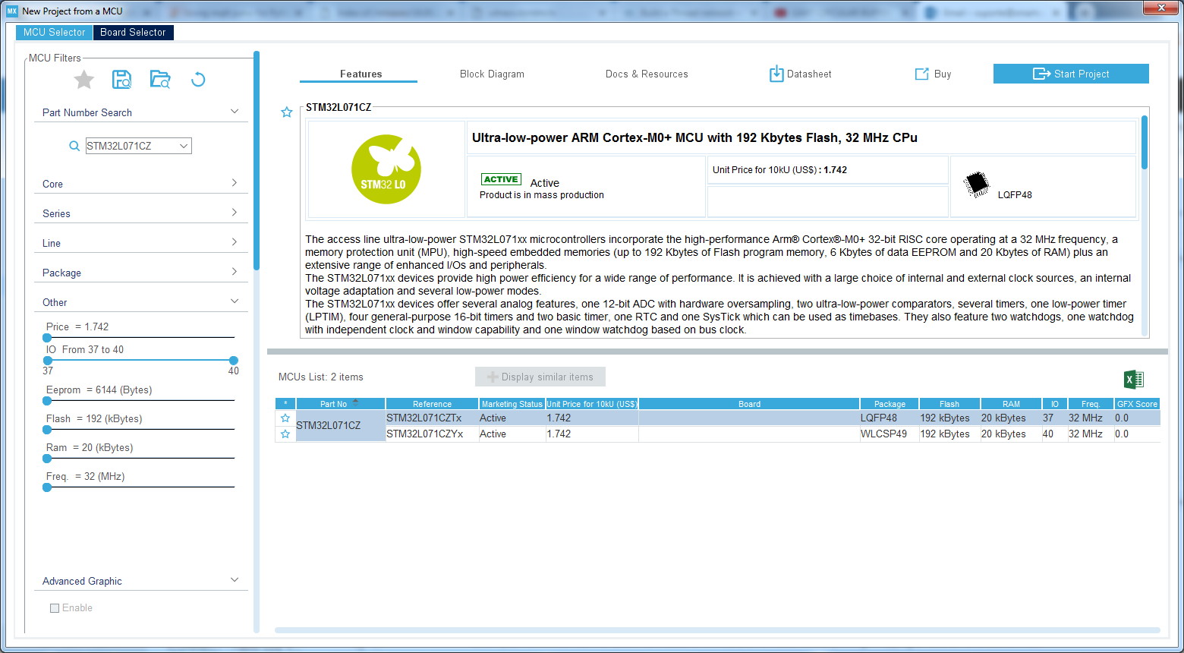
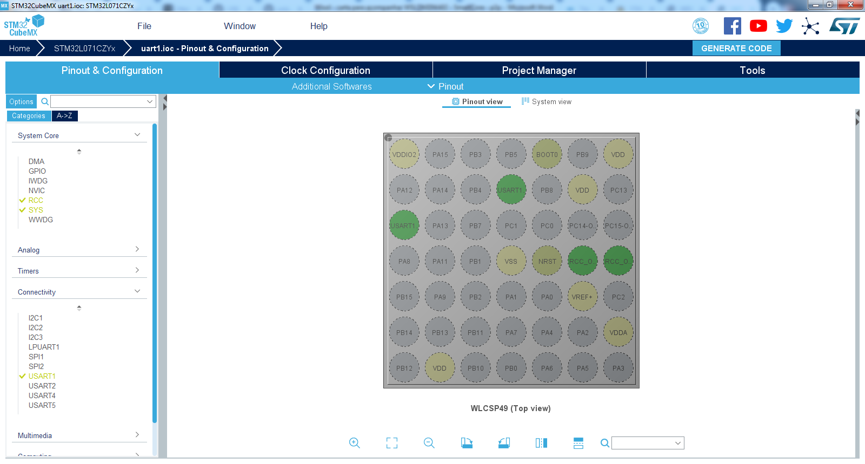
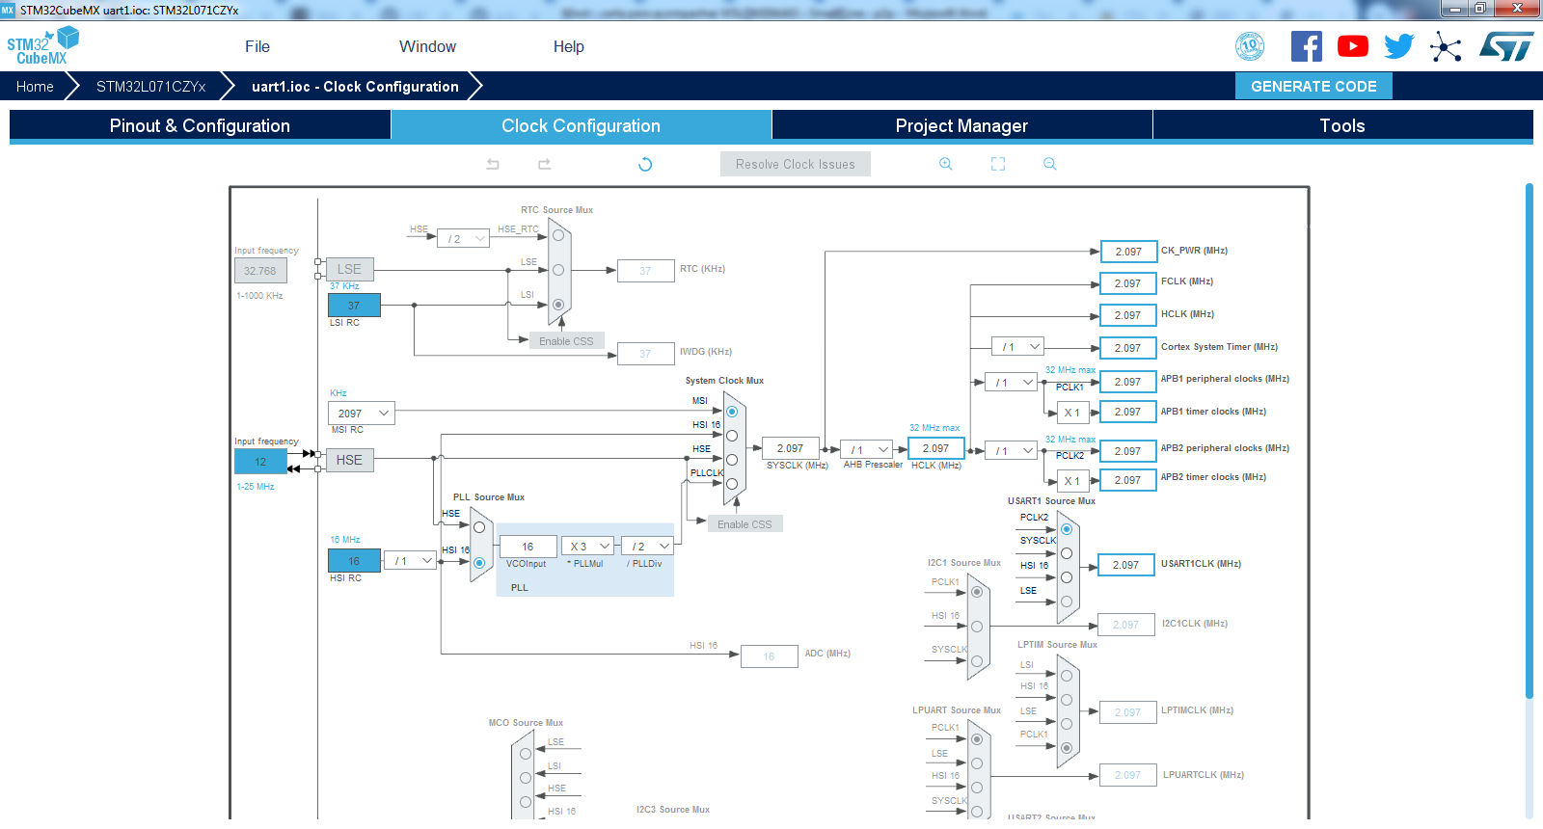
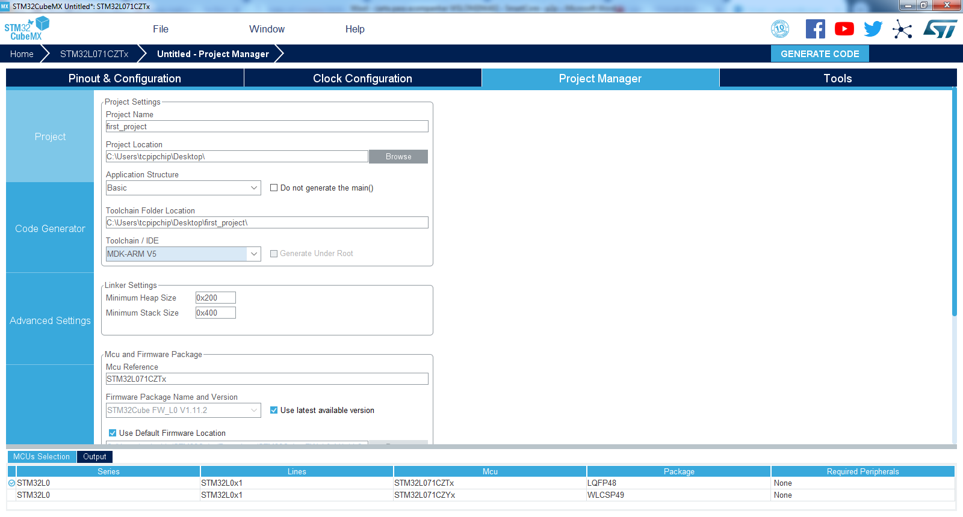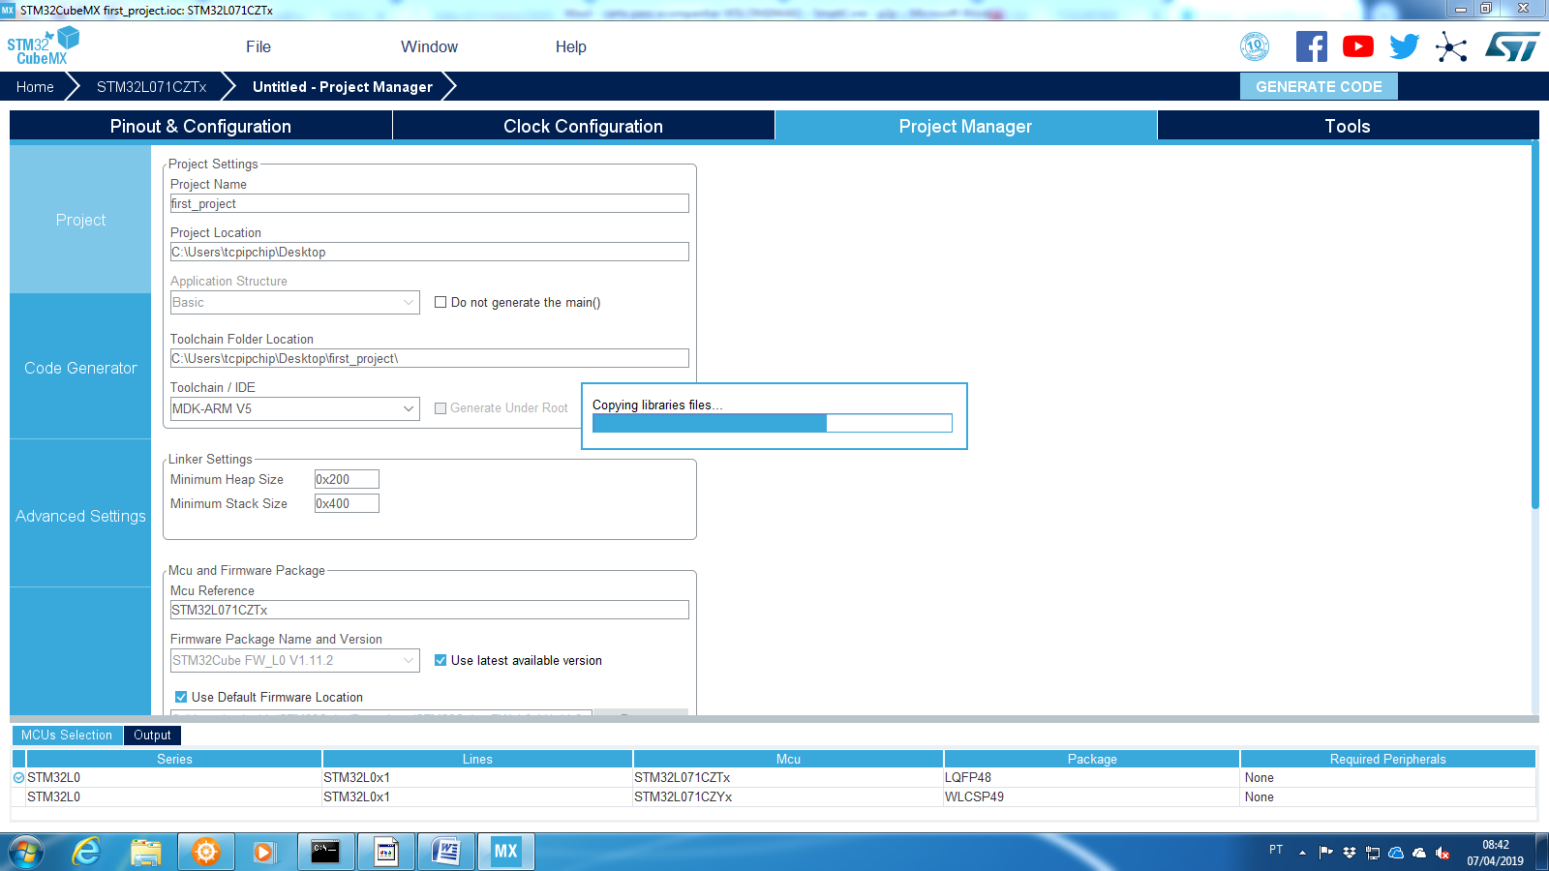

ACESSO AS GPIOS (PUBLICAS E PRIVADAS)
Os pinos abaixo podem ser usados ​​alterando a configuração.
PB7, PA9, PA10, PB15, PB13, PB14, PB12, PB10, PB11, PA2, PA3, PA1, PC0, PB8, PB9, PC13.
Os seguintes pinos são usados ​​dentro do módulo (o usuário não pode usar)
PA4, PA5, PA6, PA7, PA11, PA12, PA15, NRST, PB0, PB1, PB2, PB5, PB6 PC14, PC15
PC1: este pino é aberto, não está conectado ao pino de saída do módulo
Veja
AppNote_LOM20XA_API_xxxxxxxx_En.pdf, ITEM 1
O valor de configuração padrão pode ser diferente do diagrama de circuito EVB.

TESTES P2P EM CAMPO (não visado)
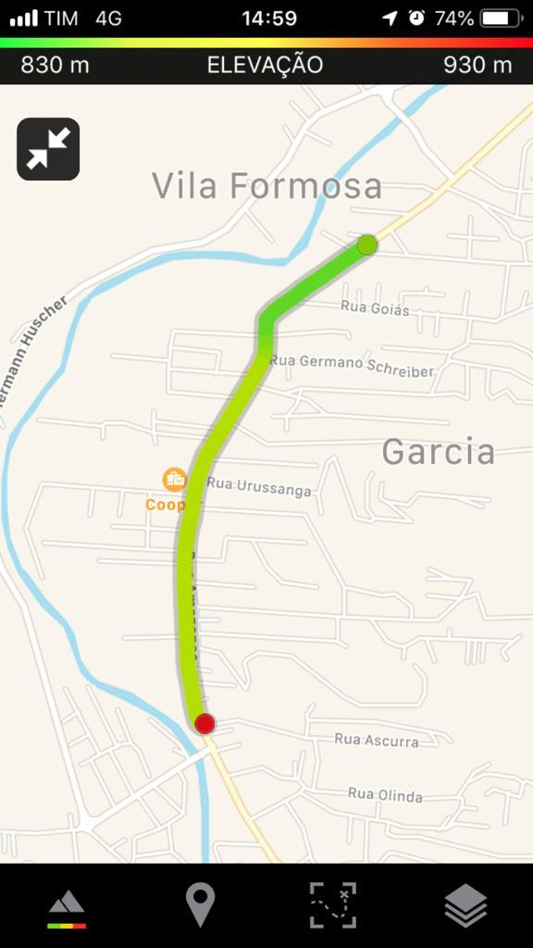
Emissor LoRa, 300 metros da rua principal (Amazonas). Na rua principal houve o deslocamento para os dois sentidos, num dos sentidos os sinal deixou de ser captado rua Ascurra, no outro sentido, rua Eng.Odebrecht.
Foi medido então em linha reta da Odebrecht até o final da Urussanga, 642mts.
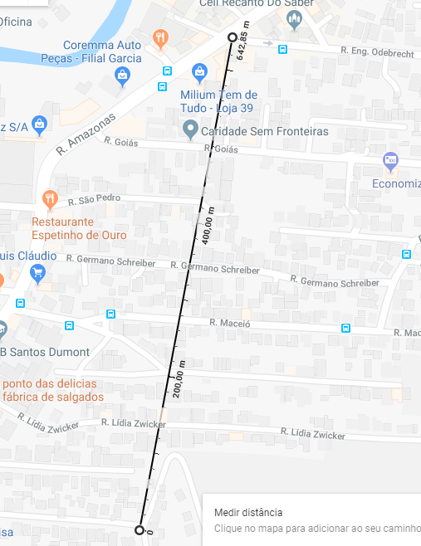
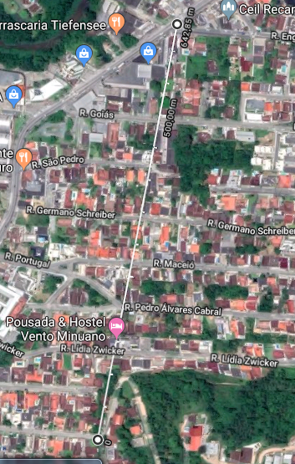

Foi medido então em linha reta da rua Ascurra até o final da Urussanga, 658mts.
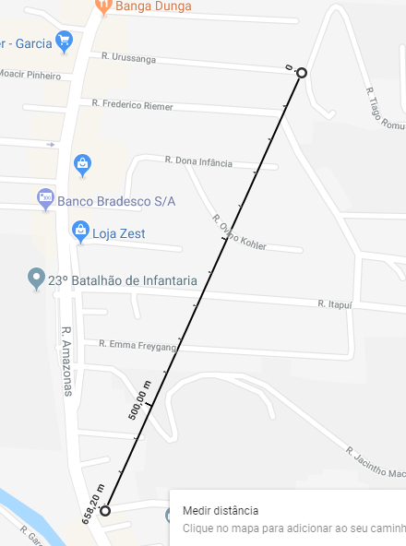
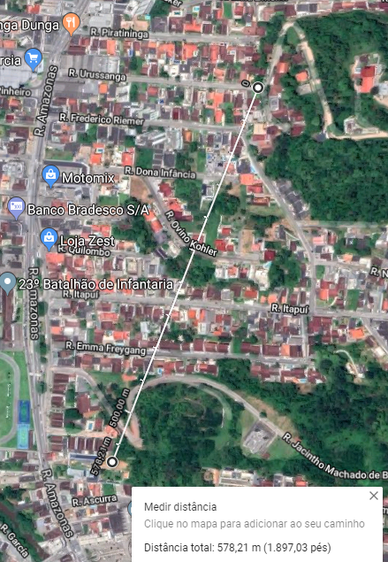

TRANSMITTER
A cada cinco segundos um pacote é transmitido.
#if defined (P2P)

#if 1 // You need a P2P define

//-----------------------------------
// Example
// This example shows how to use the P2P function to send a message // or command
// for LIB ver 1.01
//--------------------------------------------------------------------
extern uint8_t ProductState;
extern uint8_t Uart_Rx_buff[272];

// Send ASCII data
void p2p_send(void)
{
// Send the message twice
P2P_AT_CMD("AT+LORA_MSGW=2,123456789012345678901234567890\r\n\0");// Add \r\n\0 to the end of the data
}
void p2p_cmd_send(void)
{
P2P_AT_CMD("AT+LORA_S=\r\n\0"); // Add \r\n\0 to the end of the data
}

int main(void)
{
uint8_t i=0;

Start_Init();
P2P_Init();

p2p_send(); // send message

do
{
CLI_Command_Process(); // To teceive commands via UART
P2P_MODE(); // P2P process. This function is set to RX mode in idle state.
if(Check_P2P_TX_Done()) // Use this command only after you send data wirelessly.
{
PRINTF("AT test\r\n");
P2P_AT_CMD("AT+LORA_PWRS=20\r\n\0");
}
P2P_AT_CMD("AT+LORA_MSGW=2,hello from world!\r\n\0");
DelayMs(5000);
}while(1);
}

RECEIVER
Quando recebe o pacote, inverte o estado do Led.
#if defined (P2P)

#if 1 // You need a P2P define

//--------------------------------------------------------------------
// Example
// This example shows how to use the P2P function to send a message // or command
// for LIB ver 1.01
//--------------------------------------------------------------------
extern uint8_t ProductState;
extern uint8_t Uart_Rx_buff[272];

// Send ASCII data
void p2p_send(void)
{
// Send the message twice
P2P_AT_CMD("AT+LORA_MSGW=2,123456789012345678901234567890\r\n\0");// Add \r\n\0 to the end of the data
}
void p2p_cmd_send(void)
{
P2P_AT_CMD("AT+LORA_S=\r\n\0"); // Add \r\n\0 to the end of the data
}
int status = 0;

int main(void)
{
uint8_t i=0;

Start_Init();
P2P_Init();

p2p_send(); // send message

status = 0;

do
{
CLI_Command_Process(); // To teceive commands via UART
P2P_MODE(); // P2P process. This function is set to RX mode in idle state.
if(Check_P2P_TX_Done()) // Use this command only after you send data wirelessly.
{
PRINTF("AT test\r\n");
P2P_AT_CMD("AT+LORA_PWRS=20\r\n\0");
}
if(Check_P2P_Rx_Msg())
{
if(status==0)
{
HAL_GPIO_WritePin(GPIOC, GPIO_PIN_0, 0);
status = 1;
}
else
{
HAL_GPIO_WritePin(GPIOC, GPIO_PIN_0, 1);
status = 0;
}
}
//P2P_AT_CMD("AT+LORA_MSGW=2,hello from world!\r\n\0");
//DelayMs(5000);
}while(1);
}

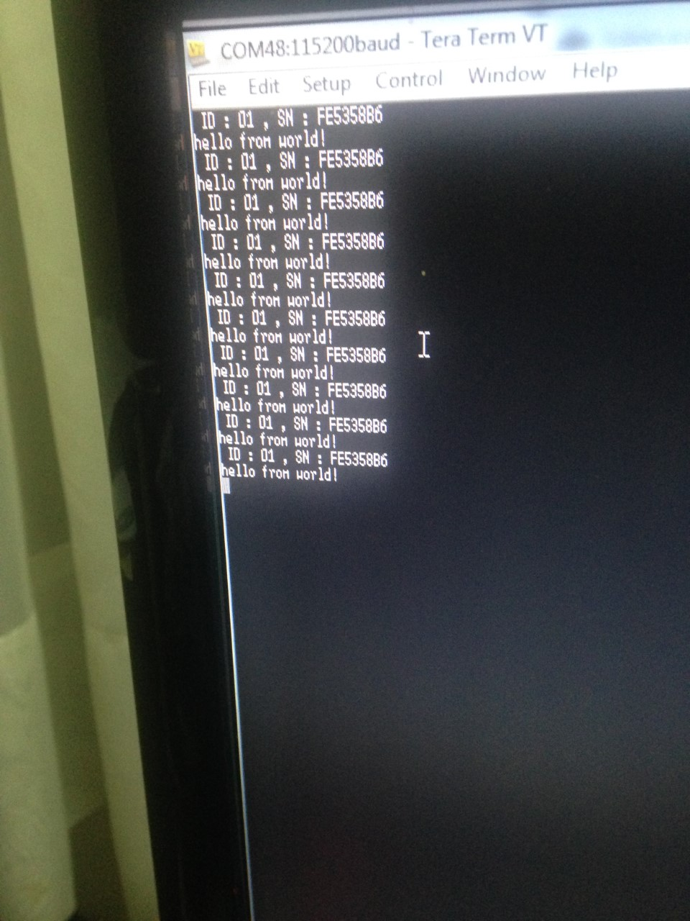

NO MODO P2P, COMO LEIO O DADO RECEBIDO
rf_rx.data contém o pacote recebido e rf_rx.data_size contém o tamanho do pacote! Use Check_P2P_Rx_Msg() para ver se o pacote chegou! Bem como ID e SERIAL NUMBER (SN).

int main(void)
{

Start_Init();
P2P_Init();

do
{
CLI_Command_Process(); // To teceive commands via UART
P2P_MODE(); // P2P process. This function is set to RX mode in idle state.
if(Check_P2P_Rx_Msg()) // If rececive data is.
{
PRINTF("ID : %d\r\n",rf_rx.id);
PRINTF("SN : 702C1F%X%X%X\r\n",rf_rx.sn[1],rf_rx.sn[2],rf_rx.sn[3]); // rf_rx.sn[0] = 0xFE
if(rf_rx.bin ==0) // if rx data is ASCII
{
PRINTF("data = %s\r\n",rf_rx.data); // print rx data
}
else // if rx data is Binary
{
HAL_UART_Transmit_IT(&debugHandle,rf_rx.data,rf_rx.data_size); // print rx data
DelayMs(rf_rx.data_size/10 +1); // The PRINTF command does not work normally while data is being output
}
}

}while(1);
}

EXEMPLO DE PROGRAMA QUE ENVIA UM PACOTE VIA WAN
A cada 20 segundos ou a quando uma tecla é pressionada, um WAKEUP é realizado e um pacote é transmitido, no caso, “MIGUEL ALEXANDRE WISINTAINER”, um LED também muda de estado.
#if 1
//---------------------------------------------------------------------------------------------------------
// Example
// CLASS A mode, Confirmed up data(MIGUEL ALEXANDRE WISINTAINER) //transfer every 20 seconds.
// After data transmission , enter sleep mode.
// Run User_fn function when waking up.
// Get Device EUI and Print
//--------------------------------------------------------------------

int status = 0;

void led_toggle()
{
if(status==0)
{
HAL_GPIO_WritePin(GPIOC, GPIO_PIN_0, 0);
status = 1;
}
else
{
HAL_GPIO_WritePin(GPIOC, GPIO_PIN_0, 1);
status = 0;
}
}
void User_fn(void)
{
}

int main(void)
{
uint8_t* ipp;
Start_Init();
setClass( 0 ); // Set CLASS A mode.
GpioInit( &Led1, LED_1, PIN_OUTPUT, PIN_PUSH_PULL, PIN_NO_PULL, 0 );
JOIN_START(); // Join srart
// This function calls not only OTAA but also ABP

while(1)
{
CLI_Command_Process(); // To receive CLI command through serial port(UART)
data_Tx(1,1,1,28,"MIGUEL ALEXANDRE WISINTAINER"); // ASCII , Confirmed up, Fport : 1 , datalength : 10, data: 1234567890
API_MODE(); // Run LoRa protocol.
Wakeup_Timer(&TxUser,User_fn,20000,0U); // It wakes up every 20 seconds and runs User_fn.
Enable_enter_stop_mode(); // Setting condition for entry into sleep mode.
Device_State_Sleep_Fn(); // GPIO/TImer event check. Enter sleep mode at CLASS A
led_toggle();
}

}

RESULTADO EXECUÇÃO

DEVEUI=0x702c1ffffe5358b6

CON_UP
FCnt 115 P 1
SEND
Freq: 918000000 DR: 5
RX1CH_OPEN

UNCON_DOWN
FCnt 127 P 118

DONE

TTN

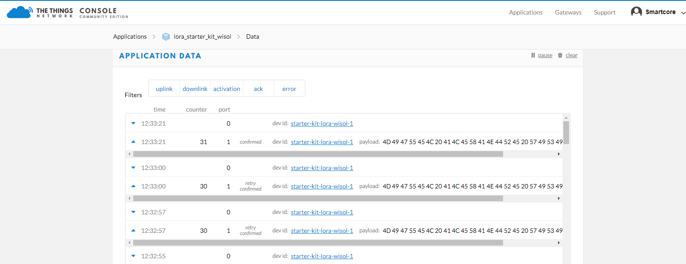
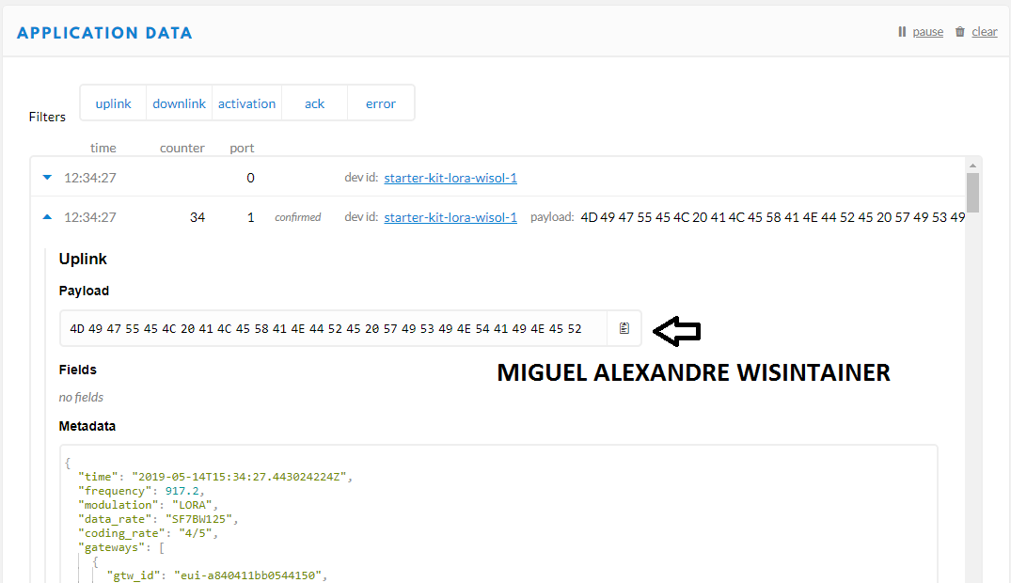

UPLINK CHANNELS
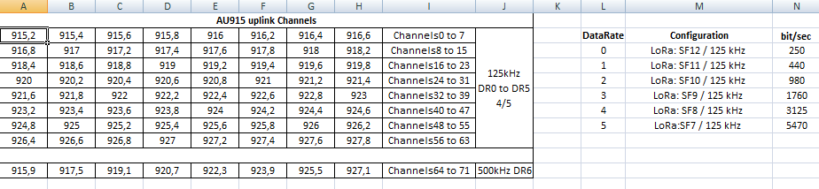

AU915-928
Uplink:
- 916.8 - SF7BW125 to SF10BW125
- 917.0 - SF7BW125 to SF10BW125
- 917.2 - SF7BW125 to SF10BW125
- 917.4 - SF7BW125 to SF10BW125
- 917.6 - SF7BW125 to SF10BW125
- 917.8 - SF7BW125 to SF10BW125
- 918.0 - SF7BW125 to SF10BW125
- 918.2 - SF7BW125 to SF10BW125
- 917.5 SF8BW500
Downlink:
- 923.3 - SF7BW500 to SF12BW500
- 923.9 - SF7BW500 to SF12BW500
- 924.5 - SF7BW500 to SF12BW500
- 925.1 - SF7BW500 to SF12BW500
- 925.7 - SF7BW500 to SF12BW500
- 926.3 - SF7BW500 to SF12BW500
- 926.9 - SF7BW500 to SF12BW500
- 927.5 - SF7BW500 to SF12BW500

INTEPRETAÇÂO DE DADOS LoRa WAN RECEBIDOS
CON_UP
FCnt 4 P 1
SEND
Freq: 917000000 DR: 5
RX1CH_OPEN
UNCON_DOWN
FCnt 3 P 125
CON_UP => Confirmed UP message
FCnt 4 P 1 => Confirmed UP message contents ( Uplink FCnt value is 4 , port number 1 )
SEND => Confirmed UP message SEND
Freq: 917600000 DR: 5 => Confirmed UP message frequency is 917.6Mhz , Data rate is 5

Frequency :917.6Mhz , Data rate : 5, FCnt:4, Port :1 , message type : confirmed, => message send

RX1CH_OPEN => To receive message(ACK) Rx 1 channel open ( Rx mode )

UNCON_DOWN => ACK is received . that is Unconfirmed down
FCnt 3 P 125 => Downlink message FCnt is 3. Port 125
Freq: 917600000 DR: 5 => Confirmed UP message frequency is 917.6Mhz , Data rate is 5

Frequency :917.6Mhz , Data rate : 5, FCnt:64, Port :1 , message type : confirmed, => message send

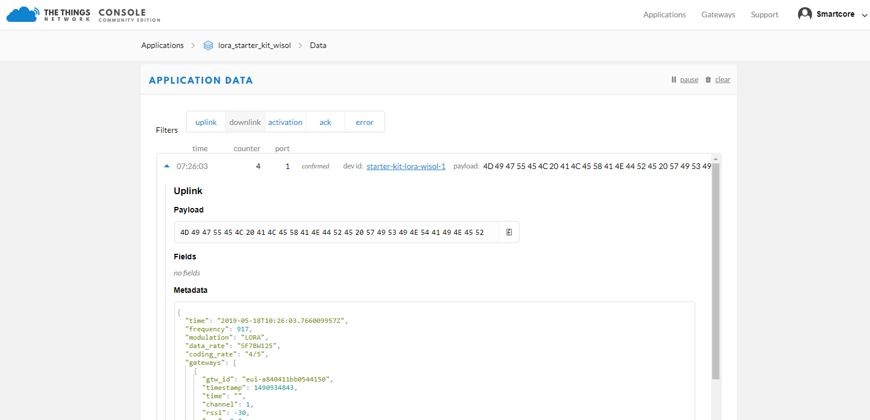
https://lora-alliance.org/sites/default/files/2018-04/lorawantm_specification_-v1.1.pdf

Momento que o pacote LoRaWAN chega
Aqui você deve fazer a busca de strings, como exemplo “DONE”

if( Check_Received_Msg()) // Check for received messages.
// return value : 1 [SUCCESS], 2: [FAIL], 0: No messages received.
{
PRINTF("PORT: %d\r\n",rx_msg.port); // Get the port of the received message.
PRINTF("RX_MSG : ");
for(uint8_t i =0; i<rx_msg.payload_size; i++)
{
PRINTF("%02x", rx_msg.mac_payload[i]); // Get the payload of the received message.
}
PRINTF("\r\n");
}

VIDEOS LoRa WAN
https://www.youtube.com/channel/UCG5_CT_KjexxjbgNE4lVGkg/videos

OBTENDO APPLICATION EUI E APP KEY E…
No site TTN deves cadastrar os dados referentes ao seu módulo LoRa, deve forma você obterá a mensagem “DONE”
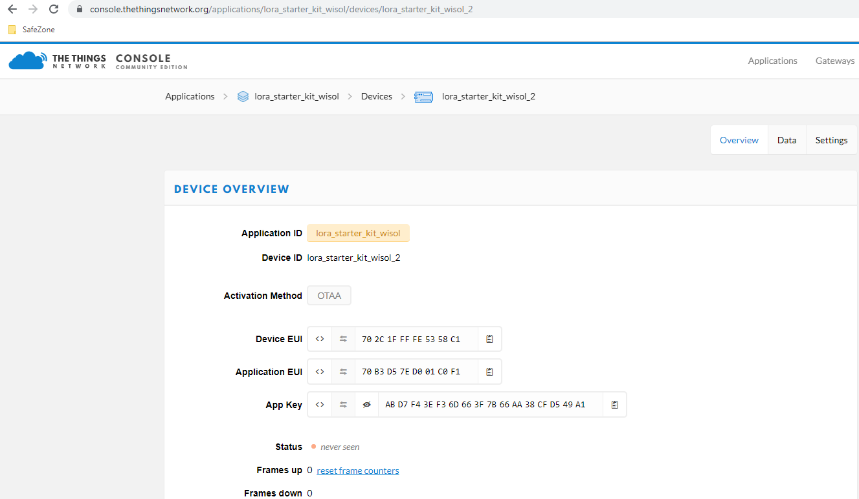
...CONFIGURANDO
Os dados para cadastro no TTN e devem ser colocados no módulo via aplicação da WISO (via CLI) ou direto no software do módulo via API.
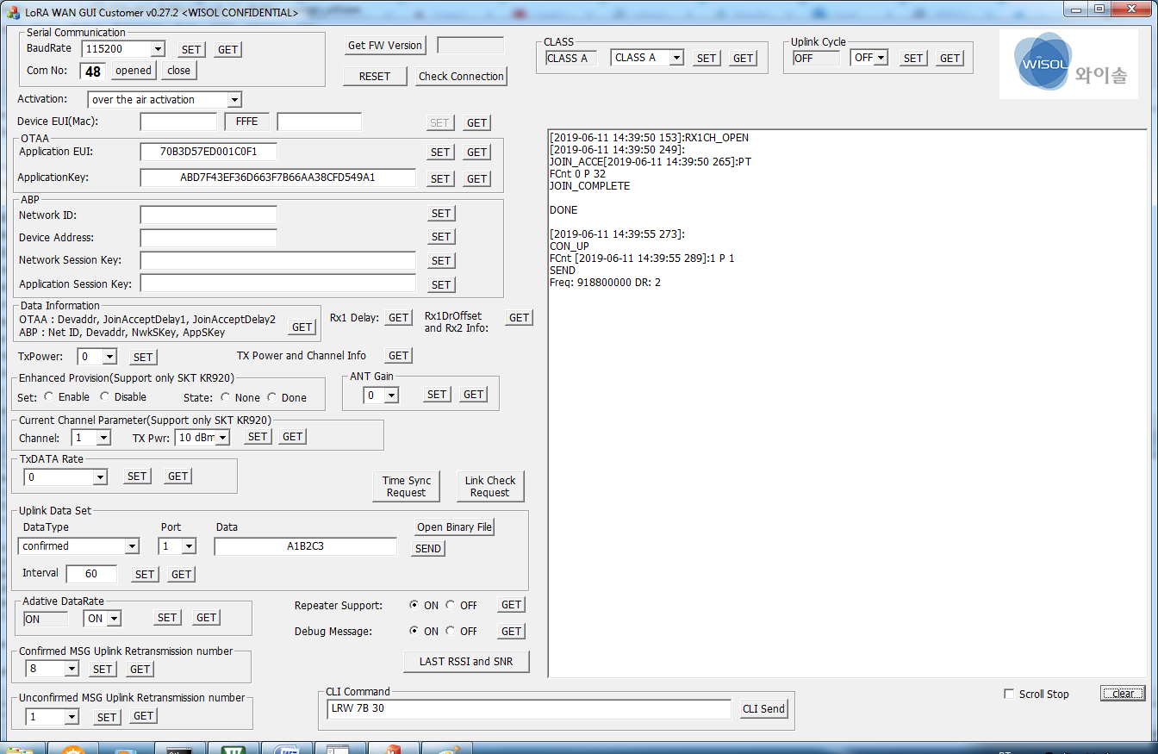

2 MÓDULOS LoRa mandando dados para TTN
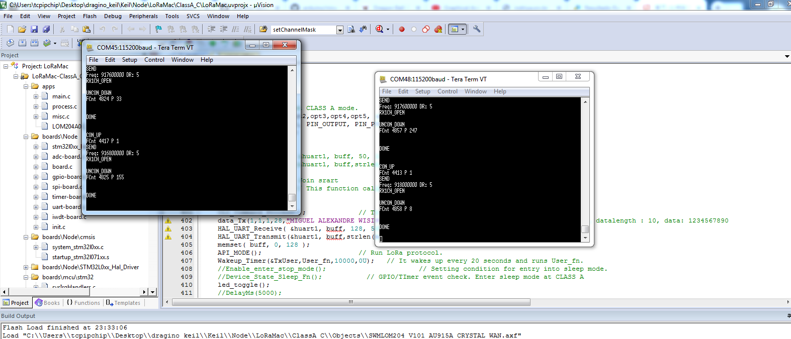
Habilitando apenas o modo CLI no Keil C
#if 1
//---------------------------------------------------------------------------------------------------------
// Example
// CLASS A mode, .
// After data transmission , enter low power run mode.
// The user function sets the UART communication baudrate by reading the external pin ( PB10, PB11 : 00 (9600bps) , 01:(19200bps), 10:(38400bps), 11:(115200bps))
//---------------------------------------------------------------------------------------------------------

int main(void)
{
Start_Init();
setClass( 0 ); // Set CLASS A mode.
JOIN_START(); // Join srart
// This function calls not only OTAA but also ABP
while(1)
{
CLI_Command_Process(); // To receive CLI command through serial port(UART)
}

}
#endif

LoRa e LoRaWAN
http://jensd.be/755/network/lorawan-simply-explained
LoRaWAN significa Long Range Wide Area Network. É um padrão para comunicação sem fio que permite que dispositivos IoT se comuniquem em grandes distâncias com o mínimo de uso de bateria. No momento em que escrevo este artigo, descobri que as informações sobre o LoRa eram bastante esparsas ou excessivamente complicadas.Como demorei algum tempo para realmente descobrir o que é o LoRa e como funciona, decidi criar este post e tentar explicar o LoRaWAN de uma maneira técnica, mas simplesmente compreensível.

LoRa ou LoRaWAN

O termo LoRa e LoRaWAN são freqüentemente usados ​​de maneira mista, mas, por definição, há uma diferença. O LoRa define o padrão para o padrão físico (camada 1), o LoRaWAN define tudo isso mais os padrões de camada MAC e de aplicativo.
O LoRaWAN é um padrão de comunicação sem fio. Você poderia colocá-lo na mesma categoria de Bluetooth, GSM, 3G, LTE, ... mas ainda é diferente. Ele tem o alcance do seu celular com a flexibilidade de Bluetooth ou Wi-Fi e a duração da bateria do seu relógio para o custo de uma cerveja.

As principais características do LoRaWAN são:

- Longo alcance (> 5 km urbano,> 10 km suburbano,> 80 km VLOS)
- Longa duração da bateria (> 10 anos)
- Baixo custo (<$ 5 / módulo)
- Baixa taxa de dados (0,3 bps - 50 kbps, tipicamente ~ 10 kB / dia)
- Seguro
- Opera em espectro não licenciado
- Suporte de localização
- Bidirecional

Como você pode ver na lista de características, tudo parece excelente, exceto quando estamos olhando para a taxa de dados. Infelizmente, a comunicação sem fio fisicamente limitada é sempre um compromisso entre distância, velocidade e potência (energia). O LoRa foi projetado tendo em mente casos de uso em que essa taxa de dados deve ser suficiente e as outras características são muito mais importantes.
O LoRaWAN também foi projetado para provedores de serviços de grande porte. Assim como na rede de telefonia celular: algumas operadoras que mantêm e controlam a rede e milhões de usuários que exploram a rede e não precisam se preocupar com a infraestrutura. No entanto, como o LoRa está operando em espectro não licenciado, é perfeitamente possível configurar seu (s) próprio (s) gateway (s), ter uma cobertura de alguns quilômetros e operar sua própria rede por algumas centenas de Euros ou Dólares.

Casos de uso

Como mencionado anteriormente, o LoRa permite baixa potência, longo alcance, mas baixas taxas de dados. Casos de uso típicos podem ser encontrados nas áreas IoT (Internet das coisas), IoE (Internet de tudo) ou M2M (máquina a máquina).Normalmente estamos olhando para (pequenos) sensores / dispositivos / coisas que funcionam com bateria e comunicamos informações limitadas em um intervalo limitado.
Alguns exemplos de casos de uso:

- Medição:
  - Envia de 1 a 5 mensagens por dias sobre o uso atual
  - Por exemplo: gás / água / eletricidade
  - > 10 anos com bateria
- Estacionamento inteligente:
  - Envia uma mensagem quando um veículo chega ou sai de uma vaga de estacionamento
  - Pode ser combinado com um aplicativo para encontrar uma vaga de estacionamento gratuita
  - Nenhum cabeamento necessário, baixa manutenção
- Smart Bin:
  - Envia uma mensagem quando uma lixeira está cheia
  - Otimizar rota para coleta de lixo, economizar mão de obra e combustível
- Iluminação inteligente:
  - Controle de status e operação de iluminação pública
- Monitoramento Ambiental
  - Por exemplo: som, temperatura, poluição, radiação, umidade,…
  - Crie insigts valiosos em combinação com a geolocalização
- Gestão de ativos
  - Verificar status e localização de vários ativos
  - Relés de controle, travas, luminárias,…
- Cuidados de saúde
  - Por exemplo: detecção de atividade / queda, alarme pessoal, vigilância
  - Não há necessidade de cobrar, ótima cobertura de rede
- Rastreamento
  - Acompanhe mercadorias, veículos, animais

Arquitetura

De um alto nível, a arquitetura de uma típica rede LoRa se parece com o seguinte:
Dispositivos -> LoRa rádio -> Gateway -> 3G / Ethernet -> Servidor de Rede -> Aplicação
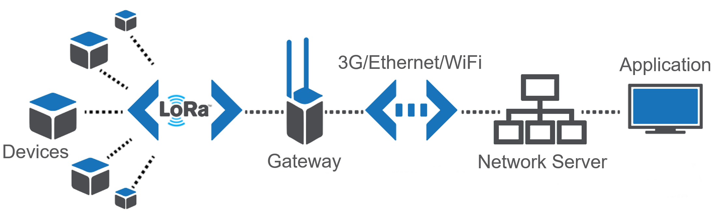
Para mensagens upstream, por exemplo, um sensor que envia informações para um aplicativo, o fluxo é da esquerda para a direita. O valor do sensor (carga útil) é criptografado e é transmitido pelo rádio LoRa. Um ou mais gateways recebem a mensagem e a encaminham para outra rede (geralmente 3G ou Ethernet) para um Network Server. O Network Server roteia a mensagem para o aplicativo final correto.

Para mensagens de downstream, por exemplo, um sinal para acender uma luz, o fluxo é da direita para a esquerda. As mensagens de upstream são iniciadas pelo próprio dispositivo e downstream pelo aplicativo final. Como o LoRa é projetado com o menor consumo de energia possível, nem todos os dispositivos estão sempre atentos às mensagens recebidas. Isso depende das classes de dispositivos

Nos próximos capítulos, aprofundarei cada componente do diagrama acima e tentarei detalhar um pouco mais para cada um deles.

Devices

Os dispositivos LoRaWAN podem ser qualquer coisa que envie ou receba informações, não há uma definição real para eles, mas geralmente estamos falando de sensores, detectores, atuadores.
Alguns exemplos de dispositivos:

Classes de dispositivos
- R: Só pode receber uma mensagem no momento em que o dispositivo está enviando uma mensagem
- B: O mesmo que A, mas ouve mensagens recebidas em intervalos regulares
- C: Continuamente ouvindo mensagens recebidas

Logicamente, os dispositivos de classe A podem durar mais tempo na bateria e os dispositivos de classe C normalmente não são alimentados por bateria.
O padrão LoRaWAN descreve dois tipos diferentes de mensagens: mensagens MAC, para controlar o rádio e as mensagens de rede e de dados, a carga real que é específica do aplicativo / dispositivo. Como estamos limitados no tempo e no número de mensagens que podemos enviar pelo ar, as mensagens MAC podem ser conectadas (enviar junto) com mensagens de dados e várias mensagens MAC podem ser enviadas de uma só vez.

Endereçamento de dispositivo

Como na maioria dos padrões de rede, os dispositivos precisam de algum tipo de endereço e identificação para poder contatá-los e diferenciá-los uns dos outros. O LoRa usa o seguinte endereçamento.

- DevEUI: ID de hardware exclusivo do dispositivo: endereço de 64 bits.Comparável com um endereço MAC para um dispositivo TCP / IP.
- DevAddr: Endereço do dispositivo: endereço de 32 bits atribuído ou escolhido específico na rede. Comparável com um endereço IP para um dispositivo TCP / IP.
- AppEUI: ID do aplicativo : formato de endereço EUI64. Identifica exclusivamente o provedor de aplicativos do dispositivo. Em seguida, o AppEUI é armazenado no dispositivo final antes que o procedimento de ativação seja executado.
- Fport: identifica o aplicativo / serviço final. A porta 0 é reservada para mensagens MAC. Comparável com um número de porta TCP / UDP para um dispositivo TCP / IP.

Rádio LoRa

O LoRa está usando sinais de RF para se comunicar. Está operando em espectro não licenciado. Isso significa que todos podem usar livremente essa banda sem pagar ou obter uma licença, desde que você siga alguns regulamentos. Especificamente, o LoRa está operando na banda ISM (Industrial, Science, Medical). Infelizmente, os intervalos na banda ISM são geograficamente diferentes.
Para atingir as metas do LoRa em termos de alcance e taxa de dados, as seguintes frequências são usadas: Europ: 868Mhz e 433Mhz, US: 915Mhz e AS: 430Mhz.Obviamente, isso torna gateways e dispositivos para a Europa incompatíveis com os fabricados para os EUA, etc. Uma grande desvantagem para LoRa se você me perguntar.
O LoRa está usando diferentes técnicas para melhorar a confiabilidade dos dados. Vou tentar mencionar os mais importantes:

- Spread Spectrum: Esta é uma técnica originalmente projetada para aplicações militares onde a informação real (por exemplo, um bit) é distribuída por uma freqüência maior. Ao fazer isso, o sinal para a ração de ruído é muito pequeno e o sinal (o bit enviado) é muito mais resistente a sinais de ruído, interferência ou interferência.
- ADR: Adaptive Data Rate: Altere dinamicamente a taxa de dados e transmita energia em função da qualidade do sinal e da distância até o gateway. A transmissão mais lenta (maior fator de espalhamento) permite uma faixa mais longa e confiável:
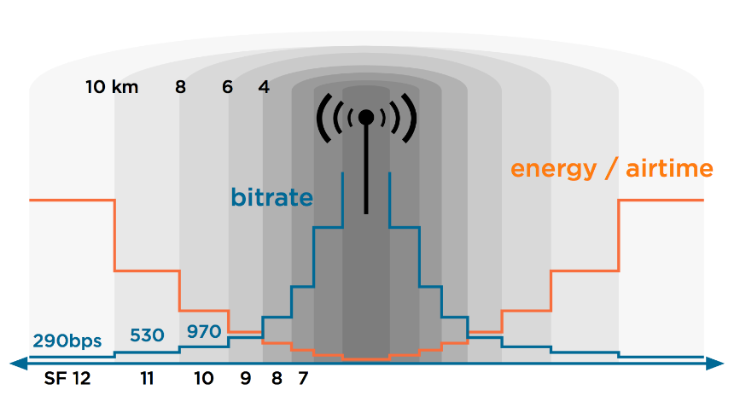
- FEC: Forward Error Correction: adiciona informação redundante (bits de recuperação / paridade) a cada mensagem para poder corrigir pequenos erros.

Gateway

O gateway, também chamado de modem ou ponto de acesso, é o dispositivo que está recebendo todo o rádio LoRa enviado pelos dispositivos em seu alcance. Por design, não há realmente uma associação entre um dispositivo e um gateway LoRa específico.Cada gateway na faixa do sinal de RF enviado por um dispositivo captará o sinal e o processará, mesmo que este gateway LoRa faça parte de uma rede que não conheça o dispositivo que enviou a mensagem.

Servidor de rede

Depois que um dispositivo envia uma mensagem recebida por um gateway LoRa, ele provavelmente será encaminhado para um servidor de rede. Este componente é a parte mais inteligente da rede LoRaWAN. O Network Server é responsável pelas seguintes tarefas:

- Agregue os dados de entrada de todos os gateways LoRaWAN em sua rede e todos os sensores no intervalo deles.
- Encaminhar / encaminhar mensagens recebidas para o aplicativo final correto
- Configuração de radion LoRa Contral para os gateways
- Selecione o melhor gateway para a mensagem de downlink no caso de vários gateways estarem no intervalo de um dispositivo
- Buffer de downlink: armazena mensagens até que um dispositivo de classe A ou B LoRa esteja pronto para receber uma mensagem
- Remover duplicatas: como não há associação entre o dispositivo e o gateway, há uma boa chance de que vários gateways capturem a mesma mensagem para que os dulicates precisem ser filtrados
- Monitore os dispositivos e gateways

Alguns exemplos de software do Network Server:

- Actility Thingpark: https://www.actility.com/products/
- Loraserver: https://github.com/brocaar/loraserver
- Semtech: https://semtech.force.com/lora

Na maioria dos casos, o servidor de rede roteará / encaminhará a mensagem de uma certa combinação de ID e Fport para um aplicativo predefinido. Geralmente isso é feito encaminhá-lo para um webservice HTTP (S) ou colocá-lo em uma fila MQTT.

Aplicação

Último item no fluxo ou arquitetura é o aplicativo real. Este é o aplicativo que o fabricante ou desenvolvedor escreve para analisar as mensagens enviadas pelos dispositivos relevantes para este aplicativo. Este aplicativo usa os dados reais (carga útil) enviados pelo dispositivo e os interpreta / usa.

Segurança

Como mencionei no começo deste artigo, o LoRaWAN foi desenvolvido com a segurança em mente. Para mim, pessoalmente, esta foi uma das partes mais difíceis ou LoRaWAN para entender, embora eu não seja completamente novo para isso.
A ideia básica é que a comunicação deve ser segura em vários níveis. Um servidor de rede não precisa ler o conteúdo real da mensagem se não for relevante para a rede ou a infraestrutura. Portanto, há duas chaves diferentes na imagem durante a troca normal de mensagens:

- A chave de sessão de rede (NwkSKey) é usada para criptografar o quadro inteiro (cabeçalhos + carga útil) no caso de um comando MAC ser enviado. Quando os dados são enviados, essa chave é usada para assinar a mensagem que permite que o servidor de rede verifique a identidade do remetente
- A chave de sessão do aplicativo (AppSKey) é usada para criptografar a carga no quadro. Essa chave não precisa ser conhecida pelo Network Server para saber para onde encaminhar a mensagem. O servidor de aplicativos então descriptografa as informações usando a mesma chave.

Segurança: juntando-se à rede

Até aqui, as coisas ainda são bastante compreensíveis, mas a maneira como um dispositivo pode entrar na rede torna-o mais complicado. Desde que você não gostaria que para cada aplicação / caso de uso, que o usuário é responsável por configurar acesso à rede / assinaturas / provedor de serviço, mas você também não gostaria que qualquer tipo de dispositivo fosse ligado a uma rede específica. duas maneiras de ativar um dispositivo em uma rede LoRa.
O objetivo deste processo de ativação é obter um NwkSKey, AppSKey e NwkAddr.Uma vez que estes são recebidos ou configurados, o resto da comunicação é exatamente o mesmo para ambos os métodos de ativação.

Ativação por personalização (ABP)

A ABP é a maneira mais simples de ativar um dispositivo LoRa em uma rede. Com a ABP, o fornecedor do dispositivo concorda com o provedor de rede e compra / reserva um conjunto de DevAddr de um provedor de rede e pré-provisiona seus dispositivos com isso. Quando o dispositivo é ligado, ele está imediatamente pronto para enviar dados. Não há processo de junção ao longo do ar.
Etapas no progresso:

- O fabricante do dispositivo LoRa compra a conectividade do operador de rede. O AppSKey é gerado antecipadamente.
- O provedor de serviços está fornecendo um NwkSKey e DevAddr para cada DevEU.
- Antes de enviar dispositivos, eles são pré-provisionados com: NwkSKey, AppSKey e DevAddr
- Na primeira utilização, não há necessidade de se juntar à rede e o dispositivo pode se comunicar imediatamente, pois já conhecem as informações necessárias.

Ativação Over The Air (OTAA)

OTAA é um pouco mais complicado, mas permite que dispositivos se juntem a qualquer rede no intervalo e não requer um contrato especial entre o operador de rede e o fornecedor do dispositivo. Assim como a ABP, o objetivo do processo é tornar-se o NwkSKey, DevAddr e AppSKey para cada dispositivo antes de enviar dados reais.
Para recuperar essas informações de maneira segura, há uma chave extra envolvida que é pré-provisionada no dispositivo: o Appkey. Pessoalmente, acho o nome muito confuso, pois é bastante semelhante ao AppSKey. O Appkey é uma chave diferente de 128 bits.

Etapas no processo de associação da OTAA:

- LoRa Device envia JOIN_REQUEST (assinado com o AppKey). A solicitação de associação contém as seguintes informações: AppEUI, DevEUI, DevNonce.
DevNonce é um número gerado aleatoriamente.
- O Network Server recebe o JOIN_REQUEST e calcula o AppSKey e o NwkSKey com base em: AppKey, AppNonce, NetID e DevNonce.
Assim como no DevNonce, o AppNonce é outro número gerado aleatoriamente.
- Servidor de Rede gera JOIN_ACCEPT e inclui AppNonce
- O dispositivo recebe JOIN_ACCEPT (criptografado com AppKey). O JOIN_ACCEPT contém as seguintes informações: AppNonce, NetID, DevAddr, RFU, RxDely, CFList
Como neste momento o Network Server e o dispositivo LoRa possuem as mesmas informações, o dispositivo LoRa pode calcular igualmente o NwkSkey e o AppSKey

Se ler atentamente, você pode ver que em nenhum ponto de todas as teclas de progresso são enviadas pelo ar, mas apenas as partes que faltam de um cálculo, de ambos os lados, são trocadas. Isso torna impossível gerar qualquer chave interceptando o tráfego pelo ar.
Toda a explicação acima está longe de ser completa, mas espero que minha breve explicação dê uma melhor compreensão dessa tecnologia. Vou tentar adicionar alguns esclarecimentos e / ou gráficos / esquemas no futuro próximo.

COMO VERIFICAR SE UM JOIN TEVE SUCESSO
Quando JOIN_START() é compilado, o módulo (LOM204A02) imprime uma mensagem através do UART "Join is completed" ou "JOIN_COMPLETE". Para verificar se a junção está completa, você pode usar a função "getJoinDoneStatus()". É retornar para "0" ou "1". "0" é sucesso, "1" está falhando. O getJoinDoneStatus() está no "Wisol_API.h". Você pode incluir o arquivo "WISOL_API.h".
PASSAGEM DE PARÂMETROS DA FUNÇÃO setChannelMask (CLI)
setChannelMask – opt6 not exist (KEIL COMPILE ERROR)
Good Morning

there is "opt 6" parameter
Doing
setChannelMask(opt1,opt2,opt3,opt4,opt5)
will not compile!
Doing
setChannelMask(opt1,opt2,opt3,opt4,opt5,opt6)
will compile!

Then, there is something wrong!

What do i put on opt6 ? nothing ?

About you’re a CLI example
LRW 6D ff00 0000 0000 0000 0002
In API example should be

char* opt1 = "ff00";
char* opt2 = "0000";
char* opt3 = "0000";
char* opt4 = "0000";
char* opt5 = "0000";
char* opt6 = "0000"; //doesn´t matter
setChannelMask(opt1,opt2,opt3,opt4,opt5,opt6)

Right ?

CORRECT

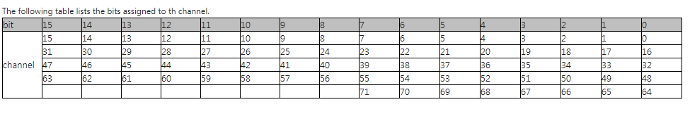MSB FIRST

ATUALIZAÇÃO DO MÓDULO LoRa EM CAMPO
LOM204A02 pode ser atualizado via UART1 (TxD, RxD, GND, VCC e PB7)
Veja o vídeo
video-soft-update-by-bootloader-bsplayer junto com o documento!
Também veja o PDF
[WISOL]AppNote_LOM20xA_Firmware_Upgrade_20170905_en.pdf
TENHO QUE FAZER JOIN() PARA UM REDE P2P ?
Se você quiser usar a função P2P, você não precisa usar o JOIN_START(). Só é necessário ao usar o LoRaWAN.

Você pode ver o programa a seguir.

==================================================

void p2p_send (void)
{
// Envie a mensagem duas vezes
P2P_AT_CMD ("AT+LORA_MSGW=2.123456789012345678901234567890\r\n");
}

void p2p_cmd_send (void)
{
P2P_AT_CMD ("AT+LORA_S=\r\n\0");
}

int main (void)
{
uint8_t i = 0;

Start_Init ();
P2P_Init ();

p2p_send (); // enviar mensagem

do
{
CLI_Command_Process (); // Para receber comandos via UART
P2P_MODE (); // processo P2P. Esta função está definida para o //modo RX no estado inativo.
if (Check_P2P_TX_Done ()) // Use este comando somente depois //de enviar dados sem fio.
{
PRINTF("teste AT \r\n");
P2P_AT_CMD("AT+LORA_PWRS=20\r\n");
}
} while(1);
}

MÓDULOS COM CRISTAL TCXO
VER
LOM204A02_Lib101_190604_API_Release_TCXO.RAR E CHAMAR
LOM204A_AU915A_TCXO_WAN.bat ou LOM204A_AU915A_TCXO_WAN_P2P.bat
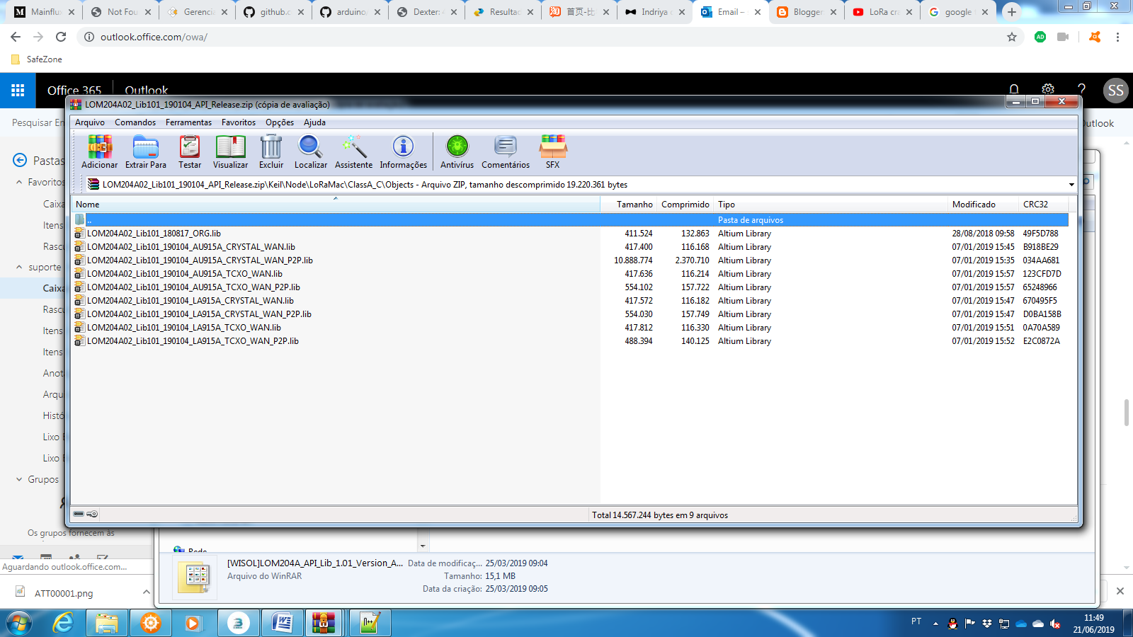
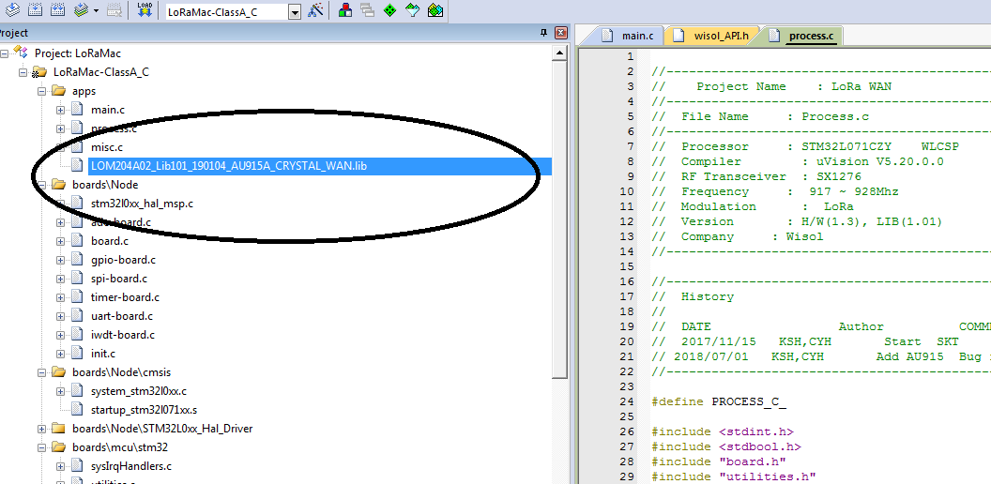

You must add the preprocessor symbols (USE_TCXO) after changing the Lib.

The easier way is to execute the "LOM204A_AU915A_TCXO_WAN.bat" file.
Then Keil project file is auto replace to the AU915A,TCXO and WAN.

COMO IDENTIFICAR SE MÓDULO USA CRYSTAL OU TCXO
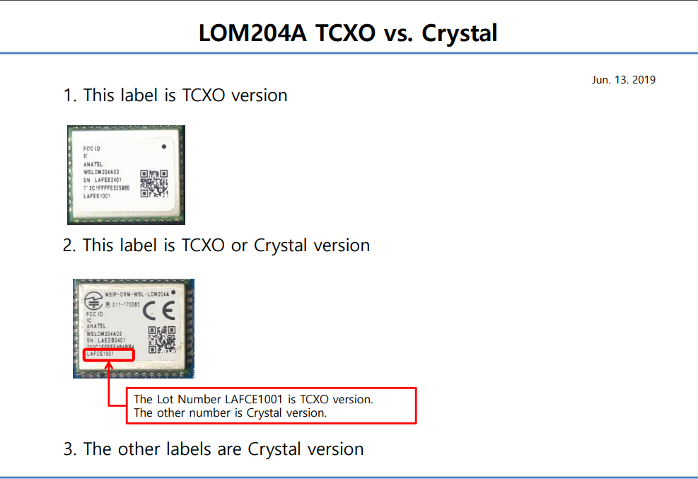
Fonte:
LOM204A_TCXO vs Crystal_20190703.PDF

ATENÇÃO: HÁ A LIB PARA TCXO E LIB PARA CRYSTAL

ESQUEMA ELÉTRICO KIT LORA
http://lora-support.wisol.co.kr/wp-content/uploads/2018/03/SCH_EVL202A_R2_SKTM_160831.pdf
PINOS QUE NÃO NECESSITAM SER CONFIGURADOS (MÓDULO)
PB3,PB4 : UART port for debug and control
PA13,PA14 : To download firmware and debug using STLink.
OSC IN : It is connected to TCXO output
OSC OUT : It is not use, Open.
VREF+ : It is connected to VDD internally
NRST : you can see the datasheet 93 page (Figure 29. Recommended NRST pin protection) . We use 0.1uF capacitor.
OSC32 IN/OUT : It is connected to Crystal(32.768Khz)
VDDA : It is connected to VDD.
PC2 : ADC IN => battery level 12 bit ADC. It is already configurate to ADC.
PA0 WKUP1 : Interrupt in , To use the MCU wakeup
BOOT0 : Open
PA4,PA5,PA6,PA7 : These pins are used internally by SPI1.
PA11,PA12,PA15,PB0,PB1,PB2,PB5,PB6 : These pins are used internally by GPIO
PC1 : It is not connected , It is open and you can't use this. you have to configure to input pin
PC14,PC15 : It is used for debug test .
PINOS QUE PODEM SER CONFIGURADOS (MÓDULO)
PB7 : It is used for firmware download but it is only use at power on. so you can use this pin in operation.
PA9, PA10, PB15,PB13,PB14,PB12,PB10,PB11,PA2,PA3,PA1,PC0,PB8,PB9,PC13 : you can configure.
For unused pins, It is better to set as input

SOFTWARE QUE VEM DE FÁBRICA
Em 2019, na produção da WSLOM204A02, na qual a função de software é incorporada?

=> Apenas incorporamos as características do teste de RF ao produzir produtos LOM204A02.

Se você precisar da versão CLI, poderá fazer download do arquivo "SWMLOM204_V101_AU915A_TCXO_WAN.hex" ou "SWMLOM204_V101_LA915A_TCXO_WAN.hex".

=> Se você baixar o arquivo acima, você pode usar o comando CLI e P2P.

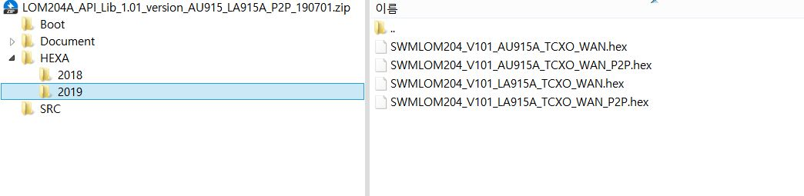

COM QUAIS PINOS DEVO ME PREOCUPAR EM ESTAREM DISPONÍVEIS PARA GRAVAÇÃO DA APLICAÇÃO?
 | PINOS | OBSERVAÇÃO | COMUNICAÇÃO
SWCLK/SWDIO | 8,9,GROUND | - | PINO SWD
USART1 TX/USART1 RX | 6,7,GROUND | PB7 QUANDO EM VCC COLOCA NO MODO BOOTLOADER APÓS O RESET.  PODEM SER DEPOIS DE USO GERAL.  115200,N,8,1 (BIN FILE) | UART
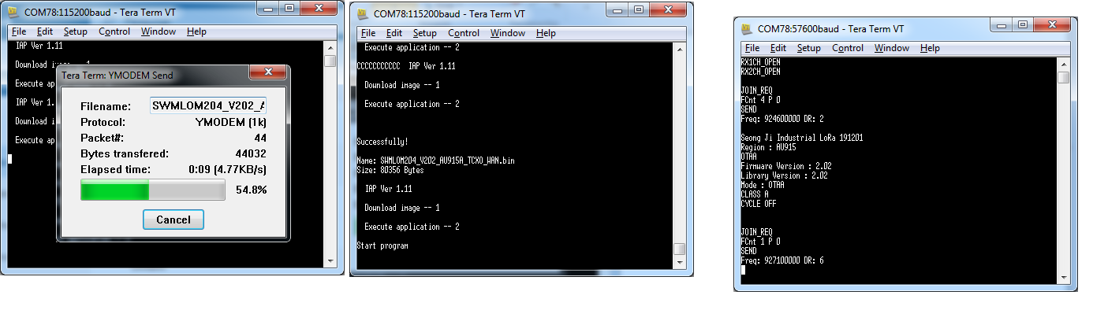
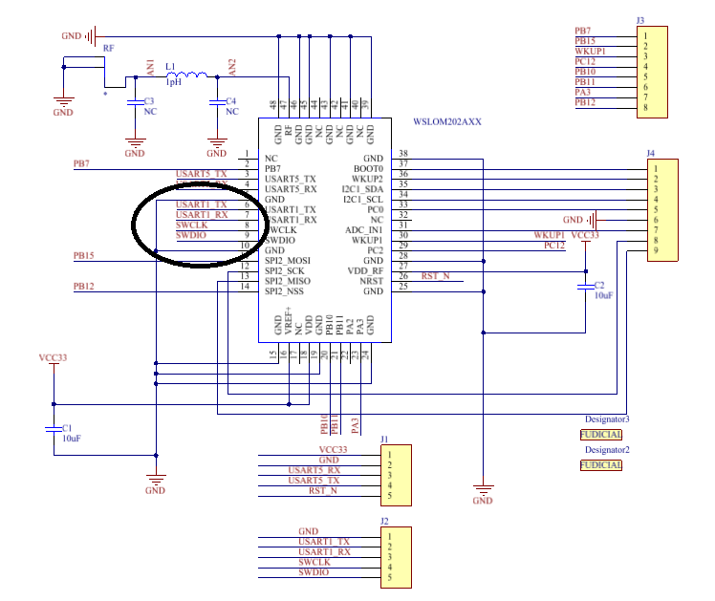
UART5 – COMUNICAÇÃO COM “CLI COMMANDS”

UTILIZANDO STM32 UTILITY E ST-LINK V2

Você pode usar o STM32 utility junto com o ST-LINK V2 para gravar o BIN dentro do módulo LoRa, em vez do gravador do KIT LoRa ou BOOTLOADER. É uma alternativa barata e rápida para gravação.

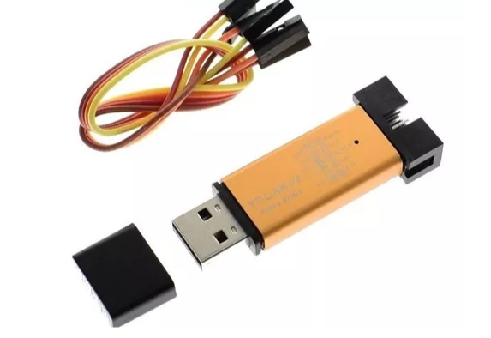
Instale o utility ST-LINK V2
https://www.st.com/en/development-tools/st-link-v2.html

Baixe os drivers do ST-LINK V2
https://os.mbed.com/teams/ST/wiki/ST-Link-Driver
Conecte na USB para instalá-los

Conecte os pinos GND, SWDIO e SWCLK do ST-LINK V2 nos pinos GND, SWDIO e SWCLK
do módulo LoRa.

Execute o utility STM32 ST-LINK e vá em Target Connect, sem explicação alguma, insista na conexão mais de uma vez!

Carregue o seu BIN ou HEX da aplicação!
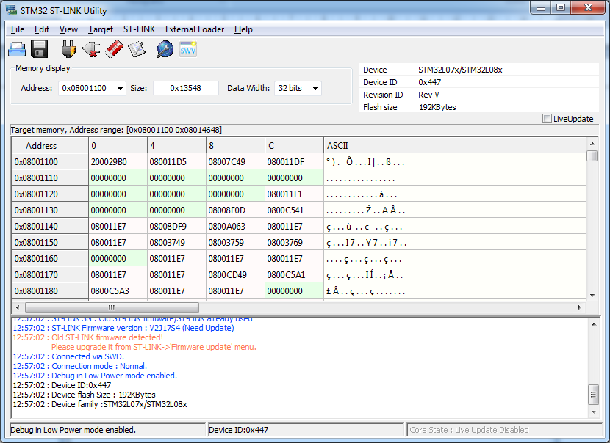

Antes de gravar, altere endereço para 0x08001100
Também ignore a mensagem Old ST-LINK firmware detected!
Target Program

ATENÇÃO
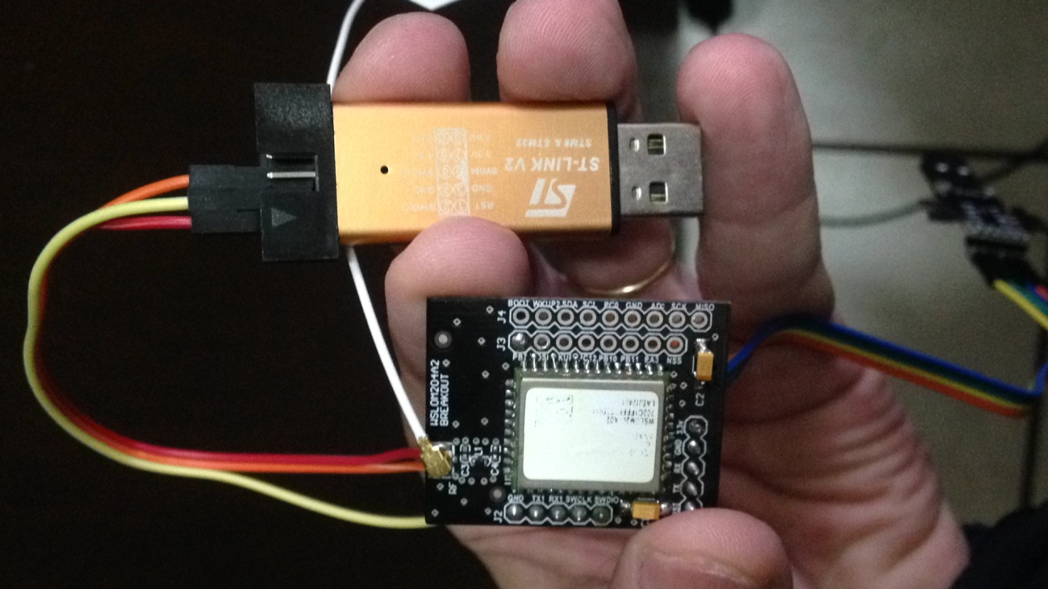
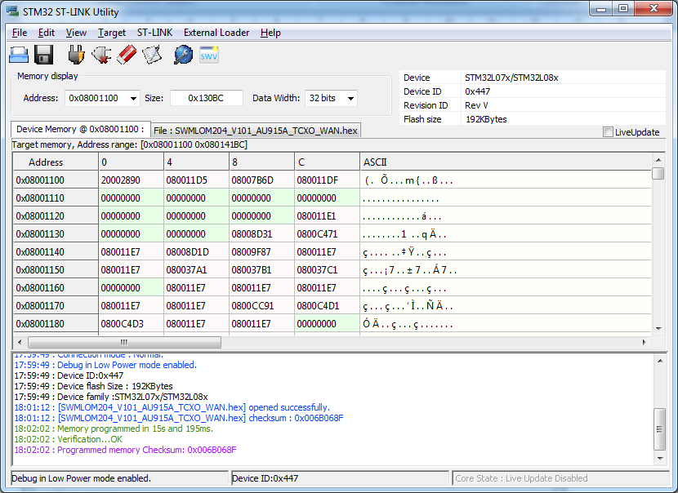
ESTUDO DE CASO DE CLIENTE
Estamos visando um uso de energia ultrabaixo, em que cortamos a energia para o VDD do módulo wysol.
MODO CLI, Classe A, ABP, por isso não precisamos de um procedimento RF JOIN toda vez que ligamos o módulo (configuramos o networkid, devaddr, nwkskey e appskey.
R) O procedimento JOIN não é necessário no modo ABP. Então você pode enviar mensagens sem um JOIN. O LOM204A02 transmite automaticamente a mensagem "start" quando é ligado no modo ABP.
O problema parece ser que o LoRaWAN ao usar ADR (nosso caso) envia na camada MAC de downlink as informações para as próximas configurações de RF de uplink de comunicação (canal, fator de espalhamento e assim por diante) e quando desligamos o módulo essa informação parece estar perdida (não confirmada por mim ainda!).
R) O LOM204A02 não salva a camada MAC das informações na memória NV. Se você usar o API_MODE (), poderá aplicá-lo. Por exemplo, quando você reiniciar o módulo, se você quiser usar o último datarate, você obtém o datarate (LRW 42) antes de desligar, e então armazena o valor em EEPROM e quando você liga o módulo, você pode obter o valor armazenado na EEPROM e depois definir o datarate (LRW 35 x)
Você salva na EEPROM emulada do MCU as configurações do MAC cada vez que o servidor de rede o instrui a alterá-las? E no evento power on você lê essas informações da EEPROM? Portanto, ao usar a "inicialização a frio" da ABP, você conhece as configurações corretas de RF?
O "OneSecondDelay for JoinRequest" é válido apenas para OTAA ou você * sempre * chama uma função "JOIN" mas dentro dele decide "se OTAA então (rf_transmit) caso contrário ABP e então (check_parameters)"? Digo isso porque se você verificar os parâmetros (id de rede, devaddr, etc) para retornar "true" a essa chamada "fake join", precisamos definir esse atraso em um segundo para que possamos enviar a configuração antes da sua chamada de firmware o JoinRequest. (Ou você os lê automaticamente da EEPROM como solicitado no item 1)
R) OneSecondDelay é executado após a inicialização de variáveis ​​em CLI_MODE (), API_MODE () e JOIN_START (), independentemente de OTAA ou ABP.
3) Apenas para confirmar: os quatro parâmetros ABP são armazenados automaticamente no EEPROM sempre que enviamos o CLI para alterá-los, correto? Existe algum atraso que precisamos esperar antes de cortar a energia ou alternar o pino RESET #?
R) Os quatro parâmetros do ABP significam o ID da rede, o endereço do dispositivo, a chave da sessão da rede e a chave da sessão da aplicação
Se estiver certo. Os quatro parâmetros da ABP são armazenados na EEPROM
Quando você ajusta algum parâmetro (digamos ABP ou OTAA usando a serial, como você faz a redefinição? Você alterna o pino RESET # ou corta a energia? Quanto tempo você espera depois de enviar? Você ESPERE que o módulo responder que "please reset" mensagem?
R) Você pode resetar ou desligar a qualquer momento após verificar o valor de retorno ("OK", "FAIL", "DONE", "ABORT", etc) ao executar TX/RX ou ao digitar o comando. Se você pode encontrar a mensagem "BUSY", você precisa esperar a saída até o retorno de outro valor.
TESTES INICIAIS DO CLIENTE COM DÚVIDAS
Eu uso o modo CLI
Quando inicio meu software no modo ABP primeiro, eu defino:
- Modo ABP, Classe A, Endereço do Remetente, Chave de Sessão da Rede, Chave da Sessão do Aplicativo, Rx1_delay, ADR desativado, Depurar MSG Desabilitado, OneSecondDelay Desabilitado,
Definir taxa de dados específica e Definir máscara de canal específica;
Mas isso não transmite ... ele está ocupado.
Quando eu começo pela primeira vez no modo OTAA
(para OTAA eu configurei): modo OTAA, Classe A, Dev eui, Chave do Aplicativo, App eui, Rx1_delay, ADR desativado, MSG de depuração desativado, OneSecondDelay desativado,
Definir taxa de dados específica e Definir máscara de canal específica;
E o aparelho transmite ok
Se eu mudar o modo de Otaa para ABP, posso passar ok novamente
Mas se eu reiniciar o módulo eu preciso repetir este passo, porque quando o dispositivo começa direto no modo ABP ele fica ocupado e não transmite.
Eu adicionei o passo que você citou:
Antes de desligar o módulo:
obter taxa de dados -> salvar no meu eeprom -> desligar o módulo
re-energize module -> set data rate -> transmite
mas ele ainda está ocupado.
Uma pergunta, quando você pede para salvar a taxa de dados antes de desligar o módulo, deveria estar no modo OTAA ou ABP ou o que quer que seja?

Por favor, você tem alguma coisa sobre isso?
Eu acredito que algo ainda está faltando para iniciar diretamente no modo ABP e acertar. Não queremos que não seja necessário iniciar no modo OTAA e alternar para o modo ABP.
R) Eu preciso entender exatamente como você opera o módulo. Por favor, defina a mensagem de depuração em (LRW 50 1). Você pode me enviar uma saída de log de mensagens de depuração via UART? Ou se você usar o programa LoRa WAN GUI Customer fornecido por nós, haverá um LogAll.txt na pasta em que o arquivo executável está localizado.Você poderia enviar para mim? **
Se você configurá-lo para o modo ABP, ele operará no modo ABP após a reinicialização. Esta configuração é armazenada na EEPROM e opera de acordo com a configuração armazenada na EEPROM após a reinicialização.
O que acabei de explicar é que as configurações alteradas via MAC não são salvas na EEPROM. Então, se você precisar usar os valores depois do Reset, eu vou te dar um exemplo de salvá-los.
CONTINUAÇÃO
É possível na CLI enviar um comando MAC de lorawan (da especificação lorawan). Digo: CID = 0x01, ResetInd?
R) O comando MAC só pode ser recebido sem fio através do servidor.
Em dispositivos ABP, não há problema em perder o contexto do MAC, mas ele nunca deve perder os contadores de quadros (da memória existem três?). Aqueles devem ser armazenados em NVM. Você está acompanhando e enviando corretamente?
R1) Atualmente, não armazenamos o contexto MAC e contadores Frame. Estou pensando em armazená-los no EEPROM. Aqui está o que você pode fazer agora:
Em caso de CLI
LRW 76 => Este comando obtém o valor do contador de quadros de uplink
LRW 75 FCnt => Este comando define o valor do contador de quadros de uplink
por exemplo (LRW 76 -> host MCU armazenou o FCnt -> módulo de desligamento -> módulo de energização -> LRW 75 FCnt)
Nesse caso, quando o módulo é energizado, FCnt é definido como 0. Talvez esse comando não se aplique. Então você pode inserir o comando "LRW 75 FCnt" após o primeiro TX
No caso da API
uint16_t getUplinkFCnt (void)
uint8_t setDownlinkFCnt (uint32_t FCnt)

Você pode usar essas funções. o mesmo que acima.
Q) Existe algum comando da CLI para definir explicitamente os 3 frame_counters de Lorawan? E para obter?
LRW 76 => Este comando obtém o valor do contador de quadros de uplink
LRW 75 FCnt => Este comando define o valor do contador de quadros de uplink
uint16_t getUplinkFCnt (void)
uint8_t setDownlinkFCnt (uint32_t FCnt)
**RELATÓRIO GERADO PELO CLIENTE TX
LRW 30 abp
LRW 65 000001
LRW 67 19847E2F930559AC26D691162231AA17
LRW 68 24A7DBBF3042EB2B8902BEF66D455DDB
LRW 66 2603138F
LRW 3D 1000
LRW 50 1
LRW 2E 1
LRW 4B 0
LRW 6D ff00 0000 0000 0000 0002 0000
LRW 6E
LRW 36 off
LRW 35 4
LRW 42
LRW 57

**RELATÓRIO GERADO PELO CLIENTE RX
Set CLASS A

OK

Wisol LoRa 180817
Region : AU915
Firmware Version : 2.00
Library Version : 1.01

Mode : ABP

CLASS A
CYCLE OFF

Set activation by personalization
Reset for config

OK
Set CLASS A

OK

Wisol LoRa 180817
Region : AU915
Firmware Version : 2.00

Library Version : 1.01
Mode : ABP
CLASS A

CYCLE OFF

Set activation by personalization

Reset for config

OK
Set CLASS A

OK

Wisol LoRa 180817
Region : AU915
Firmware Version : 2.00
Library Version : 1.01

Mode : ABP

CLASS A
CYCLE OFF

Set activation by personalization

Reset for config

OK
Set CLASS A

OK

Wisol LoRa 180817
Region : AU915

Firmware Version : 2.00

Library Version : 1.01
Mode : ABP

CLASS A
CYCLE OFF

Set CLASS A

OK

Wisol LoRa 180817
Region : AU915

Firmware Version : 2.00
Library Version : 1.01
Mode : ABP

CLASS A
CYCLE OFF

Set NetID : 000001

OK
Set NwkSKey : 19847e2f930559ac26d691162231aa17

OK
Set AppSKey : 24a7dbbf3042eb2b8902bef66d455ddb

OK
Set DevAddr : 2603138f
OK
Set CLASS A

OK

Wisol LoRa 180817
Region : AU915
Firmware Version : 2.00
Library Version : 1.01
Mode : ABP
CLASS A
CYCLE OFF

OK
Set Debug MSG ON

OK
Set OneSecondDelayEnable : Enable

OK
Set CLASS A
Reset for config

OK
Set CLASS A

OK

Wisol LoRa 180817
Region : AU915
Firmware Version : 2.00
Library Version : 1.01
Mode : ABP

CLASS A

CYCLE OFF

OK
Channel Mask = 0xff00, 0x0000, 0x0000, 0x0000, 0x0002, 0x0000

OK

PrepareFrame: MType: FRAME_TYPE_DATA_CONFIRMED_UP / Ver: 0
PrepareFrame: ADR ON, ADRACKReq 0, ACK 0 Fpending 0 FOptsLen 0 FCnt 1 P 1
SEND : Freq: 917000000 DR: 2 PWR: 5

DataReport : Start
Payload size : 5

Set ADR OFF

OK
RX1CH Open: freq 923900000, SF 10, BW 2, TO 116, RXC 0

OnRadioRxDone: MType: FRAME_TYPE_DATA_UNCONFIRMED_DOWN / Ver: 0
OnRadioRxDone: ADR OFF, ADRACKReq 0, ACK 1 Fpending 0 FOptsLen 0 FCnt 17 P 166

DONE

Set ADR OFF

OK
Set DR : 4

OK
DR : 4

OK
ABP
NetID : 000001
DevAddr : 2603138f
NwkSKey : 19847e2f930559ac26d691162231aa17
AppSKey : 24a7dbbf3042eb2b8902bef66d455ddb

OK

**FEEDBACK (EM INGLÊS)
I will explain the log contents below.

Power UP ------------------------------
Wisol LoRa 180817 ------------- boot message year/month/day
Region : AU915 ------------- boot message region
Firmware Version : 2.00 ------------- boot message firmware version
Library Version : 1.01 ------------- boot message library version
Mode : ABP ------------- boot message current mode
CLASS A ------------- boot message current class
CYCLE OFF ------------- boot message cycle mode status

LRW 65 000001 --------------------- set network ID command ( It is stored in EEPROM )
Set NetID : 000001 -------------------- response

OK --------------------- command result

LRW 67 19847E2F930559AC26D691162231AA17 ---------------------- set network session key ( It is stored in EEPROM )
Set NwkSKey : 19847e2f930559ac26d691162231aa17 --------------------- response
OK --------------------- command result
LRW 68 24A7DBBF3042EB2B8902BEF66D455DDB ---------------------- set application session key ( It is stored in EEPROM )
Set AppSKey : 24a7dbbf3042eb2b8902bef66d455ddb -------------------- response

OK --------------------- command result

LRW 66 2603138F ---------------------- set device address ( It is stored in EEPROM )
Set DevAddr : 2603138f -------------------- response
OK --------------------- command result
LRW 50 1 ---------------------- set debug message on ( It is stored in EEPROM )
Set Debug MSG ON -------------------- response
OK --------------------- command result
LRW 2E 1 -------------------- Enable Oneseconddelay ( It is stored in EEPROM )
Set OneSecondDelayEnable : Enable -------------------- response
OK --------------------- command result
LRW 4B 0 --------------------- set to CLASS A mode ( It is stored in EEPROM )
Set CLASS A -------------------- response

OK --------------------- command result
LRW 6D ff00 0000 0000 0000 0002 0000 --------------------- Set channel mask
( It is stored in RAM )

OK --------------------- command result
LRW 6E --------------------- Get channel mask
Channel Mask = 0xff00, 0x0000, 0x0000, 0x0000, 0x0002, 0x0000 ---------------- response

OK --------------------- command result
LRW 36 off --------------------- ADR off
( It is stored in RAM )
Set ADR OFF --------------------- response

OK --------------------- command result
LRW 35 4 --------------------- set datarate to 4
( It is stored in RAM )
Set DR : 4 --------------------- response

OK --------------------- command result
LRW 42
DR : 4

OK --------------------- command result
PrepareFrame: MType: FRAME_TYPE_DATA_CONFIRMED_UP / Ver: 0 --- send message confirmed up
PrepareFrame: ADR ON, ADRACKReq 0, ACK 0 Fpending 0 FOptsLen 0 FCnt 1 P 1 ---- ADR on, FCnt 1 port 1
SEND : Freq: 917000000 DR: 2 PWR: 5 ---- frequency 917Mhz datareate 2, power 5
DataReport : Start ---- message contents : Start
Payload size : 5 ---- message payload size 5

RX1CH Open: freq 923900000, SF 10, BW 2, TO 116, RXC 0 ---- RX1 channel open frequency 923.9Mhz spreding factor 10, bandwidth 2
OnRadioRxDone: MType: FRAME_TYPE_DATA_UNCONFIRMED_DOWN / Ver: 0 ---- Received message unconfirmed down
OnRadioRxDone: ADR OFF, ADRACKReq 0, ACK 1 Fpending 0 FOptsLen 0 FCnt 17 P 166 ----- adr off, It is ack message , downlink freame count 17, port 166
DONE ----Processor completed normally.

Não consigo ver algum problema neste LOG.

R) Obrigado por suas respostas.
Agora somos capazes de desligar e ligar o módulo no modo abp sem ter que passar pelo modo otaa antes.
Conseguimos usar os comandos Set e Get para o contador de quadros de uplink e downlink com os seguintes comandos:
Configurar UpLinkFcnt => 75
Obter UpLinkFcnt => 76
Definir DownLinkFcnt => 77
Obter DownLinkFcnt => 78

ANATEL
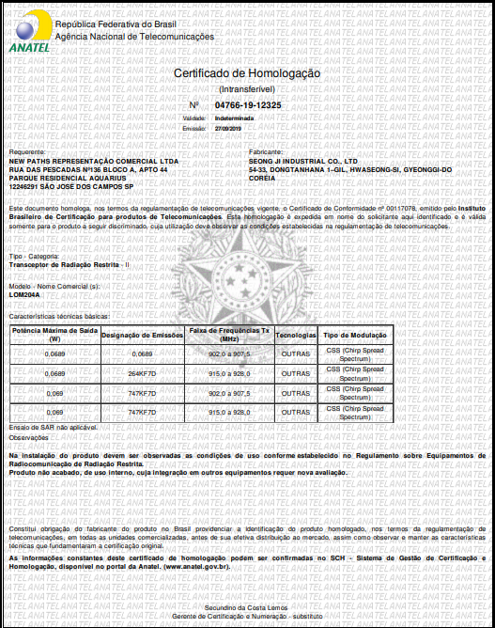

ATENÇÃO
VERSÃO LIB 2.02 (TXCO)
VERSÃO RECENTE DISPONIBILIZADA PELA WISOL, COM UPDATES SUGERIDOS PELOS CLIENTES DA SMARTCORE.
FORAM ADICIONADOS NOVOS COMANDOS PARA A INTERFACE CLI (POR EXEMPLO Save current Fcnt value for ABP ) E TAMBÉM API (POR EXEMPLO, Fixed Channel mask).
CRIADOS ARQUIVOS HEX PARA TESTES COM A INTERFACE CLI
LOM204A_API_Lib_2.02_version_AU915_LA915A_P2P_191201.zip

TESTANDO MÓDULO TXCO RECEBIDO
CLIMODE – COMPILANDO
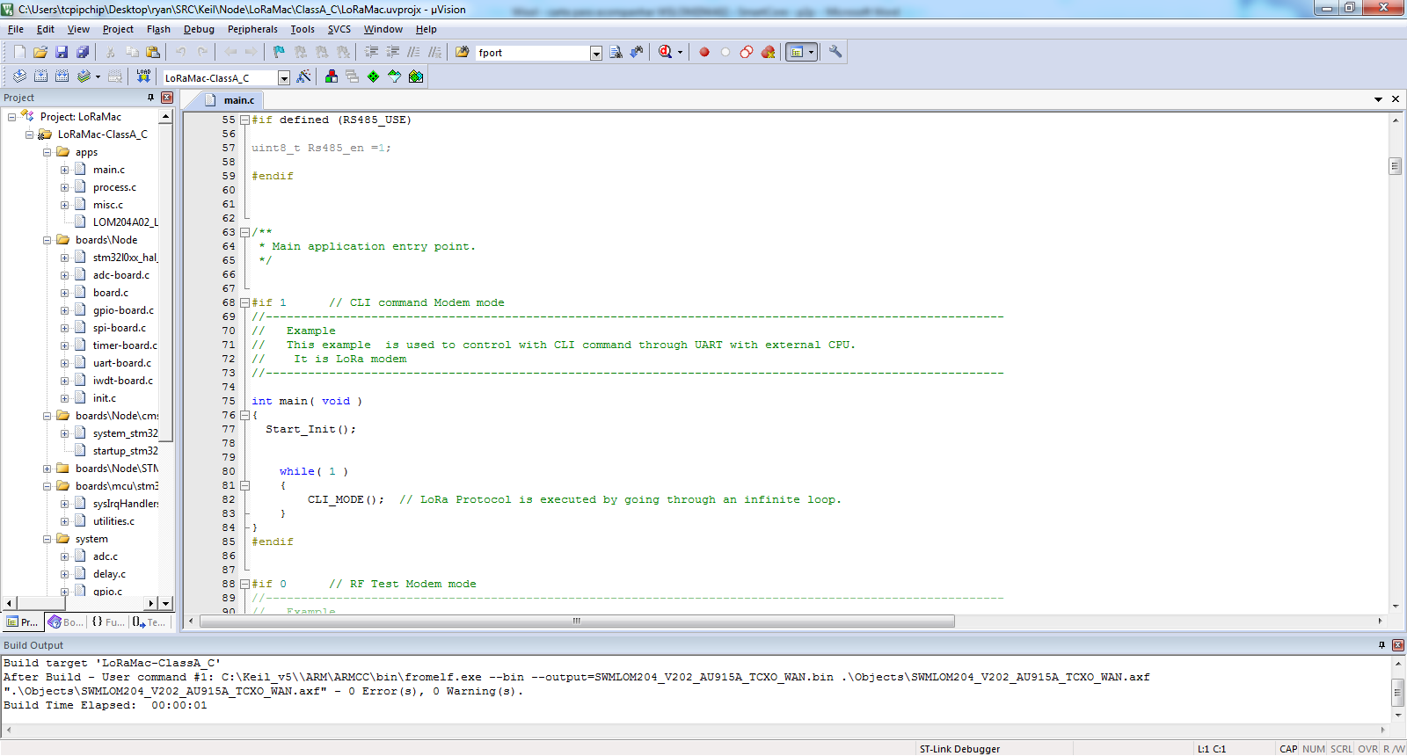
BOOTLOADER EM AÇÃO (GRAVANDO CLIMODE) (YMODEM)
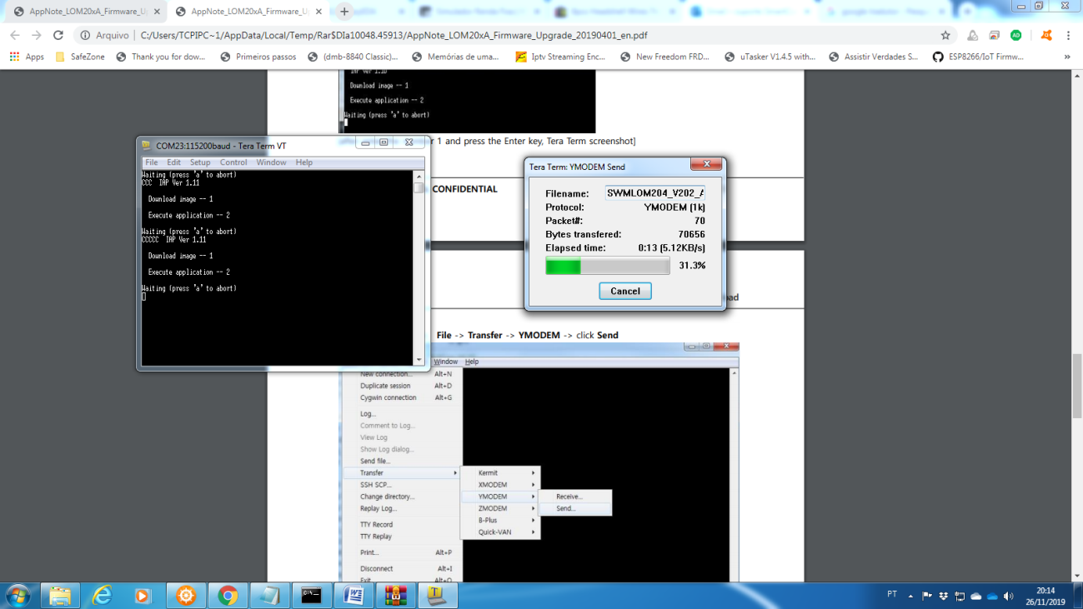
VER AP NOTE
AppNote_LOM20xA_Firmware_Upgrade_20190401_en.pdf

EXECUÇÃO
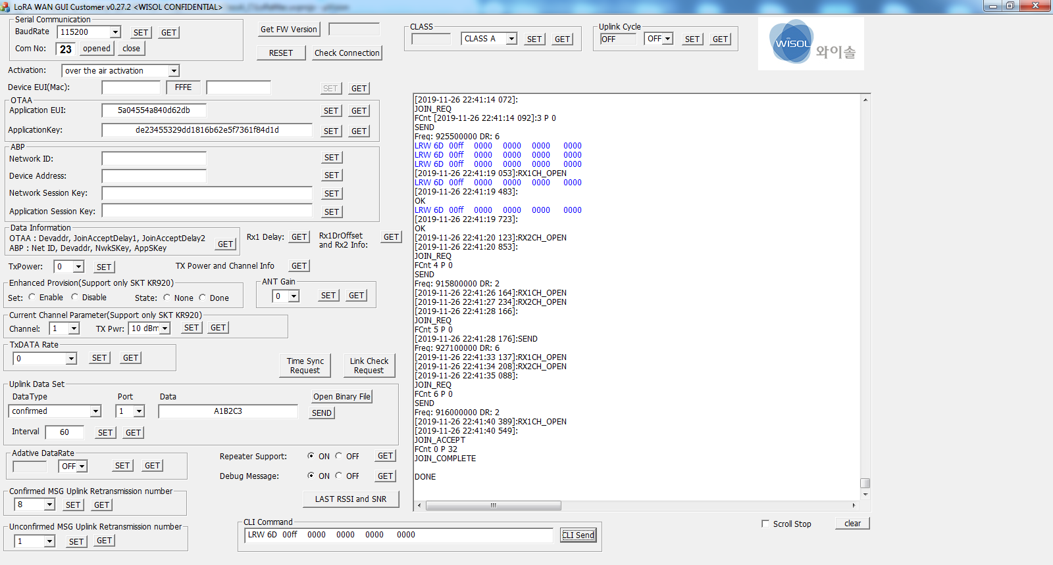
TESTANDO NO TERMINAL

EVERYNET
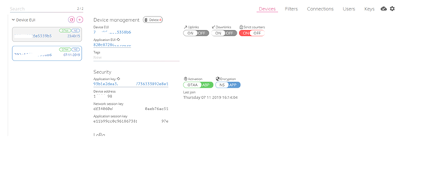
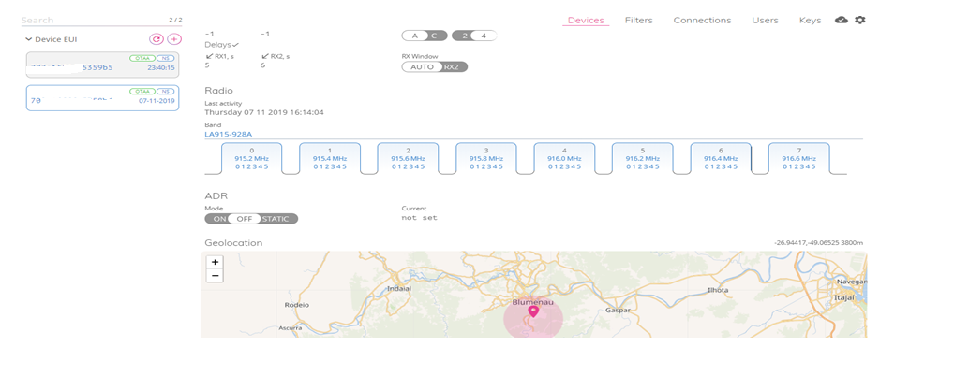
ENVIANDO PACOTE “a1b2c3” (NÃO ESQUECER DO PINO WAKE UP)
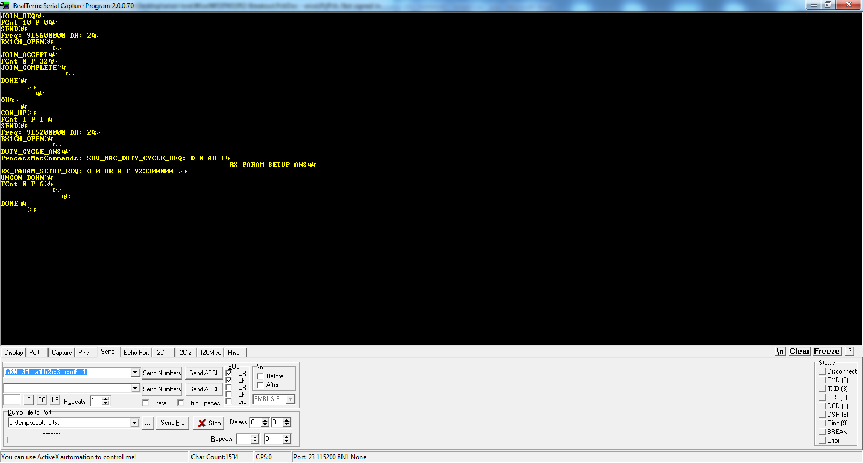

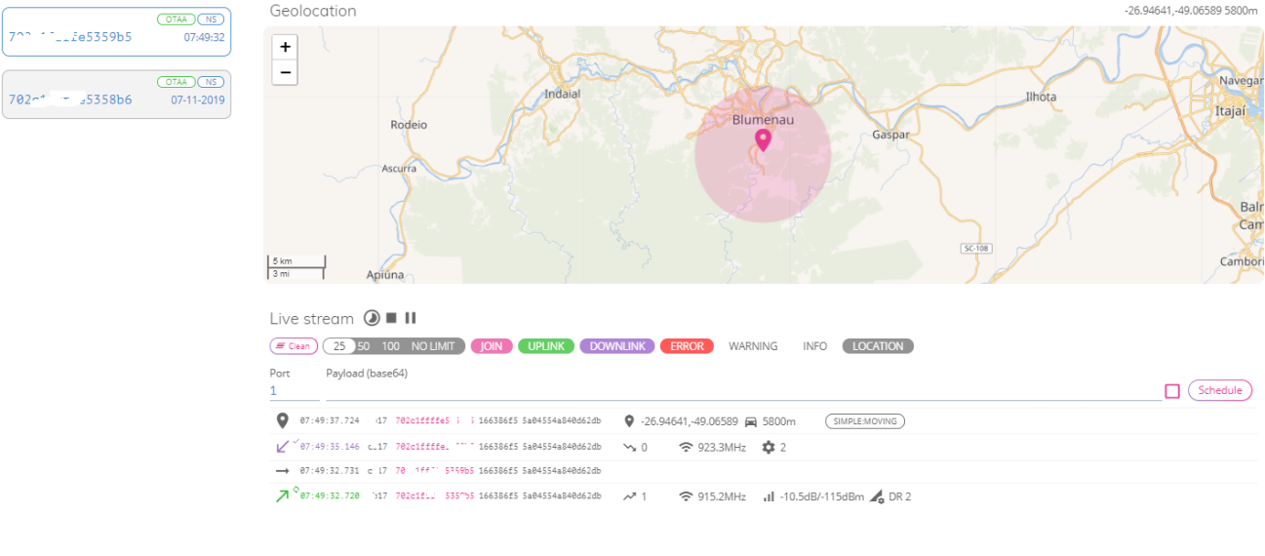
APROVEITANDO, TESTEI ABP (RX1 DELAY 5s, LRW 3D 5000)
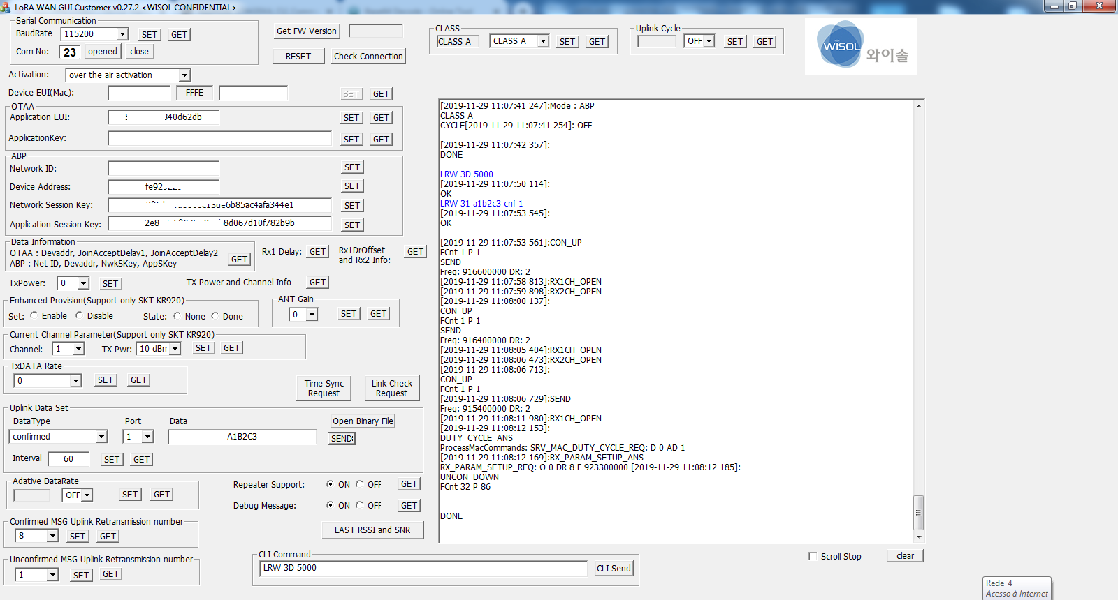
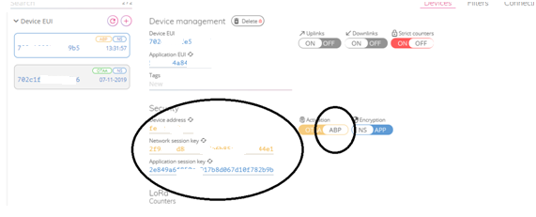
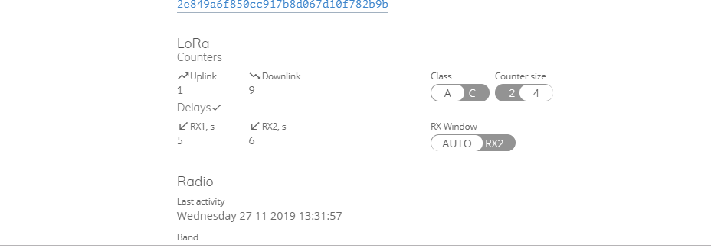
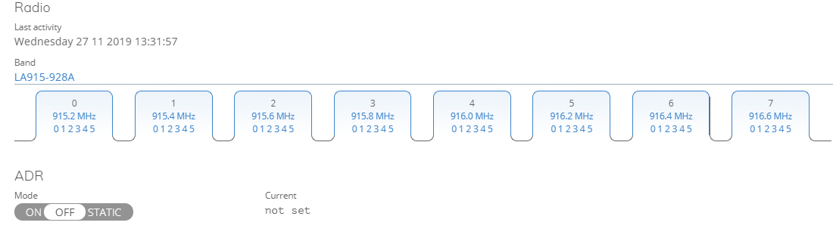
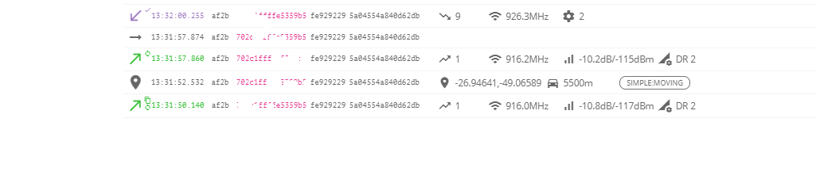

MAIS DÚVIDAS SOBRE CLI (SERIAL)
1) I WANT TO USE CLI, NOT API, THEN MUST TO COMPILE THIS EXAMPLE, RIGHT?
=> Yes right.
In addition.
=> In fact the while(1) is not needed. ( you can remove the while(1) )
=> If you want to add any function, you must insert before the CLI_MODE() function. The CLI_MODE() is not exit.
2) AFTER THAT, I BURN IT WITH BOOTLOADER
=> If you have the EVB of Seongji, You can use the following methods to download the firmware
1. You can use the ST-Link utility program and the J1(D/L) port of EVB. ( This is used SWD line , ST-Link and ST-Link utility)
2. If you want to use the UART port, You can use the bootloader ( This is how you used it )
3. You can use the IAR IDE and the J1(D/L) port of EVB.
3) AFTER SET LRW 6D 00FF 0000 0000 0000 0000 COMMAND, THE JOIN IS TRYING FREQUENCIES SOMETIMES OUT THE RANGE
=> Concerning AU915, see the "LoRaWAN Regional Parameters V1.x.pdf"
The AU ISM Band SHALL be divided into the following channel plans.
- Upstream ? 64 channels numbered 0 to 63 utilizing LoRa 125 kHz BW varying from DR0 to DR5, using coding rate 4/5, starting at 915.2 MHz and incrementing linearly by 200 kHz to 927.8 MHz
- Upstream ? 8 channels numbered 64 to 71 utilizing LoRa 500 kHz BW at DR6
starting at 915.9 MHz and incrementing linearly by 1.6 MHz to 927.1 MHz
- Downstream ? 8 channels numbered 0 to 7 utilizing LoRa 500 kHz BW at DR8 to DR13) starting at 923.3 MHz and incrementing linearly by 600 kHz to 927.5 MHz

If using the over-the-air activation procedure, the end-device SHALL broadcast the JoinReq message alternatively on a random 125 kHz channel amongst the 64 channels defined using DR2 and a random 500 kHz channel amongst the 8 channels defined using DR6. The end-device SHOULD change channel for every transmission

So you have to set the LRW 6D 00FF 0000 0000 0000 00FF 0000
=> This means that the 0~7 channels and 64~71 channels are enabled.
In this case , the end-device should change channel for every transmission.
Although you do not enable the 64~71 channels. these are enabled.
=> The channel set commnad is not saved to flash memory. so you have to set the command when you reboot.
4) And about Join, will the module try it "ONLY"when:
- The user apply a reset on module?
=> The module starts to join when hardware or software reset.
The Join is started when CLI_MODE() is called or API_MODE() is called.
In this version, the LRW 43 command is available. However, many tests for the case of calling this command in all situations are not in progress.
5) And when I send the LRW 31 xxxxxx cnf 1 command,
- will it try a join again?
=> No.
You can send the LRW 31 xxxx cnf 1 command at any time after Join is completed
After you send the LRW 31 xxxx cnf 1 command, do not send that command again before the "DONE" or "FAIL" message is displayed.

BLOGS LoRaWAN
https://loja.smartcore.com.br/pagina/blog-faq-lora.html
CRYSTAL X TXCO
Which bad symptoms will the crystal LoRa module have if the user program it with the TXCO LoRa lib ?

It will not work the RF transiver(SX1276).
So you can not send message to gatewa and you can not receive the message .

KEIL DEBUG
Não utilize!

OPEN SOURCE
The client ask me if the LIB is opensource, for example

LOM204A02_Lib202_191201_LA915A_CRYSTAL_WAN.lib, if the source code to create this LIB is open-source ?

Sorry , that lib is not open source.
Because it is working for LoRa WAN protocol. you do not have to modify it's source code.

LICENÇA KEIL (CASO VOCÊ USE API MODE)
Question:
From: suporte SmartCore <suporte@smartcore.com.br>
Sent: Monday, January 13, 2020 3:36 PM
To: Ryan Sapp <Ryan.Sapp@arm.com>; Ricardo Nunes <nunes@smartcore.com.br>; Ricardo Adulis <adulis@smartcore.com.br>
Subject: RE: ARM INC Information Inquiry Follow Up

Good night Ryan

How are you ?

STM32L071CZ is the processor that the clients need to compile with WISOL Modules.

You said
"We also offer a free ST license for the L0 device here: https://www2.keil.com/stmicroelectronics-stm32/mdk"

But that will expire in 1 year, right ?

If not expire in 1 year, then wich is the inexpensive option to compile the STM32L071CZ ? only support Cortex M devices/no middleware ?

After you answer my question, do you authorize me to publish these information in our documentation and your contact ?

Thanks

Answer:
Ryan Sapp <Ryan.Sapp@arm.com>
Ter, 14/01/2020 11:48

Hello,

The free ST license will be valid for at least a couple more years as of right now.

The one year single user MDK Essential license is the most cost effective option

to support Cortex M development at this time including ST devices. This information is

accurate and can be passed along to your customers as needed.

Regards,

Ryan Sapp

Prices:
De: Ryan Sapp <Ryan.Sapp@arm.com>
Enviado: segunda-feira, 13 de janeiro de 2020 11:48
Para: suporte SmartCore <suporte@smartcore.com.br>
Assunto: ARM INC Information Inquiry Follow Up

Hello,

Regarding your recent inquiry,
I have provided our single user node locked license and network options
below . I have also provided a comparison chart link to review. All single user node locked licenses will allow
the engineer two installs. Licenses are upgradable by paying the price difference and prorated maintenance cost.
We also offer a three year license which includes a twenty percent discount with support and maintenance all three years.
The perpetual licenses come with one year of support and maintenance. After the first year the optional renewal fee is equal
to twenty percent of the license value. One year term licenses includes support and maintenance for the entire year.
You will find useful get started guide here: https://www2.keil.com/mdk5/install and a helpful video here: https://www.youtube.com/embed/d_O2tu5CMbQ?rel=0&autoplay=1
We also offer a free ST license for the L0 device here: https://www2.keil.com/stmicroelectronics-stm32/mdk. Let us know if you have any further questions.
Pricing:
MDK Plus Single User Perpetual License: $6,600.00 per seat ( supports ARM7, ARM9, ARM Cortex-R4, ARM Cortex M on our device list, includes all middleware except USB Host & IPV6 Network)
Single User One Year Term License : $2,640.00 per seat
FLEXLM Perpetual Network License: $7,920.00 per seat
FLEXLM One Year Network License: $3,170.00 per seat

MDK Essential Single User Perpetual License $3,840.00 per seat (only support Cortex M devices/no middleware)
Single User One Year Term License : $1,535.00 per seat
FLEXLM Perpetual Network License: $4,610.00 per seat
FLEXLM One Year Network License: $1,845.00 per seat

MDK Professional Single User Perpetual License: $9,500.00 per seat (includes all middleware libraries/ included USB Host & IPV6 Network )
Single User One Year Term License : $3,800.00 per seat
FLEXLM Perpetual Network License: $11,400 per seat
FLEXLM One Year Network License: $4,560.00 per seat

Download 32K Free Evaluation License Here: https://www.keil.com/demo/eval/arm.htm
Compare and view all features of MDK Tools Here: http://www.keil.com/arm/selector.asp
View All Supported Processors Here: http://www.keil.com/dd/ & http://www.keil.com/dd2/
View how FLEXLM is installed under “flexnet” here: http://www.keil.com/support/man/docs/license/license_management..htm

Dear Wisintainer,

The single version is keil compiler for only one person(notebook).
The Flex version is also keil compiler for network version ( for several person except that they are connected at the same time)
We have purchased a full licensed version, which does not expire.
However, support for upgrading is limited to one year. After that, we will have to pay a maintenance fee to get support.

You can see the below
http://www2.keil.com/mdk5
http://www.keil.com/distis/co/br.htm

DÚVIDAS SOBRE PARÂMETROS PARA LoRa
Quais são os principais parâmetros dos rádios LoRa?
A taxa de transferência e a faixa dependem de três parâmetros principais de LoRa: BW, CR e SF. BW é a largura de banda física para modulação de RF (por exemplo, 125kHz). Uma largura de banda de sinal maior permite uma taxa de dados efetiva mais alta, reduzindo assim o tempo de transmissão às custas da sensibilidade reduzida. CR, a taxa de codificação para detecção e correção direta de erros. Essa codificação incorre em uma sobrecarga de transmissão e quanto menor a taxa de codificação, maior a taxa de sobrecarga da taxa de codificação, e. com coding_rate = 4 / (4 + CR), a taxa de sobrecarga é de 1,25 para CR = 1, que é o valor mínimo. Finalmente, SF, o fator de espalhamento, que pode ser definido de 6 a 12. Quanto menor o SF, maior a transmissão da taxa de dados, mas menor a imunidade a interferências, portanto, menor é o alcance.
Qual é o alcance típico da tecnologia de rádio LoRa?
A maioria dos testes realizados pela Semtech e outras empresas mostra alcance de rádio de cerca de 15 a 20 km em condições de linha de visão com BW = 125kHz e SF = 12. O alcance pode ser bastante aumentado se as antenas puderem ser configuradas mais alto. Algumas experiências de balão de alta altitude relataram alcance de vários centésimos de kms. Sob condições fora da linha de visão, como em uma área urbana densa ou em cenários internos, o alcance máximo é de cerca de 2 km.
Qual é a topologia usual do LoRa?
Com o alcance mais longo, a topologia usual da LoRa é uma estrela: os dispositivos finais (dispositivo IoT) enviarão dados para um gateway que geralmente se supõe possuir conexão à Internet para poder enviar dados recebidos para os servidores da Internet. Observe que vários gateways podem ser implantados para cobrir uma área maior e pode acontecer que uma mensagem de um dispositivo final seja recebida por vários gateways. A filtragem de mensagens duplicadas pode ser realizada no nível do servidor da Internet ou, geralmente, em uma camada acima do gateway.interferências, portanto, menor é o alcance.

LAYOUT DA PLACA (DICAS)

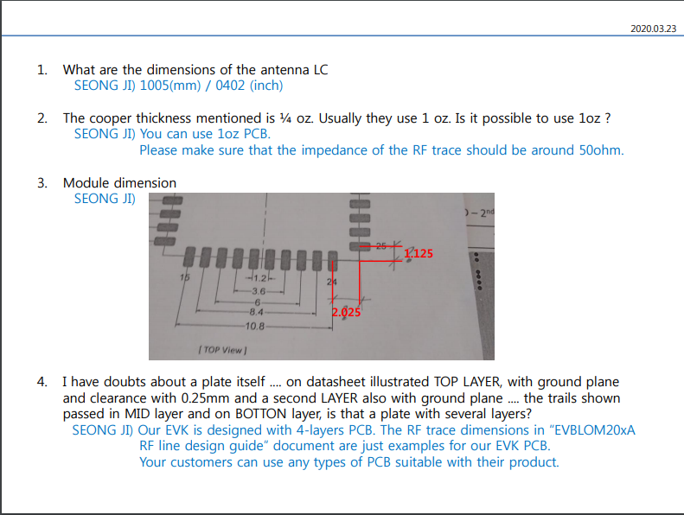
The EVK board has a "Right Angle SMA connector". Its land size is 6.0x6.0(mm)

ANTENA

"I need the dimension of the SMD components of the LC circuit and the design of the connector to the antenna according to the image atached."
The LC components can 0805?

You can use 0805 size components.
But, They can make the length of the RF trace longer.
The shorter the length of the RF trace, the better.
Generally, in point of BOM view, 0805 components will be more expensive than 0402 components.

JOIN OR NOT JOIN, THAT´S THE QUESTION

Q: Why after try 8 times the JOIN,no FAIL message SHOWS me ?
No FAIL message showed, enter em SLEEP, but no SHOWS "FAIL"
This happens many times! I am using CRYSTAL LIB 1.01
Thanks!
A: Hello Wisintainer,

The join process is not displayed "FAIL".
If it is not joined, the module will continue to try joining according to the backoff specification.

We are running backoff like this : ( The interval is variable )
1. Power on
2. Join request 8 times ( about 600ms interval )
3, Join request Within 1 hour ( about 3min 30sec interval )
4. Join request Within 11 hour ( about 25min interval )
5. Join request over 11 hour ( about 4hour 40min interval )

Q: Is the LRW 45 implement only in the TXCO modules, LIB 2.0, right ?
Thanks!
PS: i mean, it won’t work on CRYSTAL MODULES + LIB 1.0 ?

A: Hello Wisintainer,

Good morning!

The command "LRW 45" is in all version.
And the first Official release Library version is v1.01
Maybe I think library v1.0 is ES(test) version.
However, the version can also use that command.

If the command is not recognized, I think it is the command that used the command while the module was asleep.
In that case, it would be good to use it after wakeup.
If you look at pages 8 ~ 9 of the "AppNote_LOM20XA_API_20191201_En.pdf" document, there is a diagram showing the status of the module going to sleep.

Best regards,
Seoghyun Kim

COMPLEMENTO DAS QUESTÕES ACIMA
O aspecto mais complexo da interação de um dispositivo com uma rede LoRaWAN ocorre quando ele faz o JOIN. O processo de associação é importante porque é a única vez que um dispositivo deve receber informações da rede (na forma da mensagem de aceitação de associação). O processo de JOIN também é crítico, porque o tempo das janelas de recebimento permite apenas duas oportunidades para receber a confirmação de JOIN após o dispositivo transmitir a solicitação de JOIN. Além da importância desse tempo, está o cenário provável de que os dispositivos serão enviados e ativados em lotes. Isso significa que muitos, e talvez muitos milhares de dispositivos tentarão ingressar na rede em um curto período de tempo. Você precisa ter uma estratégia eficaz para ingressar na rede que permita que a maioria dos dispositivos obtenha acesso à rede e consuma a menor quantidade de energia no processo. Para isso, verifique se os dispositivos usam aleatoriamente todas as frequências disponíveis. Algumas regiões especificam a seleção de frequência de junção explicitamente (por exemplo, EU863). Outras regiões deixam as frequências de junção abertas ao espectro disponível. Consequentemente, os projetistas devem pensar na estratégia que aumenta a chance de sucesso no período mais curto para minimizar o tempo de operação do rádio e, portanto, economizar energia. Isso é mais importante nas operações de classe A. Além da seleção aleatória de frequência, a seleção aleatória de DataRates (DRs) disponíveis para a região que você deseja também é importante.
Nota: É importante variar o DR. Se você sempre escolher um DR baixo, as solicitações de junção levarão muito mais tempo no ar. As solicitações de ingresso também terão uma chance muito maior de interferir em outras tentativas de ingresso, bem como no tráfego regular de mensagens de outros dispositivos. Por outro lado, se você sempre usa uma alta DR e o dispositivo que tenta ingressar na rede está longe do gateway LoRaWAN ou sentado em uma região nula ou obstruída por RF, o gateway pode não receber a solicitação de ingresso de um dispositivo. Dadas essas realidades, varie aleatoriamente o DR e a frequência para se defender contra sinais baixos enquanto equilibra o tempo no ar para solicitações de junção.
ALOHA
A transmissão LoRaWAN está relacionada à primeira rede de transmissão de pacotes de rádio em frequência compartilhada. Essa primeira rede, chamada ALOHAnet1, foi desenvolvida na Universidade do Havaí em 1971 para enviar dados entre as diferentes instalações do Havaí. Como todas as estações da rede compartilhavam uma única frequência de ligação ascendente e única ligação descendente, precisavam de uma maneira para os vários rádios gerenciarem seus pacotes pelo ar. O mecanismo empregado para resolver essa coordenação foi transmitido com o ACK. Um pacote de ligação ascendente foi enviado e, se recebido, um pacote ACK foi enviado de volta no downlink subsequente. Se o ACK foi recebido, a estação de uplink sabia que sua mensagem de saída havia sido recebida. Caso contrário, a estação de ligação em espera esperaria um período aleatório e retransmitiria até obter êxito. Os aprimoramentos posteriores dessa técnica variaram o período de repetição aleatória por fatores lineares, multiplicativos ou exponenciais2. O objetivo da rede é estabelecer a taxa máxima de transmissão de dados (por exemplo, o menor número de tentativas nos menores intervalos de repetição). O processo de junção LoRaWAN compartilha essa estrutura, pois as solicitações de junção devem ser confirmadas antes que os pacotes de dados possam ser enviados pelo canal. No entanto, se muitos dispositivos estiverem tentando ingressar simultaneamente, eles poderão bloquear um ao outro. Como resultado, os dispositivos precisarão tentar novamente a associação. Ao selecionar aleatoriamente um período de nova tentativa, os dispositivos podem "espalhar" automaticamente suas tentativas em um curto período, mesmo quando possam ter sido sincronizados em algum momento no passado.
Retransmissões
Uma programação sugerida de retirada é de 15 segundos, 30 segundos, um minuto, cinco minutos, 30 minutos e 60 minutos (com 60 minutos repetindo). Nesta programação, cada recuo é o tempo máximo e as tentativas de repetição ocorrem entre 15 segundos e o tempo de recuo definido. O aplicativo e a especificação LoRaWAN controlam esse agendamento. A especificação LoRaWAN3 possui duas seções dedicadas às retransmissões de mensagens (incluindo solicitações de junção) por um período total de tempo no ar (Seção 7) e recuperação de DR (Seção 18.4) para retransmissões. Os limites no ar para retransmissão são fornecidos na especificação da seguinte maneira:
Para essas retransmissões de quadros, o intervalo entre o final do slot RX2 e a próxima retransmissão de uplink DEVE ser aleatório e segue uma sequência diferente para cada dispositivo (por exemplo, usando um gerador pseudo-aleatório semeado com o endereço do dispositivo). O ciclo de trabalho de transmissão dessa mensagem DEVE respeitar a regulamentação local e os seguintes limites, o que for mais restritivo:

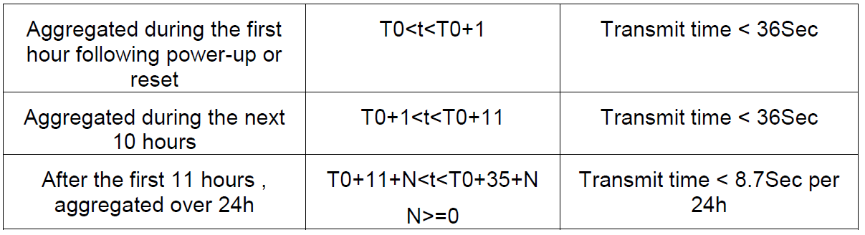
Isso significa que o tempo total de transmissão será limitado a 36 segundos na primeira hora, 36 segundos nas próximas 10 horas e 8,7 segundos a cada período subsequente de 24 horas após as primeiras 11 horas. A menos que os regulamentos locais do ciclo de trabalho no ar sejam mais rigorosos, os requisitos da especificação devem ser seguidos.
Recomendamos que o DR seja variado aleatoriamente durante o processo de junção. Se você usar um DR fixo durante a associação ou enviar mensagens regulares de ligação ascendente com um quadro "confirmado", sugerimos que você diminua o DR à medida que o número de tentativas aumenta. Conforme declarado na especificação LoRaWAN, Seção 18.4:
É altamente recomendável adotar a seguinte estratégia de retransmissão. A primeira transmissão do quadro confirmado acontece com um DR.
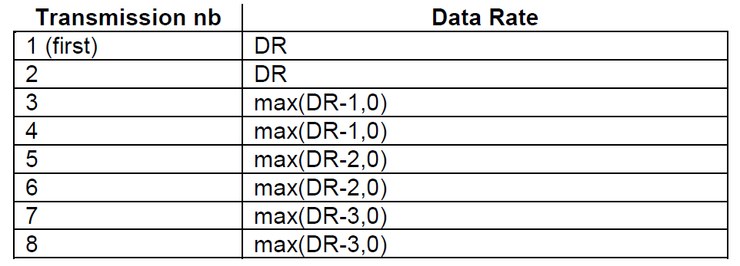
O DR max (a, b) representa o máximo de valores de aeb. Se o quadro não foi reconhecido após oito transmissões recomendadas, a camada MAC deve retornar um código de erro para a camada de aplicação.
Nota: Para cada retransmissão, o canal de frequência é selecionado aleatoriamente como nas transmissões normais. Qualquer outra transmissão usa o último DR usado.
Frequência de retorno
Outra consideração importante no design do sistema para gerenciamento de dispositivos é a frequência com que um dispositivo entra na verificação ou apenas volta à rede. O design da rede LoRaWAN para dispositivos de classe A permite um consumo de energia muito baixo, graças à sua abordagem centrada no uplink. Isso maximiza a quantidade de tráfego real de dados enquanto mantém o overhead do protocolo no mínimo; não desperdiça energia ou largura de banda recebendo mensagens de sincronização da rede. O possível problema com essa abordagem é que um dispositivo que está fora de sincronia com a rede não estará ciente da situação. Um dispositivo pode continuar enviando dados para o gateway sem que ele saiba que suas informações estão sendo encaminhadas para a rede.
As abordagens a seguir podem ajudar a minimizar a quantidade de tempo que um dispositivo envia mensagens para a rede que a rede não pode receber.
Enviar mensagens ocasionais com uma solicitação de confirmação
Isso não significa enviar uma solicitação de confirmação com todas as mensagens. Enviar uma solicitação de confirmação com cada mensagem é um desperdício de energia e largura de banda. Essa abordagem recomenda o envio da solicitação de ACK em um subconjunto razoável de mensagens, de um a 25%, dependendo da taxa de atualização e da sensibilidade a dados perdidos se o dispositivo e a rede ficarem fora de sincronia. Por exemplo, se um dispositivo estiver programado para enviar uma atualização a cada três horas e o aplicativo puder tolerar até 24 horas de perda, apenas três em cada 24 (ou uma em cada oito) mensagens precisarão ser enviadas com uma solicitação de ACK. Se a solicitação de ACK não for recebida, o dispositivo deve tentar se unir novamente dentro das limitações descritas na seção 3.1.1.
Enviar uma mensagem LinkCheckReq
Essa abordagem é como enviar mensagens ocasionais com solicitações de ACK e pode ser mais fácil de implementar ao usar a lógica do lado do dispositivo. Ocasionalmente, enviando uma mensagem LinkCheckReq de zero byte, o servidor pode responder ao dispositivo e confirmar que ainda está conectado à rede. Se o servidor não receber uma resposta, pode assumir que o dispositivo não está mais na rede e pode enviar outra solicitação de associação.
Iniciar uma nova solicitação de associação regularmente
Um dispositivo que usa essa abordagem pode iniciar uma solicitação de junção regularmente, definida como, ou logo abaixo, a tolerância máxima para dados perdidos no aplicativo. Isso pode resultar em significativamente mais tentativas de associação e resultar em algum congestionamento de rede adicional. No entanto, ele definirá proativamente o tempo máximo que um dispositivo poderá ficar offline antes de tentar se conectar à rede.

Fonte: https://lora-developers.semtech.com/library/tech-papers-and-guides/the-book/joining-and-rejoining/
TESTES COM CLI COMMAND E VISUINO

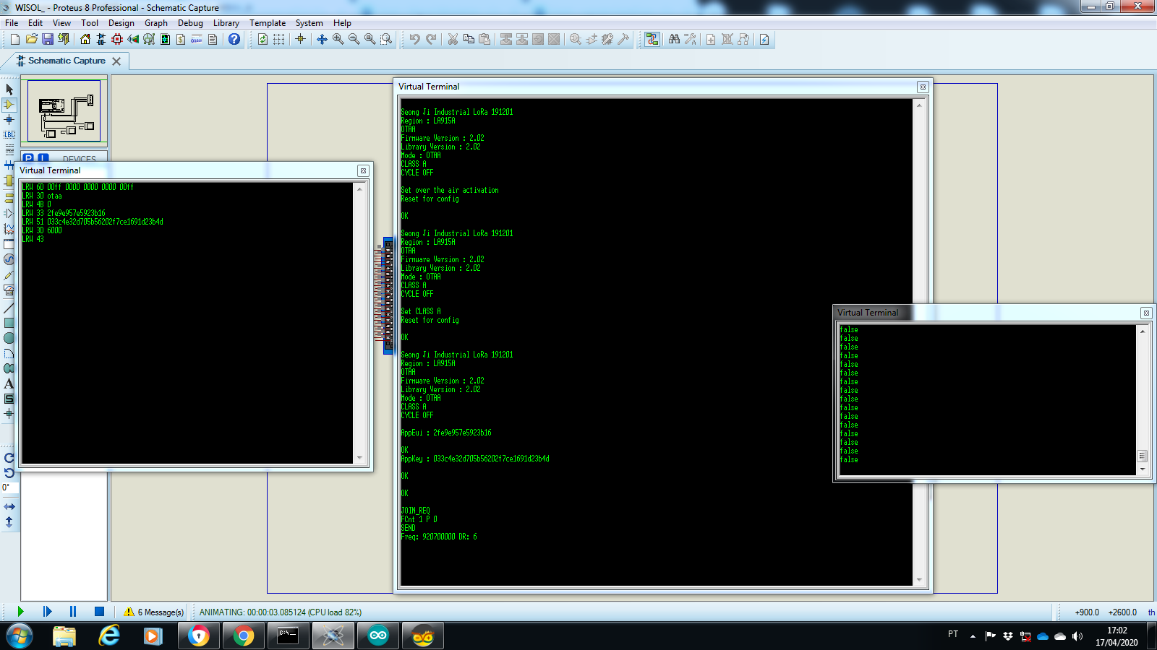
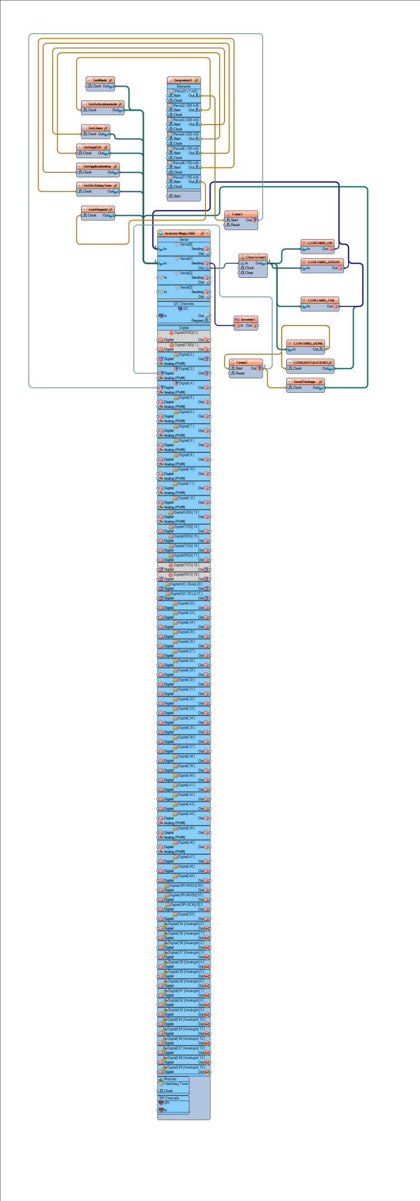
ESTUDO DE CASO (AMERICAN TOWER – KORE)

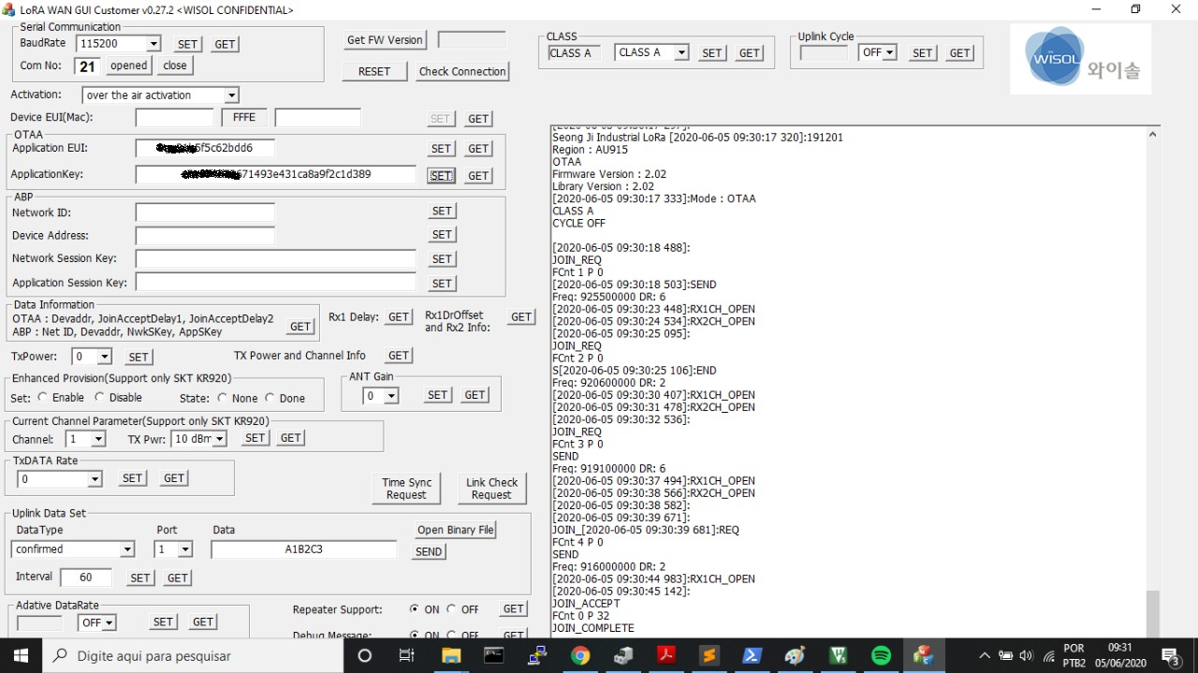

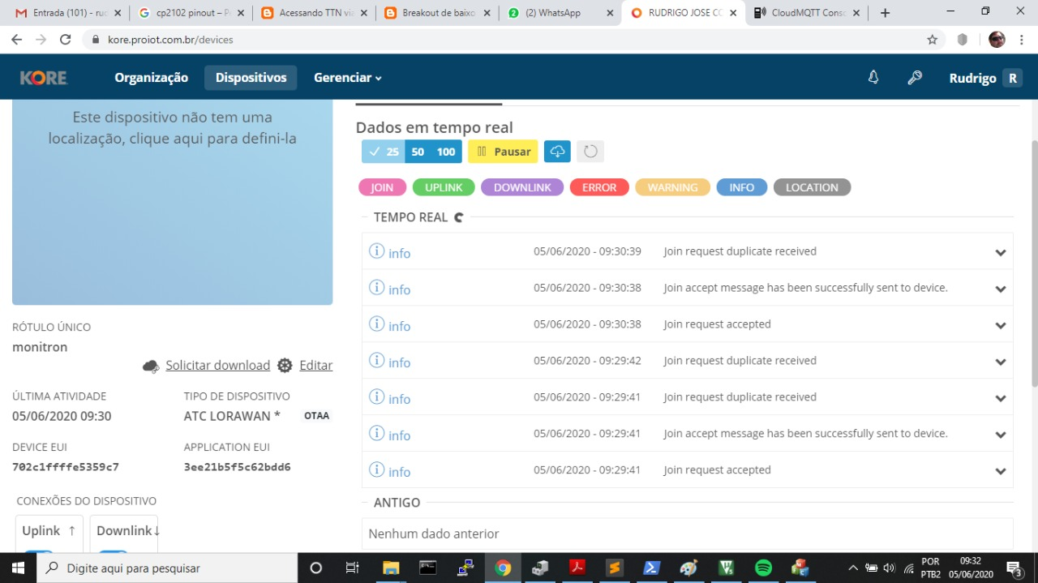

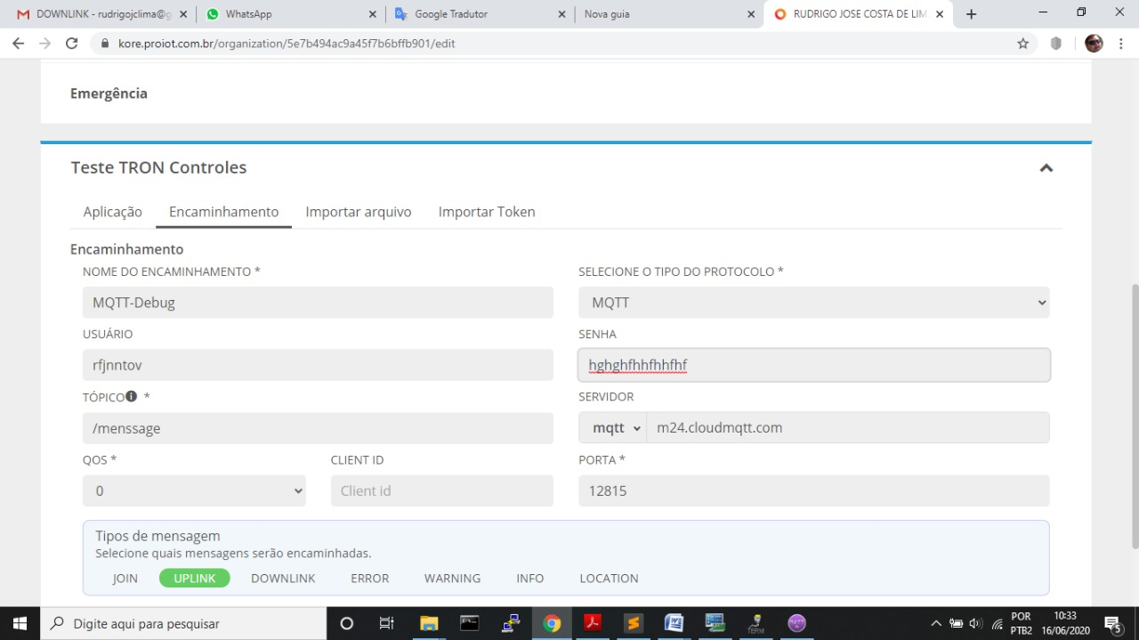

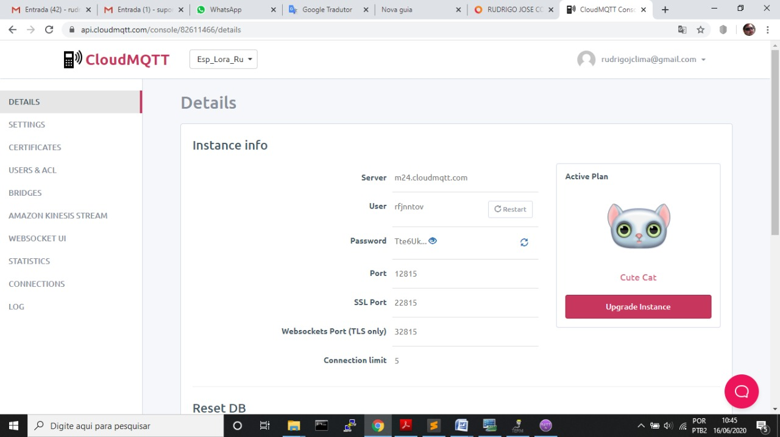

IMAGENS CLI_MODE

https://ricardoadulis.sharepoint.com/:f:/s/smartcore/EoLQfsOu4S5FmXNLt9nQnbQBXxzGwvY3-hULDJEY3Iyjbg?e=YmhjFV

ESQUEMA ELÉTRICO LOM204A CEDIDO POR Rudrigo Lima

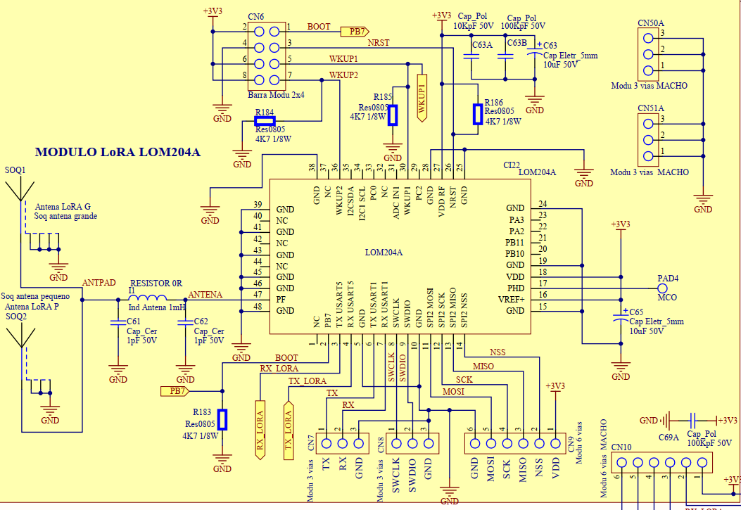

ÓTIMA REFERÊNCIA SOBRE TROCA DE MENSAGENS ENTRE O END DEVICE E GATEWAY LoRaWAN

https://ns.docs.everynet.io/data-api/messages-and-types.html

ALGUMAS DICAS IMPORTANTES

OTA JOIN

Antes de enviar qualquer dado de aplicativo, um dispositivo final lora deve ser conectado à sua rede LoRa. Para realizar um JOIN loRa OTA (over-the-air), existem alguns comandos que devem ser emitidos antes da tentativa de junção. A razão para esses comandos é que um dispositivo final LoRa deve ser configurado com um dispositivo EUI, aplicativo EUI e chave de aplicativo antes de realizar um JOIN OTA.
Se a junção for bem-sucedida, o status retornado deve ser 0. Se falhar, o status será um código de status lora diferente de zero.
Uma nota sobre “endianness” nos comandos EUI do dispositivo. Os primeiros três bytes do EUI são o OUI e os últimos 5 bytes são exclusivos (para esse OUI). O exemplo acima assume um OUI de 001122. Esta não é a mesma ordem do endereço sem fio, já que os endereços do dispositivo são enviados “byte menos significativo” primeiro (little endian). A mesma convenção também se aplica às chaves: elas estão na ordem big-endian no comando, mas enviadas little endian pelo ar.

ABRINDO/FECHANDO UMA PORTA DE APLICATIVO
Outra etapa que deve ser executada antes de enviar dados do aplicativo é abrir uma porta do aplicativo. Todos os frames de dados contendo dados do aplicativo são enviados para uma porta específica. Os números de porta estão no intervalo de 1 a 223, pois a porta 0 é reservada para atividades relacionadas ao MLME. As portas 224-255 são reservadas para futuras extensões de aplicativos padronizados.
ENVIANDO DADOS
O LoRa permite ao usuário enviar dados não confirmados e confirmados.
Onde: porta = número da porta na qual enviar len = tamanho n bytes do tipo de dados do aplicativo = 0 para não confirmado, 1 para confirmado
Assim que o dispositivo final enviar o quadro solicitado, deverá haver uma mensagem que contém algumas informações adicionais. Haverá algum atraso entre ver a mensagem e as informações adicionais, pois as informações adicionais são a "confirmação" que a pilha LoRa fornece e a confirmação não será retornada até que a pilha LoRa termine de transmitir o quadro e recebeu uma confirmação ou terminou de esperar por todas as janelas de recebimento.

MÓDULOS COM CRISTAL E TXCO
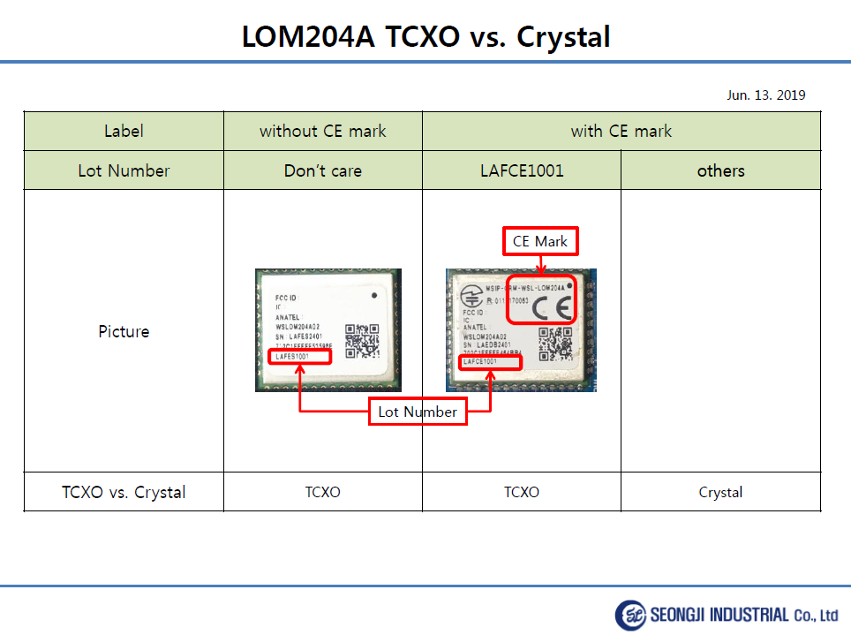
Label
without CE mark : TCXO version

with CE mark : LAFCE1001 => TCXO version
other => Crystal version
PS: LAEJI2401 CRISTAL
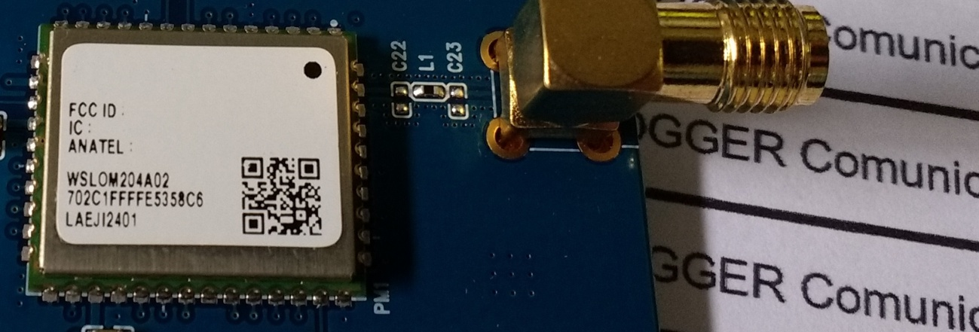CRISTAL
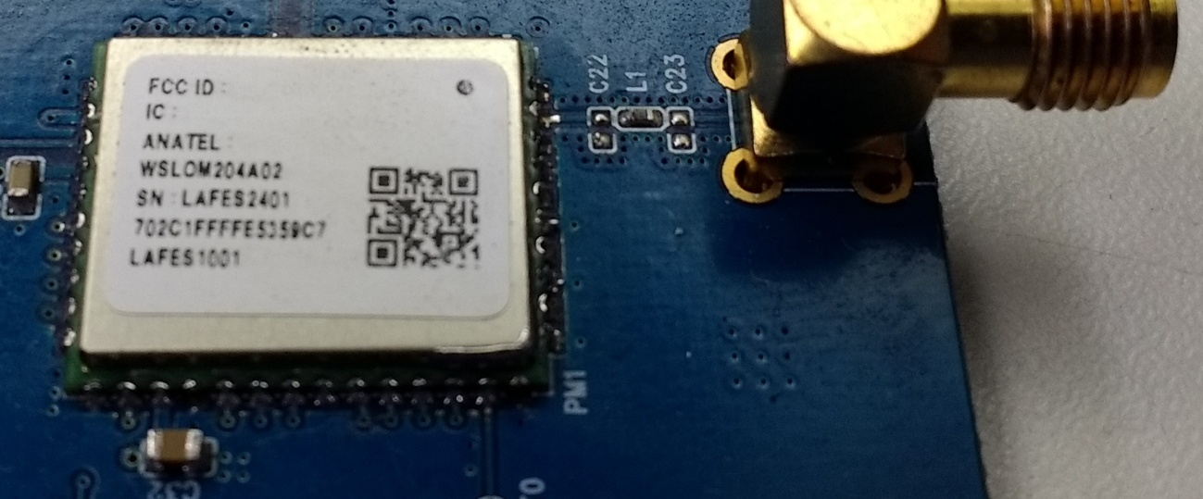TXCO
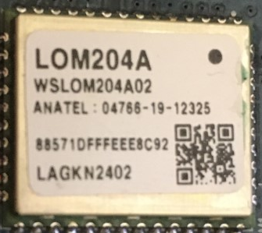
TXCO
DOWNLINK DE SEM OS TRÊS PRIMEIROS BYTES
Dear Seoghy

Good morning!

A client has an interesting problem and we need your help!

He said that is getting DROP during the "downlink"

He tested in two LoRaWAN platforms, TTN and Loriot. Both presented the same problem, reports that received package ins 11 bytes size and got only the last 8 bytes!

Look below!

=====================
Q: Good morning Miguel,

I performed a test with the Wisol modem using a Loriot platform, just as we had talked on WhatsApp.
I sent a Downlink with the following data "30 31 32 33 34 35 36 37 38 39 40" as shown;
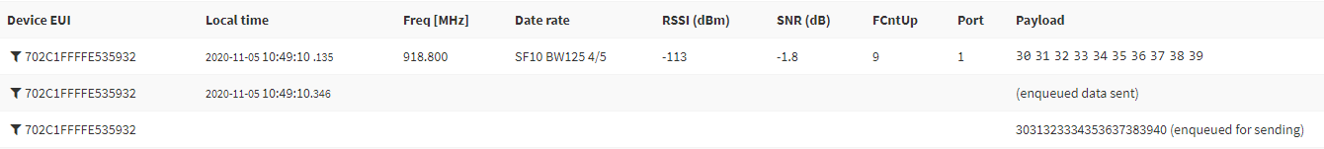

However, I only receive the last 8 bytes in the Wisol modem (33 34 35 36 37 38 39 40), as shown.

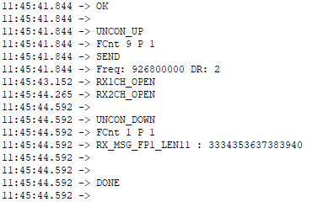
Note that the modem reports that it received a packet on port 1 of 11 bytes (RX_MSG_FP1_LEN11).
Exactly the same situation occurs when using the TTN (The Things Network) platform.

Could it be some configuration of the Wisol modem? Some tips ?
A: Dear Miguel,

Good morning!
I'm sorry for the result.

It has the downlink message header of 3bytes in Korea.
If you use debug mode 1, the module will display downlink messages normally.
But in other debug modes, it will remove 3bytes from the downlink message and display it

I fixed it to display all downlink messages in all debug modes and I attached revised version.

LOM204A02_Lib203_201106_API_Brazil_Release.zip(4,126.6KB)
(Ver em Downloads de documentos da Smartcore)

ERRATA DATASHEET
Hi Miguel,

I'm sorry that documents are not the same.

Pin 37 : BOOT => You do not need to use. Not connection.
Pin 17 : PH0 => OSC IN . You do not connect . Not connection
Pin 22 : PA2 => default set is LED(Led2) output . But you can change that port. you can try to test the LED with sample source

Best regards,
Seoghyun Kim

EXCELENTE VÍDEO LoRaWAN

LoRaWAN: O que você precisa saber como desenvolvedor de dispositivos - Marcelo Barros de Almeida - YouTube

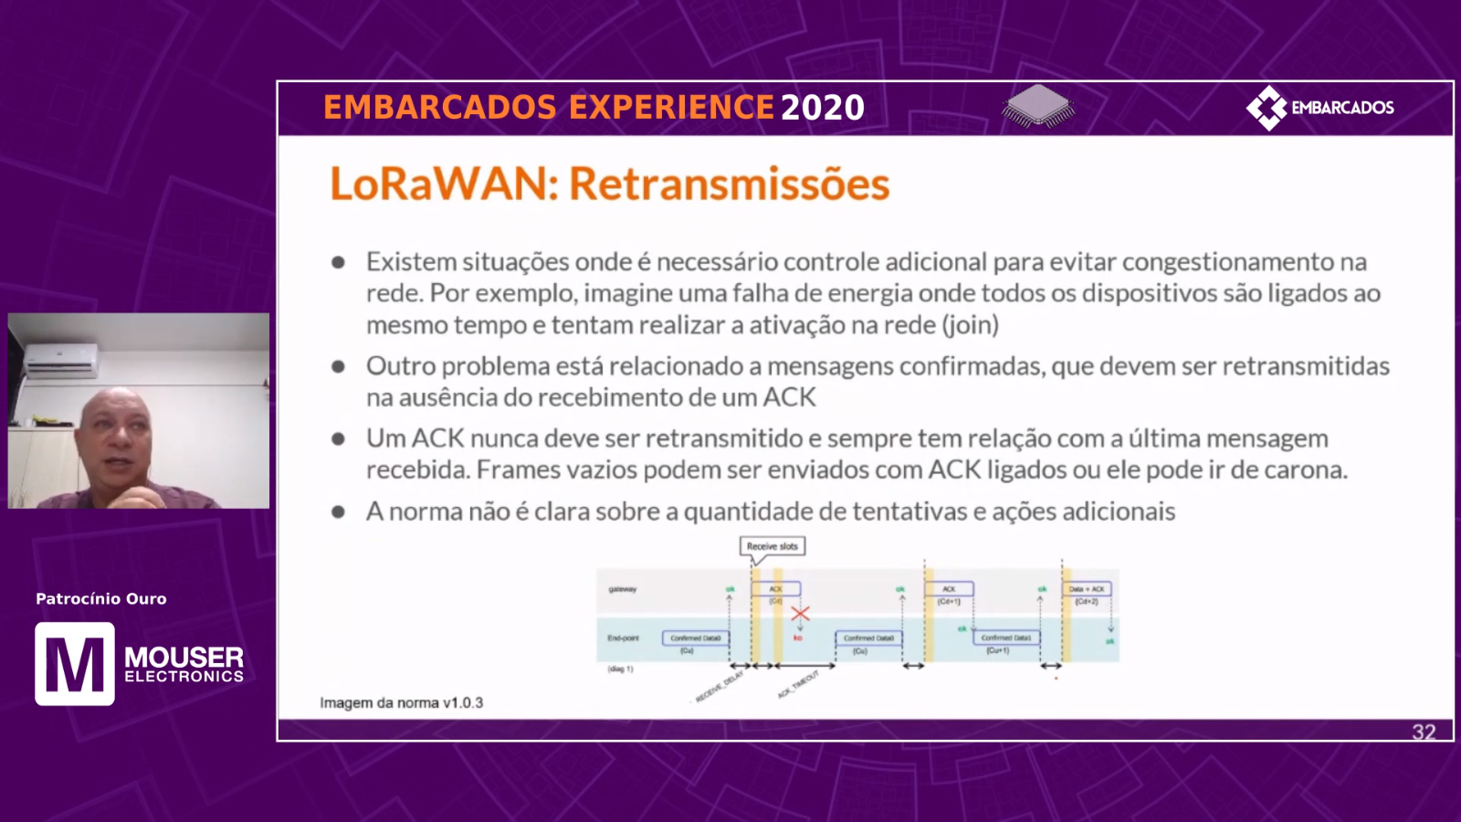

DÚVIDAS DE CLIENTE

1) API setChannelMask
=> you can see the following table for OPT value via channel
OPT | BW | increment | channel number | Frequency(MHz) | Bit of OPT | DR
OPT1 | 125 KHz | 200 kHz | 0 | 915.2 | 0 | DR0  ~ DR5
 |  |  | 1 | 915.4 | 1
 |  |  | 2 | 915.6 | 2
 |  |  | 3 | 915.8 | 3
 |  |  | 4 | 916 | 4
 |  |  | 5 | 916.2 | 5
 |  |  | 6 | 916.4 | 6
 |  |  | 7 | 916.6 | 7
 |  |  | 8 | 916.8 | 8
 |  |  | 9 | 917 | 9
 |  |  | 10 | 917.2 | 10
 |  |  | 11 | 917.4 | 11
 |  |  | 12 | 917.6 | 12
 |  |  | 13 | 917.8 | 13
 |  |  | 14 | 918 | 14
 |  |  | 15 | 918.2 | 15
OPT2 |  |  | 16 | 918.4 | 0
 |  |  | 17 | 918.6 | 1
 |  |  | 18 | 918.8 | 2
 |  |  | 19 | 919 | 3
 |  |  | 20 | 919.2 | 4
 |  |  | 21 | 919.4 | 5
 |  |  | 22 | 919.6 | 6
 |  |  | 23 | 919.8 | 7
 |  |  | 24 | 920 | 8
 |  |  | 25 | 920.2 | 9
 |  |  | 26 | 920.4 | 10
 |  |  | 27 | 920.6 | 11
 |  |  | 28 | 920.8 | 12
 |  |  | 29 | 921 | 13
 |  |  | 30 | 921.2 | 14
 |  |  | 31 | 921.4 | 15
OPT3 |  |  | 32 | 921.6 | 0
 |  |  | 33 | 921.8 | 1
 |  |  | 34 | 922 | 2
 |  |  | 35 | 922.2 | 3
 |  |  | 36 | 922.4 | 4
 |  |  | 37 | 922.6 | 5
 |  |  | 38 | 922.8 | 6
 |  |  | 39 | 923 | 7
 |  |  | 40 | 923.2 | 8
 |  |  | 41 | 923.4 | 9
 |  |  | 42 | 923.6 | 10
 |  |  | 43 | 923.8 | 11
 |  |  | 44 | 924 | 12
 |  |  | 45 | 924.2 | 13
 |  |  | 46 | 924.4 | 14
 |  |  | 47 | 924.6 | 15
OPT4 |  |  | 48 | 924.8 | 0
 |  |  | 49 | 925 | 1
 |  |  | 50 | 925.2 | 2
 |  |  | 51 | 925.4 | 3
 |  |  | 52 | 925.6 | 4
 |  |  | 53 | 925.8 | 5
 |  |  | 54 | 926 | 6
 |  |  | 55 | 926.2 | 7
 |  |  | 56 | 926.4 | 8
 |  |  | 57 | 926.6 | 9
 |  |  | 58 | 926.8 | 10
 |  |  | 59 | 927 | 11
 |  |  | 60 | 927.2 | 12
 |  |  | 61 | 927.4 | 13
 |  |  | 62 | 927.6 | 14
 |  |  | 63 | 927.8 | 15
 | BW | increment | channel number | Frequency(MHz) |  | DR
OPT5 | 500 KHz | 1.6 MHz | 64 | 915.9 | 0 | DR6
 |  |  | 65 | 917.5 | 1
 |  |  | 66 | 919.1 | 2
 |  |  | 67 | 920.7 | 3
 |  |  | 68 | 922.3 | 4
 |  |  | 69 | 923.9 | 5
 |  |  | 70 | 925.5 | 6
 |  |  | 71 | 927.1 | 7
 |  |  |  |  | 8
 |  |  |  |  | 9
 |  |  |  |  | 10
 |  |  |  |  | 11
 |  |  |  |  | 12
 |  |  |  |  | 13
 |  |  |  |  | 14
 |  |  |  |  | 15

2) Error in datasheet
=> You can refer above table.

3) LRW 6E question
=> For example
If you want to use channels ( 916.6Mhz, 918.4Mhz, 918.8Mhz, 924Mhz )
opt1 opt2 opt3 opt4 opt5 opt6
LRW 6D 0080 0005 0200 0000 00ff 0000
opt5 is default and you can't change value. Even if you set the other values, the value of opt5 will be set to 00ff
opt6 is dummy value , it is no meanning

4) 8 CH randomization
=> The module is working as below
one pick of among 125Khz channels
one pick of among 500Khz channels
another pick of among 125Khz channels
another pick of among 500Khz channels
...

5) Class C / WAKE# behavior
=> The module ignores the command when it is TX or RX.
Therefore, the user must receive a return value( OK, Error, BUSY,and Fail) after entering the command.
According to each return value, the user should do the following actions.
It did not use buffers for stable operation.
6) LRW 6D buggy (?) [6D = set channel mask]

I set the mask for
LRW 6D ff00 0000 0000 0000 0002 0000
CH15-CH8 + CH65, correct?

=> CH15-CH8 + CH64-CH71
because OPT5's value is always 00ff. you can't cange the value even if you write any other value.

SETMASK (BUG SOLVED) – API

LOM20XAXX_LIB204_210501_V204_release.zip(1,313.4KB)

char* opt1 = "ff00";
char* opt2 = "0000";
char* opt3 = "0000";
char* opt4 = "0000";
char* opt5 = "00FF";
char* opt6 = "0000";

//---------------------------------------------------------------------------------------------------------
// Example
// This example is used to control with CLI command through UART with external CPU.
// USE setChannelMask for AU915 and LA915A
// It is LoRa modem
//---------------------------------------------------------------------------------------------------------
int main( void )
{
Start_Init();
setChannelMask(opt1, opt2, opt3, opt4, opt5, opt6);

LRW 6E
[2021-05-04 08:36:09 035]:Channel Mask = 0xff00, 0x0000, 0x0000, 0x0000, 0x00ff, 0x0000
CONFIGURANDO NOVA LIB PARA TXCO

LOM20XAXX_LIB204_210501_V204_release.zip(1,313.4KB)

“uVison -> Select LoRaMac-ClassA_C in project window -> Alt+F7 -> C/C++ -> Define in Preprocessor Symbols->

STM32L071xx, USE_HAL_DRIVER, AU915,LOW_POWER_MODE_ENABLE, USE_DEBUGGER, TRACE, USE_BOOTLOADER,LOM204A,LED3_TRX,USE_TCXO,P2P”

CORREÇÃO DA ROTINA NÍVEL DE BATERIA (BOARD.C)

uint8_t BoardGetBatteryLevel( void )
{
uint8_t batteryLevel = 0;
uint16_t measuredLevel = 0;

measuredLevel = HW_ADC_ReadTemp( &Adc);

if( measuredLevel >= 3900 )
{
batteryLevel = 470;
}
else
{
batteryLevel = ( measuredLevel - 1870 ) * BATTERY_STEP_LEVEL; // 1870 => 4.7V = limit of operation for the battery
}
return batteryLevel;
}

INFORMANDO LIB UTILIZADA NO PROJETO (QUANDO HOUVER PATCH)
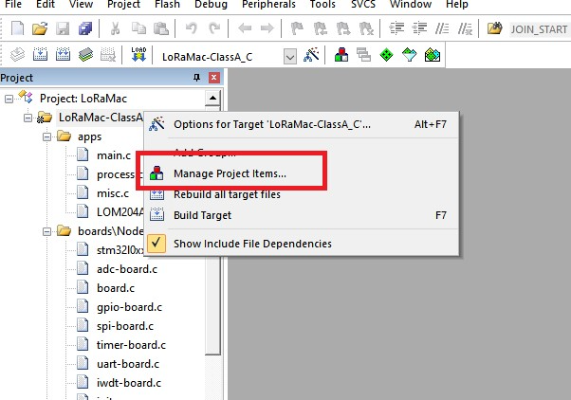
click the Manage Project items

Old library Click, and below click button at red box
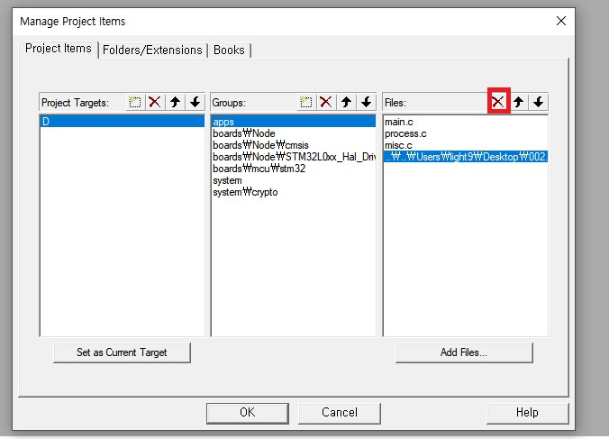

Add files i gave you and select it and build that.
LOM20XAXX_Lib204_211221_V204_Release.ZIP
JOIN_TIME_START(x)
//The Stack try N times!
JOIN_TIME_START(7);
JOIN_START(); // Join start OTA
Status_JOIN = getJoinDoneStatus();
//While not Completed the JOIN
//Join is complited: 0, Join is not complited : 1, BUSY : 2
while(Status_JOIN > 0)
{
WAKEUP_JOIN = (((rand() & 0x0003) + 2) * 10) + (rand() & 0x000F) + (read_count() & 0x000F); //2X a 6X segundos antes do primeiro JOIN + LTS
//PRINTF("----JOIN FALHOU...AGUARDE %d MINUTO(S)----\r\n",WAKEUP_JOIN);
sprintf(buff, "----JOIN FALHOU...AGUARDE %d SEGUNDO(S)----\r\n",WAKEUP_JOIN);
HAL_UART_Transmit(&huart1, (uint8_t *) buff, sizeof(buff), 200);
Wakeup_Timer(&TxUser,User_fn,WAKEUP_JOIN*1000,0U); //give a time do TTN bring up <====RANDOM
Sleep();
JOIN_TIME_START(7);
JOIN_START(); // Join start OTA
Status_JOIN = getJoinDoneStatus();
}
Agora permite você controlar o número máximo de JOINs
getOtaaAppEUI()
Agora imprime App EUI
getOtaaPseudoAppKey()
Agora imprime App KEY

QRCODE
Obtendo o DevEUI

Instale um leitor QRCODE READER no teu CELULAR ou PC e aproxime ao QRCODE que se encontra na etiqueta do módulo.

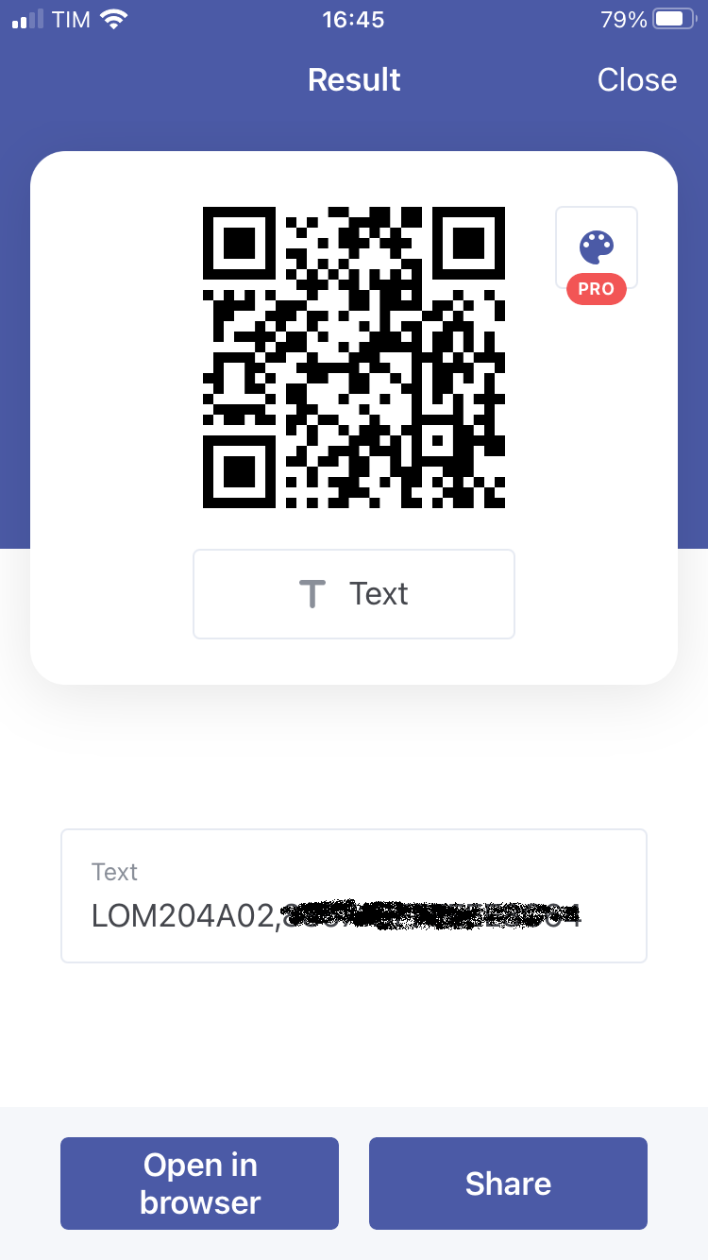

ENTENDENDO AS VERSÕES (LIBS)

ANTIGA

LOM204A_API_Lib_1.01_version_AU915_LA915A_P2P_190701.zip
OBS: PRIMEIRA VERSÃO BRASIL

LOM204A02_Lib101_190604_API_Release_TCXO.zip
OBS: ALGUMAS CORREÇÕES PARA UTILIZAR CRYSTAL TXCO

NOVA

LOM204A_API_Lib_2.02_version_AU915_LA915A_P2P_191201.zip
OBS: SEGUNDA VERSÃO BRASIL - DESCOMPACTE

LOM20XAXX_LIB204_210501_V204_release.zip
OBS: RESOLVIDO BUG NA API, QUANDO A FUNÇÃO SETMASK
LOM20XAXX_Lib204_211217_V204_Release.zip
OBS: ALTERAÇÃO NO main.h
LOM20XAXX_Lib204_211221_V204_Release.zip
OBS: OUTRAS CORREÇÕES NA API, COMO JOIN_TIME_START (LOOP INFINITO), getOtaaAppEUI, getOtaaPseudoAppKey (NÃO RETORNAVAM NO CONSOLE) E ADICIONADO ESPECIFIÇÃO LoRaWAN (PDF)

CONCLUSÃO:

DESCOMPACTE
LOM204A_API_Lib_2.02_version_AU915_LA915A_P2P_191201.zip
E NA PASTA DESCOMPACTADA ATUALIZE COM
LOM20XAXX_Lib204_211221_V204_Release.zip

MAIS TESTES COM SETMASK

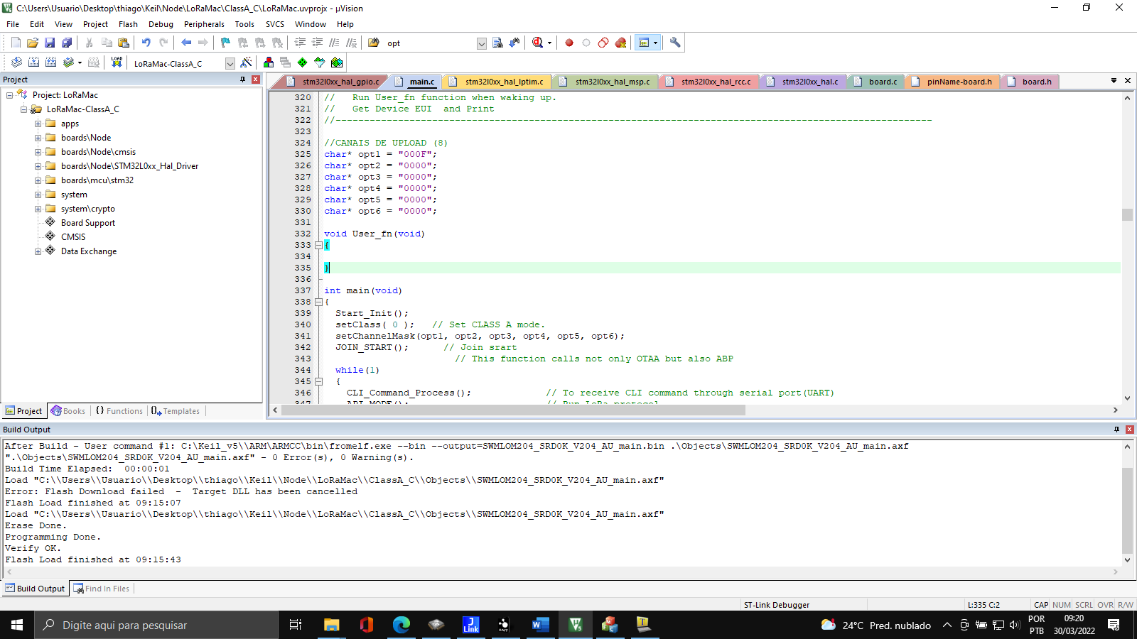
setei para canais
OPT1 | 125 KHz | 200 kHz | 0 | 915.2
 |  |  | 1 | 915.4
 |  |  | 2 | 915.6
 |  |  | 3 | 915.8
char* opt1 = "000F";
Seong Ji Industrial LoRa 210501
Region : AU915
OTAA
Firmware Version : 9.04
Library Version : 2.04
Mode : OTAA
CLASS A
CYCLE OFF

JOIN_REQ
FCnt 1 P 0
SEND
Freq: 927100000 DR: 6
RX1CH_OPEN
RX2CH_OPEN

JOIN_REQ
FCnt 2 P 0
SEND
Freq: 915600000 DR: 2
RX1CH_OPEN
RX2CH_OPEN

JOIN_REQ
FCnt 3 P 0
SEND
Freq: 925500000 DR: 6
RX1CH_OPEN
RX2CH_OPEN

JOIN_REQ
FCnt 4 P 0
SEND
Freq: 915400000 DR: 2
RX1CH_OPEN
RX2CH_OPEN

JOIN_REQ
FCnt 5 P 0
SEND
Freq: 922300000 DR: 6
RX1CH_OPEN
RX2CH_OPEN

JOIN_REQ
FCnt 6 P 0
SEND
Freq: 915800000 DR: 2
RX1CH_OPEN
RX2CH_OPEN

JOIN_REQ
FCnt 7 P 0
SEND
Freq: 923900000 DR: 6
RX1CH_OPEN
RX2CH_OPEN

JOIN_REQ
FCnt 8 P 0
SEND
Freq: 915200000 DR: 2
RX1CH_OPEN
RX2CH_OPEN

E no aplicativo da WISOL

OK
[2022-03-30 09:24:31 113]:
Seong Ji Industrial LoRa 210501
Region : AU915
OTAA
Firmware Version : 9.04
Library Version : 2.04
Mode : OTAA
CLASS A
CYCLE OFF

LRW 6E
[2022-03-30 09:24:31 417]:Channel Mask = 0x000f, 0x0000, 0x0000, 0x0000, 0x0000, 0x0000

PROJETO EXEMPLO COM TODOS OS PATCHS

Baixe
LOM204_FULL_PATCH.ZIP

AINDA PERDIDO COMO EXECUTAR OS PATCHS?

- Crie uma Pasta com nome qualquer, por exemplo LOM204_FULL_PATCH
- Extrair todos os arquivos de LOM204A_API_Lib_2.02_version_AU915_LA915A_P2P_191201.zip para LOM204_FULL_PATCH
- Extrair todos os arquivos de LOM20XAXX_LIB204_210501_V204_release.zip para C:\Users\Usuario\Desktop\LOM204_FULL_PATCH\SRC
(você pode remover o LOM204A02_Lib202_191201_API_Release.zip que se encontra em C:\Users\Usuario\Desktop\LOM204_FULL_PATCH\SRC)
- Extrair arquivo main.h de LOM20XAXX_Lib204_211217_V204_Release.zip para C:\Users\Usuario\Desktop\LOM204_FULL_PATCH\SRC\src\apps\LoRaMac\classA_C\Node Extrair arquivo LIBS de LOM20XAXX_Lib204_211217_V204_Release.zip para C:\Users\Usuario\Desktop\LOM204_FULL_PATCH\SRC\Keil\Node\LoRaMac\ClassA_C\Objects
- Extrair arquivo LIBS de LOM20XAXX_Lib204_211221_V204_Release.zip para C:\Users\Usuario\Desktop\LOM204_FULL_PATCH\SRC\Keil\Node\LoRaMac\ClassA_C\Objects

Com KEIL já instalado, vá em
C:\Users\Usuario\Desktop\LOM204_FULL_PATCH\SRC\Keil\Node\LoRaMac\ClassA_C
Execute o projeto do KEIL: LoRaMac

Mande compilar, você verá que será um sucesso
compiling aes.c...
compiling timer.c...
compiling uart.c...
compiling cmac.c...
linking...
Program Size: Code=92172 RO-data=3592 RW-data=2876 ZI-data=13052
FromELF: creating hex file...
After Build - User command #1: C:\Keil_v5\\ARM\ARMCC\bin\fromelf.exe --bin --output=SWMLOM204_SRD0K_V204_AU_main.bin .\Objects\SWMLOM204_SRD0K_V204_AU_main.axf
".\Objects\SWMLOM204_SRD0K_V204_AU_main.axf" - 0 Error(s), 0 Warning(s).
Build Time Elapsed: 00:00:43

Mas, o projeto utiliza a versão mais atual das LIB?

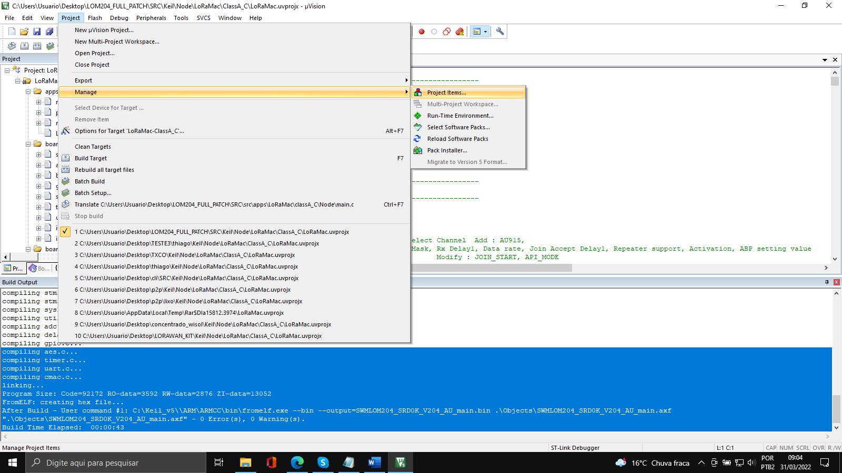

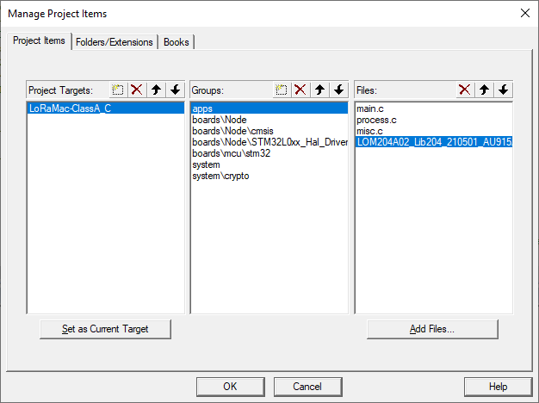
Como pode observar, é antiga...é hora de mudar para

LOM204A02_Lib204_211221_AU915A_TCXO_WAN.lib ou
LOM204A02_Lib204_211221_AU915A_TCXO_WAN_P2P.lib ou
LOM204A02_Lib204_211221_LA915A_TCXO_WAN.lib ou
LOM204A02_Lib204_211221_LA915A_TCXO_WAN_P2.lib

Que se encontram em
C:\Users\Usuario\Desktop\LOM204_FULL_PATCH\SRC\Keil\Node\LoRaMac\ClassA_C\Objects

No caso, vou escolher para minha aplicação
LOM204A02_Lib204_211221_AU915A_TCXO_WAN.lib

Remova a atual (X) e então adicione a lib acima
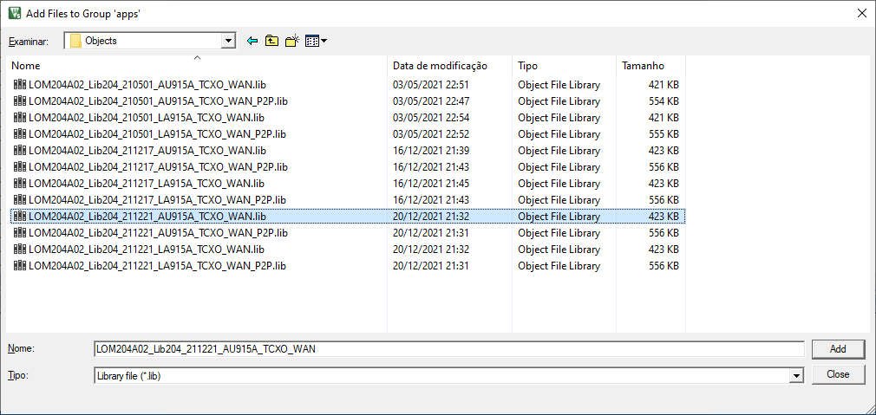
Então click em Close
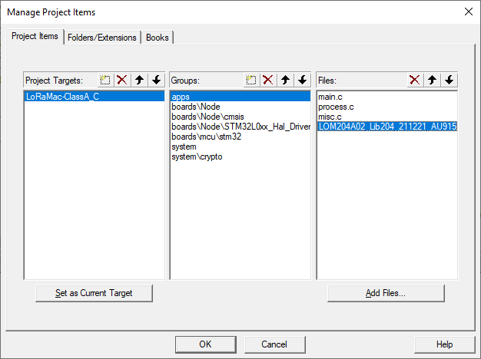
Dê um OK
Adicione opção para compilar com oscilador TXCO

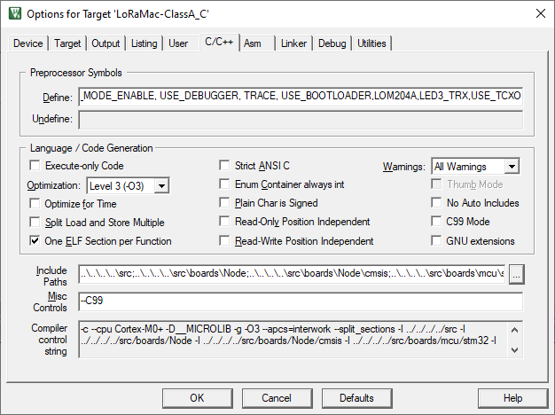

Altere o exemplo padrão
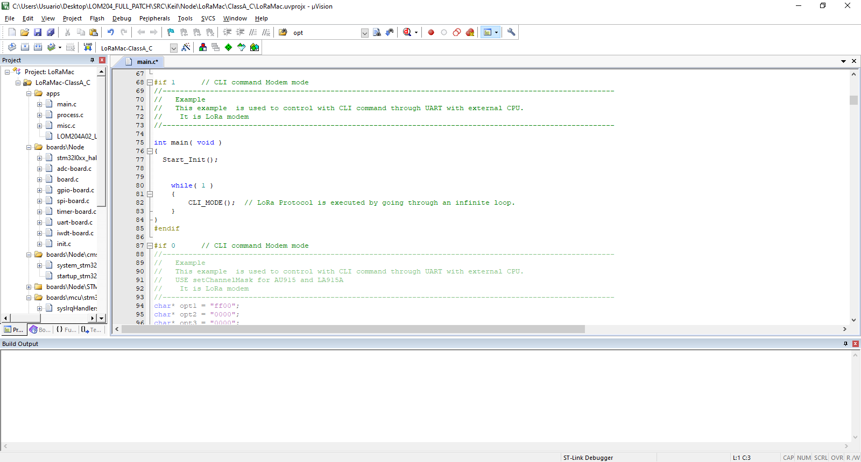
Para
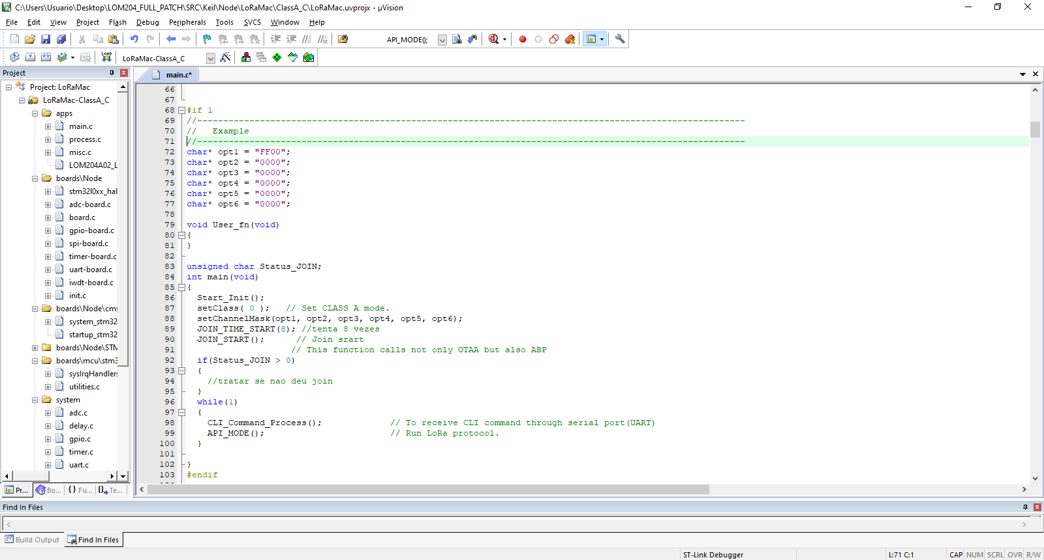

#if 1
//---------------------------------------------------------------------------------------------------------
// Example
//---------------------------------------------------------------------------------------------------------

char* opt1 = "FF00";
char* opt2 = "0000";
char* opt3 = "0000";
char* opt4 = "0000";
char* opt5 = "0000";
char* opt6 = "0000";

void User_fn(void)
{

}

unsigned char Status_JOIN;

int main(void)
{
Start_Init();
setClass( 0 ); // Set CLASS A mode.
setChannelMask(opt1, opt2, opt3, opt4, opt5, opt6);
JOIN_TIME_START(8); //tenta 8 vezes
JOIN_START(); // Join srart
// This function calls not only OTAA but also ABP
if(Status_JOIN > 0)
{
//tratar se nao deu join
}

while(1)
{
CLI_Command_Process(); // To receive CLI command through serial port(UART)
API_MODE(); // Run LoRa protocol.
}

}
#endif

Podes compilar, sem erro
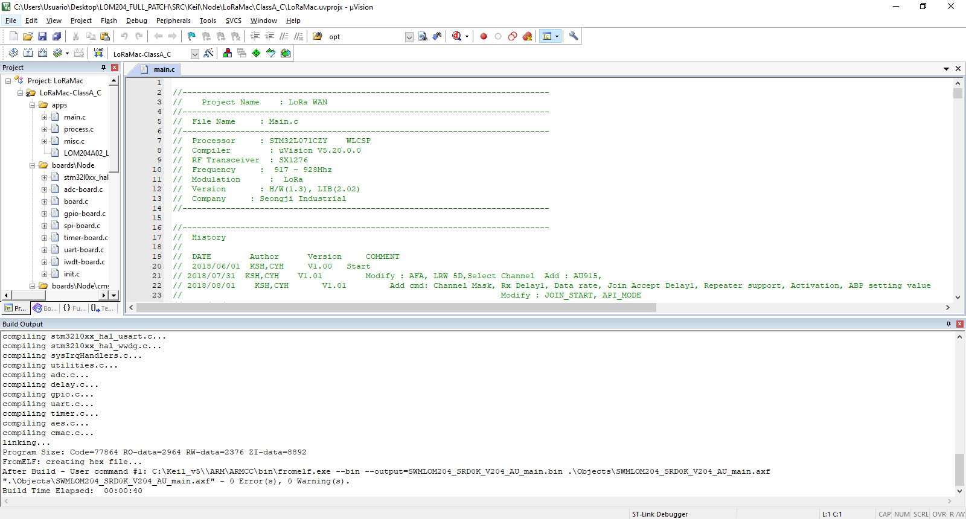

Transfira o Programa via USB (D/L) no Evaluation KIT
Mas deu erro?
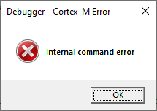
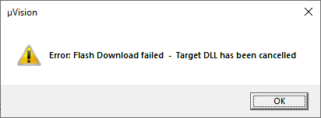
Pressione RESET no Evaluation KIT ou Módulo e repita
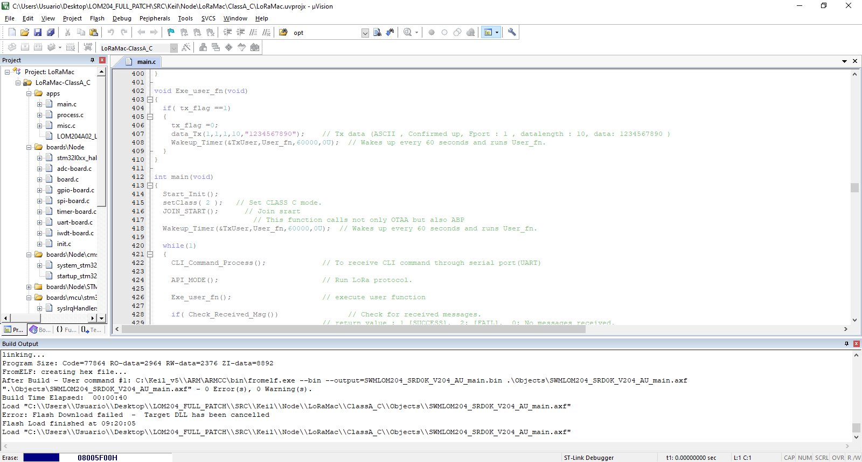

Agora vá na ”USB to Serial “ do Evaluation KIT, descubra o serial alocada e abra com
LoRAWAN_GUI_CUSTOMER.EXE

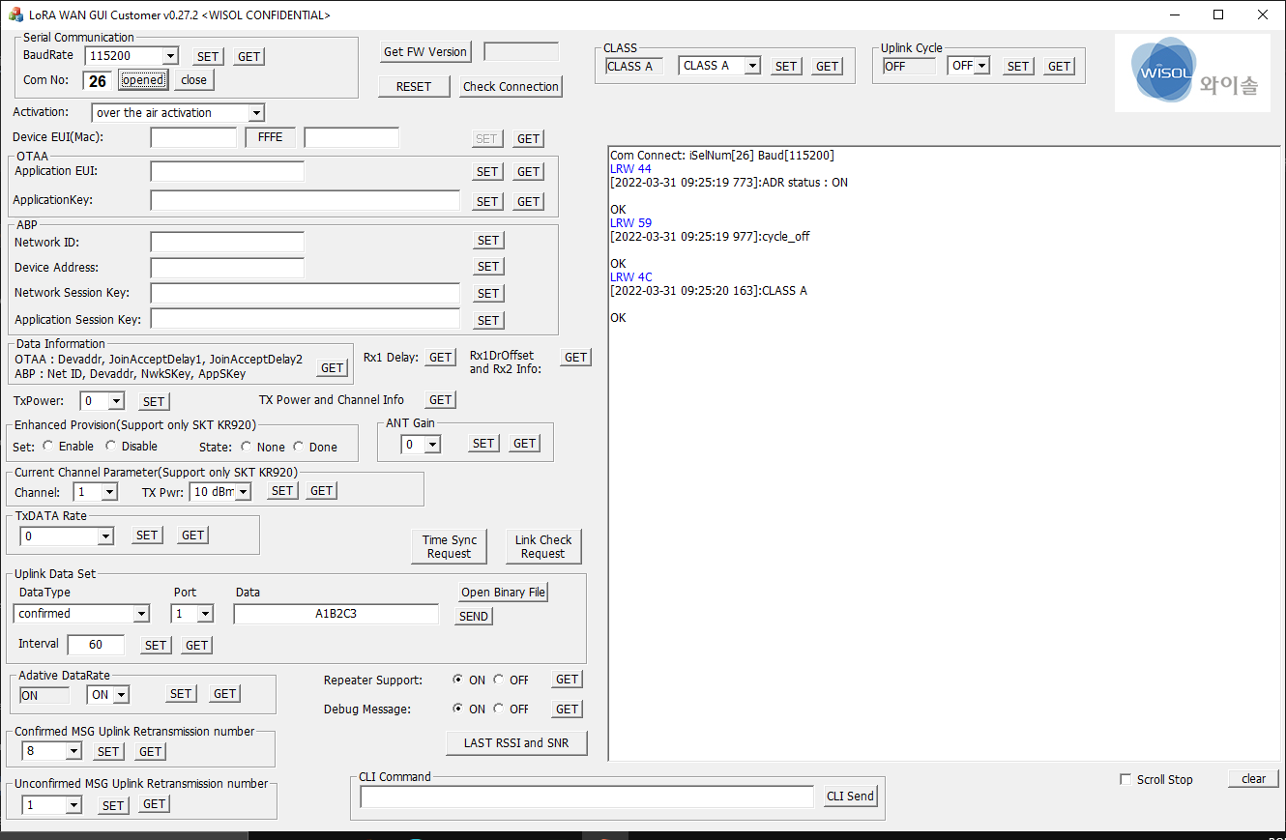
Configure seu Application EUI e Application KEY
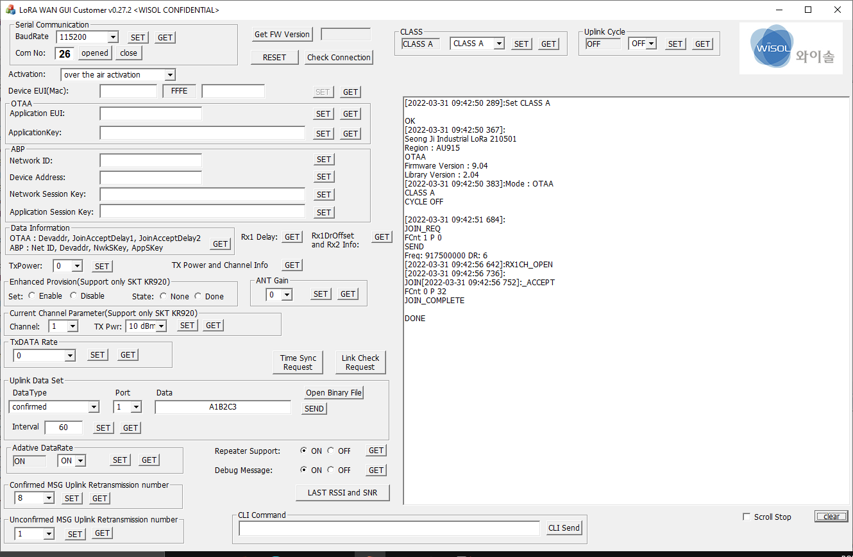
Mandando um HELLO após JOIN
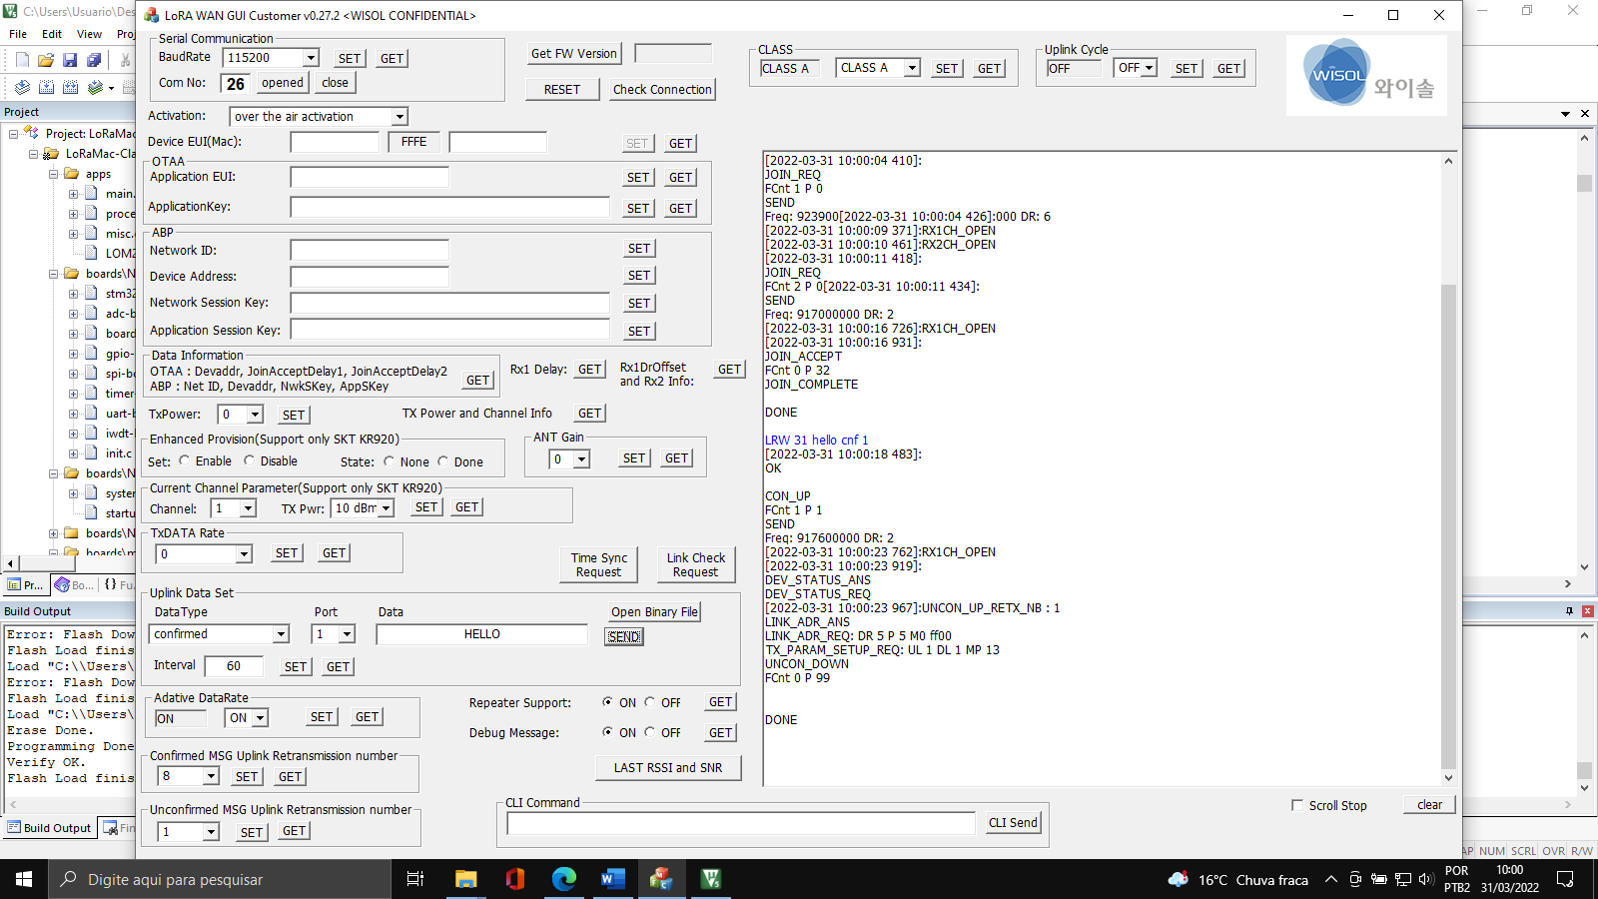

O exemplo usa API para Setar os canais para JOIN, com a função SETMASK, dispensando fazer pelo CLI.

DOWNLINK

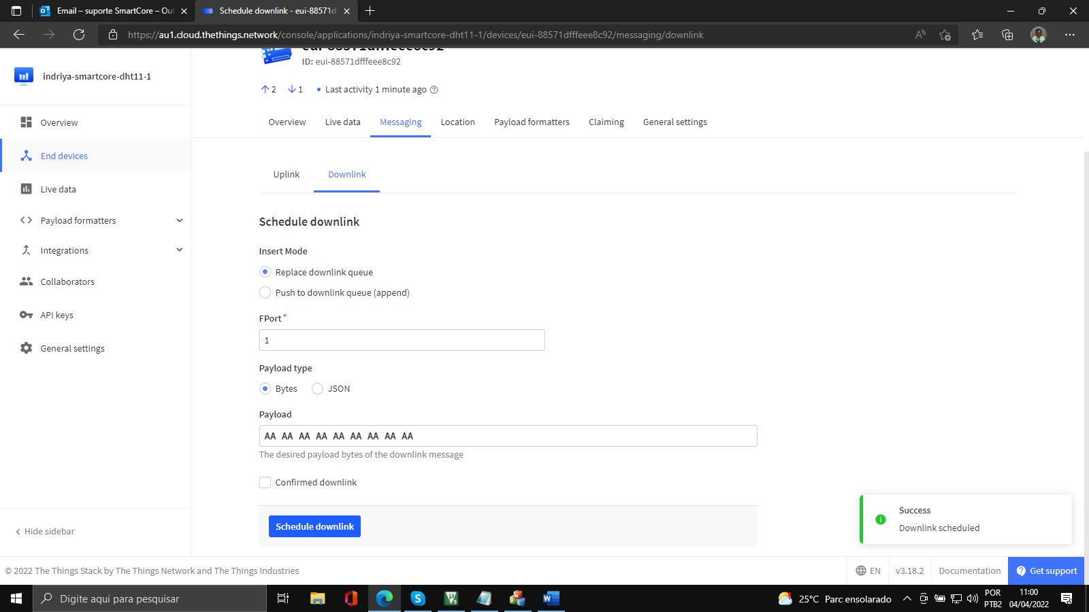
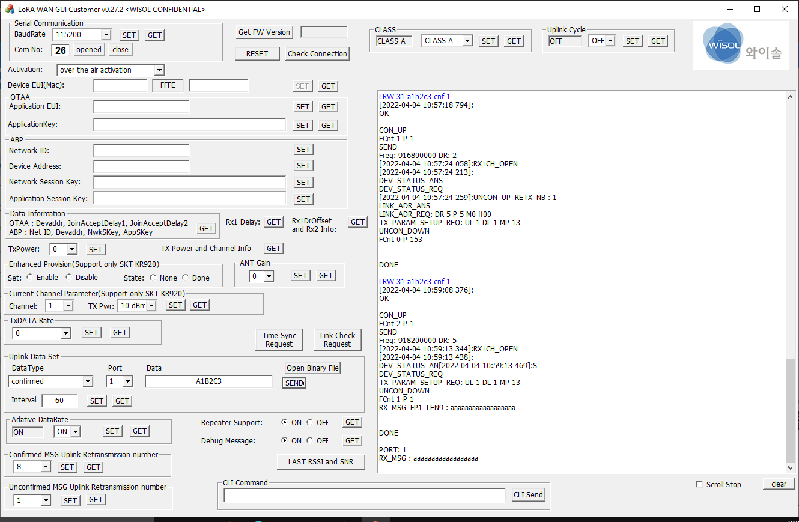
Segue exemplo

#if 1
//---------------------------------------------------------------------------------------------------------
// Example
// CLASS A mode, Confirmed up data(1234567890) transfer every 20 seconds.
// After data transmission , enter sleep mode.
// Run User_fn function when waking up.
// Get Device EUI and Print
//---------------------------------------------------------------------------------------------------------

void User_fn(void)
{
}

int main(void)
{
Start_Init();
setClass( 0 ); // Set CLASS A mode.
setChannelMask(opt1, opt2, opt3, opt4, opt5, opt6);
JOIN_TIME_START(8); //tenta 8 vezes
JOIN_START(); // Join srart
while(1)
{
CLI_Command_Process(); // To receive CLI command through serial port(UART)
API_MODE(); // Run LoRa protocol.
if( Check_Received_Msg()) // Check for received messages.
// return value : 1 [SUCCESS], 2: [FAIL], 0: No messages received.
{
PRINTF("PORT: %d\r\n",rx_msg.port); // Get the port of the received message.
PRINTF("RX_MSG : ");
for(uint8_t i =0; i<rx_msg.payload_size; i++)
{
PRINTF("%02x", rx_msg.mac_payload[i]); // Get the payload of the received message.
}
PRINTF("\r\n");
}
}
}
#endif

TESTES DE ALCANCE COM CLIENTE

*********************************************************************************************************************
Chegamos a fazer um teste aqui na cidade utilizando 3 modelos diferentes de antenas e tivemos os seguintes resultados:
OBJETIVO:
Esse ensaio foi realizado com intuito de se obter um comparativo dos resultados das 3 antenas (sob teste) quando posicionadas à longas distâncias em visada direta com o Gateway (Milesight).
DESCRIÇÃO DO ENSAIO:
Para realizar o teste, foi utilizado um tablet conectado ao servidor TTN.
Foi realizado um programa nas 3 amostras para enviar "uplinks ( Tx de dados)" para o servidor de tempos em tempos.
RESULTADO:
No primeiro teste, posicionamos as 3 placas à 1Km de distância do Gateway e todas comunicaram corretamente com o servidor.
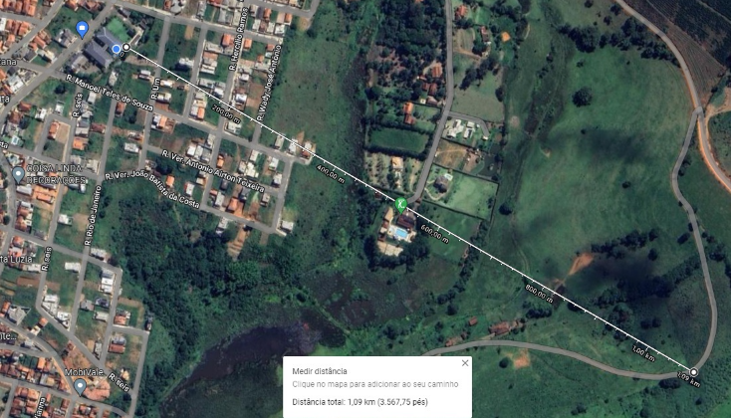
No segundo teste, posicionamos as 3 placas à 2,5Km de distância do Gateway e todas comunicaram corretamente com o servidor.
NOTA: Foi observado que nessa distância, a amostra com a antena (ANGSM-I-07X37-100MM-UFL-JS) comunicou em "Spread Factor 10" (ver Figura abaixo), ou seja, utilizando o parâmetro máximo de transmissão de dados com o gateway, conforme padrão LoRaWAN (SF7 a SF10).
